lo que sé de

FOROS

ISISISBN: 978-968-9304-58-6

COORDINADORES
Luis Manuel Martínez Hernández
Paula Elvira Ceceñas Torrero
Diana Elizabeth Martínez Leyva

Coordinadores

Luis Manuel Martínez Hernández
Paula Elvira Ceceñas Torrero
Diana Elizabeth Martínez Leyva

Autores

Luis Manuel Martínez Hernández
Universidad Juárez del Estado de Durango (UJED)
Instituto de Investigaciones Históricas – UJED
Facultad de Ciencias Exactas – UJED
Facultad de Psicología – UJED
Universidad Pedagógica de Durango
Red Durango de Investigadores Educativos, A. C.

Paula Elvira Ceceñas Torrero
Universidad Pedagógica de Durango

Verónica Clementina Ontiveros Hernández
Universidad Pedagógica de Durango

Diana Elizabeth Martínez Leyva
Facultad de Ciencias Químicas – UJED
Área Básica – UJED

Diseño y edición

Estefany Aguilar Ramírez
Área virtual y digitalización- IIH-UJED

Nombre de libro
Lo que se dé foros

Primera Edición: Mayo de 2016
Editado en México
ISBN: 978-968-9304-58-6

Editor:
Universidad Juárez del Estado de Durango

Coeditores:
Red Durango de Investigadores Educativos, A. C.
Benemérita y Centenaria Escuela Normal del Edo. de Dgo.
Universidad Pedagógica de Durango
Centro de Actualización del Magisterio (Durango)
Instituto Universitario Anglo Español
Instituto de Investigaciones Históricas – UJED
Facultad de Ciencias Exactas – UJED
Facultad de Psicología – UJED
Facultad de Ciencias Químicas - Durango – UJED
Escuela de Lenguas – UJED

Pintura de la portada (al oleo):
Manuel Alejandro Martínez Leyva –”Paisaje nevado”

Diseño de portada
Manuel Alejandro Martínez Leyva

Corrección de estilo:
Mtra. Paula Elvira Ceceñas Torrero

Este libro no puede ser impreso, ni reproducido total o parcialmente por ningún otro medio sin la autorización por escrito de los editores Editado en México

ÍNDICE
INTRODUCCIÓN 6
INTERACTIVIDAD 7
De la virtualización a la interactividad 8
Concepto de interactividad 9
Vídeo Interactivo y diseño de medios 14
Niveles de interactividad 15
REFERENCIAS BIBLIOGRÁFICAS 16
NETETIQUETA 18
Comunicación uno-a-uno (correo electrónico, hablar, videoconferencia) 20
Directrices de usuario para el correo 21
Reglas para la charlas en Chats 31
Lineamientos 31
Administrador de Cuestiones 33
Uno-a-Muchos Comunicación (listas de correo, NetNews) 34
Directrices de usuario 34
Lineamientos generales para listas de correo y NetNews 34
Tiempo Real Servicios Interactivos Directrices (MUD MOO IRC) 36
MOO: Acrónimo de MudObjectOriented [Mud orientado al objeto]. Entorno de juego de rol multiusuario 38
Directrices de administrador 39
Directrices generales 39
Foros en internet 41
Charla en foros y correos 51
La netetiqueta en twitter 52
REFERENCIAS BIBLIOGRÁFICAS 59
QUE SON LOS FOROS 60
Diferencias de los foros y los blogs 63
Qué son los foros en internet o foros virtuales 63
¿Cómo se pueden hacer foros? 67
Enlaces a foros 68
Referencias sobre foros 76
Ventajas de los foros 78
Los conceptos de foro 82
¿Qué es foro? 82
Objetivos generales de un foro virtual 86
Tipos de foros 87
Construcción del foro pedagógico 88
Normas y políticas en los foros 101
Como participar en foros académicos 104
EVALUACIÓN DE FOROS DE DISCUSIÓN 109
RUBRICAS PARA FOROS 110
POR QUÉ EVALUAR CON RÚBRICAS EL PROCESO DE ENSEÑANZA Y APRENDIZAJE 112
Como crear rúbricas que evalúen competencias 116
Como se hace una rubrica 117
ALGUNOS EJEMPLOS DE RÚBRICAS PARA EVALUAR FOROS 124
Tipos de foro 155
Un Foro estándar para uso general 156
Un debate sencillo 157
Cada persona inicia un debate 157
Foro de Preguntas y Respuestas 157
CONCEPTOS A TENER EN CUENTA EN LOS FOROS 158
Participación y Apoyo 158
Compromiso y Participación 158
Foros Centrados en los Estudiantes 159
REFERENCIAS BIBLIOGRÁFICAS 160
LINKGRAFIA 162

INTRODUCCIÓN

Actualmente, y es por todos sabido, las nuevas tecnologías y los medios de comunicación están modificando nuestro modo de vivir, de trabajar, de comunicarnos, de relacionarnos y hasta de educarnos. Ha sido necesario incorporar a la educación el mundo de las tecnologías de la información y la comunicación.
Los foros son objetos de aprendizaje muy utilizado en ámbitos no educativos como son los foros de discusión, pero con el auge de la educación a distancia los foros virtuales se están configurando como una poderosa herramienta de comunicación y trabajo colaborativo.
Estos espacios de trabajo y diálogo proporcionan la posibilidad de participación de una forma reflexiva, al contrario de otras herramientas de carácter sincrónico donde la inmediatez es un obstáculo a la reflexión y el análisis.
Es de suma importancia tener un coordinador o moderador, el cual tiene un papel de gran relevancia, pues será quién conduzca, haga reflexionar, proponga nuevas orientaciones, etc., dentro del espacio del foro.
Actualmente, y es por todos sabido, las nuevas tecnologías y los medios de comunicación están modificando nuestro modo de vivir, de trabajar, de comunicarnos, de relacionarnos y hasta de educarnos. Ha sido necesario incorporar a la educación el mundo de las tecnologías de la información y la comunicación.
De igual manera la evaluación de un foro es muy importante, es por ello que se dan una serie de rúbricas las cuales permitirá al tutor evaluar la participación de cada persona en el foro.

INTERACTIVIDAD

La palabra interactividad es una palabra no muy común, lo interesante de esto es que no es una palabra muy antigua, sino todo lo contrario, es una palabra que se ha ido adentrando en nuestro lenguaje poco a poco y, si se le pregunta a alguien el significado de ésta, no contestarían correctamente, pero por ejemplo, al estar interactuando con la computadora hay no solamente interactividad hombre-máquina sino que hay otros tipos de interactividad.
Menciona Laura Solanilla que hay tres tipos de interactividad. En el primer caso, ella se referiría a una actividad de diálogo, entre una persona y una máquina por medio de un dispositivo técnico. En el segundo, el concepto se referiría a la acción recíproca que se puede establecer entre un emisor y un receptor y, que puede desembocar en un intercambio de papeles. Finalmente y según el tercer criterio, haremos una distinción entre los recursos interactivos que tienen una proyección pública y los que se mantienen dentro de un ámbito privado.
Este término es muy utilizado en la informática y la computación, pero es interesante que su origen sea de la televisión y los medios de comunicación, en donde se vio el interés de interactuar con el telespectador, y a su vez, la interactividad fue relacionada no sólo con medios de comunicación pública sino también de comunicación interpersonal, como los sistemas de audio y videoconferencia.
Alejandro Rost concibe a la interactividad como una capacidad gradual y variable que tiene un medio de comunicación de darle un mayor poder a sus usuarios/lectores en la construcción de la actualidad ofreciéndole tanto posibilidades de selección de contenidos como de expresión y comunicación. Y esto se ha hecho tan común que ya el usuario tenga aparatos electrónicos que al darles un clic entiendan y hagan lo que el usuario les pida, esto ha hecho que el hombre tenga más facilidades para realizar tareas y a su vez estas se hagan más sencillas.
Algo en lo que la interactividad está presente es en los celulares, es el mayor ejemplo de interacción ya que cada vez ponen funciones más complejas que realice este nos da la facilidad de poder enviarle mensajes que el recibe acepta y nos manda la respuesta que nosotros queremos.
Así pues, la interactividad se está volviendo uno de los términos más utilizados para el futuro informático, ya que, cada vez es más común ver a las personas en interacción constante con aparatos electrónicos como celulares o computadoras personales, entonces, poco a poco esta palabra se está utilizando en el vocabulario común, y en un futuro las computadoras seguirán con nosotros haciéndonos más fácil la vida e interactuaremos mejor con este tipo de aparatos; para las personas de más edad será un poco complicado pero tendrán, después de todo, que utilizarlos ya que es inevitable que la tecnología y la interactividad poco a poco vayan aumentando en nuestra vida.

De la virtualización a la interactividad

La educación a distancia es socialmente percibida como un tipo de educación sin interactividad o, como hace la teoría, con una interactividad con características particulares. A causa de esto, el término interactividad se ha convertido en uno de los elementos centrales de la educación a distancia que, a la vez, tiene múltiples significados. Además, con el creciente uso de Internet, la propia interactividad adquiere nuevas formas. La red facilita especialmente la comunicación horizontal, entre iguales, y el uso de la imagen en los encuentros entre quienes aprenden y maestros o tutores, o sólo entre estudiantes, manteniendo la distancia. Esto abre nuevas perspectivas a la educación a distancia. Se ha encontrado que, además, las nuevas posibilidades de interactividad pueden asimismo producir una nueva etapa en el futuro de este tipo de enseñanza, un modelo capaz de integrar la industrialización y una menos masiva y más personalizada relación, construyendo una "comunidad académica virtual" (Callejo, 2009).

La palabra “interactividad” se está convirtiendo en un comodín de reciente aparición, utilizado con gran frecuencia, pero escasamente definido.

Aunque existen algunas aportaciones que presentan una visión y conceptualización muy particular (Coll y otros), y son pocos los documentos de consulta general (diccionarios, enciclopedias,…) que hagan referencia al término, la interpretación más generalizada mantiene una estrecha relación con aspectos técnicos del campo de la informática y, en general, del mundo de la tecnología.

Aparte de referencias indirectas en las que se relaciona la interactividad con “un proceso interactivo” o con “informática interactiva”, existen otras definiciones, como la proporcionada por Le gendre (1988) en la que se hace referencia a aspectos técnicos como dirección, intensidad y frecuencia del flujo de información entre emisor y receptor.

Desde la propia perspectiva Bettetini (1995), la interactividad, se definiría como un diálogo entre el hombre y la máquina, que hace posible la producción de objetos textuales nuevos, no completamente previsibles a priori (Estebanell, 2009).

Concepto de interactividad

El concepto de interactividad tiene una corta historia vinculada con la convergencia de telecomunicaciones, informática y medios de comunicación. Hoy es un término muy utilizado por los propios medios y también por muchos estudiosos pero existe una disparidad de definiciones y abordajes.

Se concibe la interactividad como una capacidad gradual y variable que tiene un medio de comunicación de darle un mayor poder a sus usuarios/lectores en la construcción de la actualidad ofreciéndole tanto posibilidades de selección de contenidos como de expresión y comunicación. Concebimos dos modalidades interactivas: una interactividad selectiva (individuo-contenidos) y una interactividad comunicativa (entre individuos)(Rost, 2009).

Se pretendía demostrar algunas formas aptas para aprender y comprender cómo y por qué se producen los fenómenos, desde la participación directa y activa del estudiante en el Museo, relacionadas con sus conocimientos previos.

Encaramos el estudio desde la idea básica de que la interacción del estudiante con los objetos mejora la comprensión de los fenómenos o conceptos involucrados y que aumenta su retención en el tiempo. Según este modelo, la comunicación genera interactividad entre personas y objetos.

Consideramos haber probado que hay asociación entre el mejoramiento del rendimiento (la comprensión de los fenómenos o conceptos involucrados) y la experiencia interactiva que los alumnos han tenido para llegar a la formación de conocimientos.

También que a la interactividad del sujeto con los objetos se vincula la incidencia de la interactividad con otras personas, y que los mejores resultados y la mejor opinión de los estudiantes se asocian con los dispositivos que les producen gratificaciones.

Sin embargo, los resultados hallados permiten entrever una trama en la que se entretejen los conceptos previos de los estudiantes: el imaginario colectivo, el pensamiento vigente en el contexto de su vida anterior a la escolarización, su universo valorativo, la intervención escolar (con una diversidad de aportes según los enfoques y concepciones de cada educador), la frecuentación de medios (televisión), la experiencia aportada por el museo, la labor posterior de los docentes que han participado, la perdurabilidad en el tiempo (aprendizaje y olvido), etc.

En este camino es necesario seguir explorando con más detenimiento, con elementos evolutivos o retrospectivos. Y si “la conciencia surge en el contacto con las cosas", como dice Piaget, la inteligencia comienza por la interacción con las cosas y con las personas, nuestro planteo tiene perspectivas de resultar verificado en alto grado (Ronchi; Secco; Carpio, 2009). Interactividad es la posibilidad de teclear nuestras instrucciones y hacer que el sitio (página web) nos envíe la información que hemos solicitado de la forma en que la hemos solicitado. Es también la posibilidad del sitio de proporcionar información adicional basándose en la consulta que nosotros hemos formulado inicialmente, la posibilidad de incorporar nuestra propia información en el sitio, la posibilidad de que el sitio maneje situaciones complejas de determinación de precios de manera casi instantánea. Interactividad es también la posibilidad de que el sitio diagnostique una situación y sugiera soluciones(Ries; Ries, “estrategias del marketing del mundo”).

Afirma Daniel Solana que "el futuro de Internet es convertir a los demás medios en otra cosa, cambiar el lenguaje, las formas creativas, el tono de la comunicación y la relación emisor/receptor, para construir un nuevo lenguaje más cercano, creíble, honesto, empático y eficaz, basado en el diálogo interactivo" (Fernández, 2001).

Por nuestra parte, compartimos la esperanza de que "Internet" convertirá "a los demás medios en otra cosa". Como hemos ido diciendo, creemos en el papel de las nuevas tecnologías como sugerentes de un posible "nuevo modelo", cualquiera que sea el medio de transmisión, en el sentido -como mínimo- de hacer más amables muchas de las comunicaciones de nuestros días; y en la misma medida en que se profundice en el carácter "personal" de éstas. Para desarrollar esta propuesta, quizá sea conveniente -en primer lugar- encontrar una definición adecuada de qué es en realidad interactividad. Ante el intento de señalar rasgos comunes en su utilización, en el ámbito de la comunicación, nos encontramos con una gran variedad de significados y una inquietante falta de sistematización. Se trata de un concepto tan extensivo que se ha relacionado al menos con cuatro aspectos: la instantaneidad, la personalización de los mensajes, la efectividad y el control de la comunicación. Los tendremos presentes a la hora de evaluar los distintos ejemplos que vamos a ir viendo (“Nuevas Formas Publicitarias y Nueva Economía”, Junta de Andalucía, SEJ 396).

La interactividad es un concepto ampliamente utilizado en las ciencias de la comunicación, en informática, en diseño multimedia y en diseño industrial. En su campo de aplicación suele hablarse de tres niveles de comunicación:

- No interactiva, cuando un mensaje no se relaciona con otro previo.

- Reactiva, cuando un mensaje se relaciona únicamente con el previo inmediato.

- Interactiva, cuando un mensaje se relaciona con una serie de elementos previos.

Se ha definido a la interactividad como:

"una expresión extensiva que en una serie de intercambios comunicacionales implica que el último mensaje se relaciona con mensajes-anteriores a su vez relativos a otros previos".

La interactividad es similar al nivel de respuesta, y se estudia como un proceso de comunicación en el que cada mensaje se relaciona con el previo, y con la relación entre éste y los precedentes (Sabatini, 2009).

Si quisiéramos establecer una cierta tipología de las formas de interactividad presentes en los webs analizados tendríamos que considerar tres criterios. En primer lugar, se debería considerar si la relación se establece con un dispositivo mecánico programado o con otro ser humano. En segundo lugar, podría considerarse un criterio cuantitativo en función del grado de incidencia que se establece. Y, finalmente, también sería preciso considerar si el resultado de la interacción queda circunscrito a un ámbito privado o, por el contrario, alcanza una dimensión pública.

Según el primer criterio, Geneviève Vida distingue el concepto de interactividad del de interacción. En el primer caso, nos referiríamos a una actividad de diálogo entre una persona y una máquina por medio de un dispositivo técnico.

En el segundo, el concepto se referiría a la acción recíproca que se puede establecer entre un emisor y un receptor y que puede desembocar en un intercambio de papeles. Si aceptamos este criterio, podemos establecer una división cualitativa de los recursos en función de si el usuario actúa hacia una máquina siguiendo una pauta preprogramada o interactúa realmente con otras personas, tanto si son las responsables/emisoras del web como otros usuarios. Finalmente y según el tercer criterio, haremos una distinción entre los recursos interactivos que tienen una proyección pública y los que se mantienen dentro de un ámbito privado. Es decir, en el primer caso se recogerían las acciones del usuario cuyos resultados son consultables para todo el mundo que visite el web, mientras que en el segundo caso el resultado de sus acciones quedaría circunscrito a él y a los responsables del web (Solanilla, 2009).

La interactividad es la posibilidad de publicar comentarios, promueve el diálogo entre el editor y sus lectores, y entre los lectores entre sí. Esto promueve la creación de comunidades de interés en torno a los contenidos publicados, las referencias a sus autores, la posibilidad de vincular blogs de otros docentes o estudiantes y el intercambio entre los que interactúan en ese espacio (Litwin, 2009).

Vídeo Interactivo y diseño de medios

La acepción más generalizada consiste en definir al Video Interactivo (VI) en relación al sistema hardware, considerando al componente informático elemento clave. Y, por ello, la definición de VI pasa, en muchos casos, por la descripción de la configuración del sistema. Así, VI es equiparado de entrada a un equipo formado por ordenador y videodisco, fundamentalmente.

Pero, la interactividad no viene delimitada por un determinado equipo, sino que supone implicar al alumno en el programa, inducirlo a la actividad, responderle. Esta implicación puede dirigirse a la inteligencia y al razonamiento lógico, pero también a la imaginación y los sentimientos (Chaix, 1983). Esto se consigue muchas veces con programas que exigen solamente un equipo de vídeo estándar. Por el contrario, sofisticados 'equipos interactivos' pueden reducirse a solicitar respuestas motoras.

Es fundamental, por lo tanto, abordar el tema desde el concepto de medio interactivo o enseñanza interactiva. Desde esta perspectiva, VI es cualquier programa de vídeo en el que la secuenciación y selección de mensajes se determinan por la respuesta del estudiante al material, por la intervención de éste en la secuenciación del aprendizaje.

Será, pues, en el momento del diseño del programa cuando se determine si va a ser interactivo o no, o el grado de interacción (interactividad) con el alumno que ha de presentar, ya que es en esta fase donde se determina la estructura y secuenciación del programa, el control del usuario sobre el mismo, la personalización o estandarización del contenido, etc.

Niveles de interactividad

Nivel 1.- No intervención. No requiere ningún tipo de intervención por parte del alumno.

Nivel 2. Intervención mental. El programa solicita del alumno cierta actividad al plantear preguntas, estimular el comentario, recapitular las ideas fundamentales, anunciar ciertos pasajes relevantes, entre otras.

Nivel 3.- Intervención en el ritmo de presentación del mensaje. Es similar al anterior, pero se señalan pausas, en las que se desarrollar distinto tipo de actividades orales, consultas, cumplimentación del material de apoyo, etcétera.

Nivel 4.- Intervención en el mensaje (Selección información/ respuestas). El programa presenta segmentos de información, incluyendo opciones. Dependiendo de la respuesta, el programa pasa automáticamente al segmento de información correspondiente.

Nivel 5.- Intervención sobre periféricos. Se trata de sistemas que introducen, en algún momento del programa, elementos pertenecientes a sistemas externos al mismo (Salinas, 2009).

REFERENCIAS BIBLIOGRÁFICAS

- Callejo Gallego Manuel Javier (2000). Revista Iberoamericana de educación a distancia, ISSN 1138-2783,Vol. 3, Nº 2, pp. 9-28. http://dialnet.unirioja.es/servlet/articulo?codigo=194611, consultado el 27-nov-09.

- Departamento de Pedagogía Universidad de Girona, consultado el27-nov-09. meritxell.estebanell@udg.es (Estebanell, Minguell; Meritxel) http://web.udg.edu/pedagogia/images/gretice/INTERACT.pdf.

- Litwin Edith. http://www.educacionenvalores.org/Edith-Litwin-la-interactividad-de.html (30-nov-09.Doctora de la Universidad de Buenos Aires. Área Ciencias de la Educación. 22 de julio de 1996; Profesora de Enseñanza Secundaria, Normal y Especial en Ciencias de la Educación. Facultad de Filosofía y Letras. Universidad de Buenos Aires. Agosto de 1968).

- Méndiz Noguero Alfonso. Este informe ha sido elaborado por investigadores que pertenecen al Grupo de Investigación “Nuevas Formas Publicitarias y Nueva Economía” (Junta de Andalucía, SEJ 396) y a la Asociación UNESCO para la Promoción de la Ética en los Medios de Comunicación (AUPEMEC). Ambas entidades están dirigidas por el Prof. Alfonso Méndiz Noguero. Consultado el 27 de noviembre de 2009. http://ares.cnice.mec.es/informes/12/contenido/pagina%2082.htm.

- Ries, Al; Ries, Laura “Estrategas del marketing del mundo”. http://articulos.astalaweb.com/PDF/Ley%202.%20La%20ley%20de%20la%20interactividad.pdf.

- Ronchi, Roberto; Secco, Carlos; Carpio, Agustín. La interactividad mejora la enseñanza de las ciencias, Museo Interactivo de Ciencias “Puerto Ciencia” Universidad Nacional de Entre Ríos Paraná, Entre Ríos (Argentina) Telefax 54 343 4975101/078, interno 135CE rronchi@gamma.com.ar). Consultado el 30-nov-09 www.redpop.org/8reunion/9rrp.../robertoronchi_agustincarpio.doc.

- Rost, Alejandro. Docente e Investigador en la Universidad Nacional del Comahue (Argentina). alerost@hotmail.com. consultado el 30-nov-09. http://www.eca.usp.br/alaic/trabalhos2004/gt18/Alejandro%20Rost.htm.

- Sabatini, Alejandro Gustavo. Doctor en Psicología, Universidad de Palermo(en trámite), Doctor en Medicina. Especialista en Psiquiatría (en trámite), Magíster en Psicología Cognitiva, Universidad de Buenos Aires Argentina). Consultado el 27 de noviembre de 2009. http://interfacemindbraincomputer.wetpaint.com/page/2.A.1.1.-Concepto+y+clasificacion+general+de+la+INTERACTIVIDAD

- Salinas, Jesús. Universidad de las Islas Baleares dcejsi0@ps.uib.es Consultado el 30 de noviembre de 2009. http://www.uib.es/depart/gte/video.html.

- Solanilla, Laura. Responsable de difusión en Internet del Instituto de Cultura de Barcelona lsolanilla@uoc.edu consultado el 27 de noviembre de 2009. http://www.uoc.edu/humfil/articles/esp/solanilla0302/solanilla0302.html.

NETETIQUETA

El tema de la netetiqueta es muy importante, ya que interviene en el aprendizaje y en la comprensión pues el concepto de "netiqueta" se refiere a las normas de educación específicas para Internet. Son normas que dicta la experiencia o que han surgido espontáneamente y que se han convertido en obligatorias.

Es por lo anterior que en este trabajo se abordara de forma amplia el tema para una mejor comprensión y un mejor conocimiento de ésta y saber utilizar su significado y sus propósitos.

Es importante señalar que la netiqueta es muy importante hoy en día ya que la tecnología está muy avanzada y día a día se va actualizando para su mejoría.

Cuando nos comunicamos a través del ordenador, estamos cómodos, relajados... quizá demasiado y podemos perder el autocontrol. No vemos el rostro del interlocutor, por lo que no percibimos sus mensajes gestuales. Sabemos que no nos ven. Es muy frecuente comunicarse con personas a las que nunca veremos físicamente, lo que nos da excesiva libertad. Nuestro interlocutor también se siente muy libre.

Por todo ello es necesario extremar el respeto a las normas de netiqueta. Aquí nos vamos a referir especialmente a las normas de uso habitual en los mensajes de correo electrónico y en los sistemas de comunicación de las comunidades virtuales.

Netetiqueta, es una palabra derivada del francés étiquette y del inglés net (red) o network y vendría a designar el conjunto de reglas que regulan el comportamiento de un usuario en un grupo de noticias, una lista de correo, un foro de discusiones o al usar el correo electrónico. Por extensión, se utiliza también para referirse al conjunto de normas de comportamiento general en Internet.

La Netiqueta no es más que una adaptación de las reglas de etiqueta del mundo real a las tecnologías y el ambiente virtual. Aunque normalmente las tendencias de etiqueta han evolucionado hasta llegar a formar incluso parte de las reglas de ciertos sistemas, es bastante común que las reglas de etiqueta se basen en un sistema de “honor”; es decir, que el infractor no recibe siquiera una reprimenda.

De la misma manera que existe un protocolo para los encuentros físicos con personas, la así llamada netiquette describe un protocolo que se debe utilizar al hacer "contacto" electrónico.

La Netiqueta comprende todas las formas de interacción directa e indirecta de un usuario con otra. Entre éstas, podemos destacar el comportamiento en el correo electrónico: la forma en que nos dirigimos a la persona, el contenido del mensaje, el contenido de los archivos adjuntos (si aplica), el uso de mayúsculas, etc. El comportamiento en los foros: el nivel de lenguaje utilizado, el formato del mensaje, distinción de ambiente, etc. El comportamiento en los blogs: comentarios formales o informales, concordancia del comentario con el tema, respeto hacia las otras opiniones, etc. El comportamiento en el chat: conciencia de las capacidades del servidor, respeto de la temática del chat, uso de íconos moderado, etc.

En el pasado, la población de personas que utilizaban la Internet había “crecido”; eran personas que conocían de tecnología y este era un medio de comunicación en donde había respeto entre ello, comprendían el concepto y naturaleza del transporte y los protocolos. Hoy en día, la comunidad de los usuarios de Internet incluye personas que son nuevos en el medio ambiente.

Estos "Novatos" no están familiarizados con la cultura que se tenía entre los iguales (usuarios, generalmente ingenieros que tenían las mismas expectativas de este medio de comunicación) y no necesita saber sobre el transporte y los protocolos.

Con el fin de llevar a estos nuevos usuarios a la cultura de Internet de forma rápida, y segura, se crea esta guía la cual ofrece un conjunto mínimo de comportamientos que las organizaciones y los individuos deben tomar y adaptar para su propio uso.

Las personas deben ser conscientes de que no importa como sea el acceso a Internet, ya sea un proveedor de servicios Internet o a través de una cuenta privada, o una cuenta de estudiante en una universidad, o una cuenta a través de una corporación, un usuario en un sitio público, un teléfono inteligente o cualquiera que sea la forma y el medio de acceso, todos deben de acatar las regulaciones sobre la propiedad de correo y archivos, sobre lo que es correcto para publicar o enviar, y la forma de presentarse. Asegurándose de consultar con la autoridad local las pautas específicas que se deben seguir.

Este material ha sido organizado en tres secciones: Comunicación uno-a-uno, lo que incluye el correo y hablar (chat y/o videoconferencia); comunicaciones uno-a-muchos, que incluye listas de correo y NetNews; y Servicios de Información, que incluye ftp, WWW, Wais, Gopher, MUD y MOO.

Comunicación uno-a-uno (correo electrónico, hablar, videoconferencia)

Definir como comunicación asincrónica se refiere al acceso a la información entre usuarios/as de la red de manera no simultánea, puede ser por texto, sonido, o videoconferencia, la cual incluye imagen y sonido. El empleo del correo electrónico, y otros portales en Internet permiten la comunicación por mensajes que el/la usuario/a descubre al revisar su cuenta de usuario/a, son ejemplos de lo que podríamos considerar comunicación asincrónica. Estas terminologías a veces llegan a confundirse, ya que la evolución de las herramientas tecnológicas se desarrolla a tal velocidad que en la actualidad podemos recibir en nuestra herramienta de mensajería instantánea información de una conversación pasada. Lo mismo sucede con las redes sociales, con aplicaciones capaces de soportar conversaciones en tiempo real.

Comunicación sincrónica.- se refiere al acceso inmediato, en tiempo real de información u otros datos, por ejemplo la mensajería instantánea. Las características de este tipo de comunicación, suelen ser similares a la del diálogo mantenido cara a cara. Resulta dinámico, en donde una conversación evoluciona en tiempo real. Esta además intenta simular simbología para-lingüística que refleja estados de ánimo y gestos como son el empleo de los denominados emoticones o recursos expresivos como las exclamaciones que nos indica en ocasiones enfado o firmeza.

Definimos como la comunicación uno-a-uno como aquella forma de comunicación en la que una persona se comunica con otra persona, es decir, como si hablaran dos personas cara a cara, una en frente de otra a través ya sea de un cuadro de diálogo, un correo electrónico o una ventana de videoconferencia o video llamada, en donde deben de darse unas reglas generales de cortesía común para la interacción con la gente, la cual debe estar en vigor, para cada situación.

En Internet es doblemente importante que, por ejemplo, el lenguaje corporal y el tono de voz deben ser inferida (esto para el caso de correo electrónico y audio conferencia, en el caso de videoconferencia se pueden observar los gestos de las personas que se están comunicando pero no así el lenguaje corporal por completo).

Directrices de usuario para el correo

- A menos que usted tenga su propio acceso a Internet a través de un proveedor de servicios de Internet, asegúrese de consultar con su empleador (jefe superior) acerca de la propiedad del correo electrónico. Las leyes sobre la propiedad de correo electrónico varían de un lugar a otro.

- A menos que utilice un dispositivo de encriptación (hardware o software), usted debe asumir que el correo en Internet no es seguro. Nunca insertar en un mensaje de correo de cualquier número de cuenta, números de NIP, información personal o cualquier cosa que no pondría en una postal.

- Respetar los derechos de autor sobre el material y cuando reproduzca. Casi todos los países tienen leyes de derecho de autor.

- Si va a reenviar o volver a publicar un mensaje que ha recibido, No cambie el texto. Si el mensaje era un mensaje personal a usted y usted lo está reenviando (forward) para poder enviarlo a un grupo de personas, usted debe pedir permiso primero. Usted puede acortar el mensaje y citar sólo las partes pertinentes, pero asegúrese de dar la debida atribución.

- Nunca enviar cartas en cadena a través de correo electrónico. Las cadenas de cartas están prohibidos en Internet. Notifique a su administrador del sistema local si alguna vez recibe una.

- Una buena regla de oro: Sea conservador en lo que envía y liberal en lo que usted recibe. Usted no debe enviar mensajes con calefacción (llamamos a estos "llamas"), incluso si está provocado uno. Por otra parte, no debería sorprenderse si te flameas y es prudente no responder a las llamas.

- En general, es una buena idea comprobar en todo su correo las personas o sujetos que le envíen un mensaje antes de responder al mismo. A veces, una persona que le pide ayuda (o aclaración) enviará otro mensaje que dice efectivamente “No importa”. Asegúrese también de que cualquier mensaje que usted responda fue dirigido a usted. Usted puede ser el que recibe una compila del mismo “cc” (carboncopy), es decir, usted no es el destinatario principal y no tiene que responderlo.

- Hacer las cosas fáciles para el destinatario. Muchos programas de correo tienen una cabecera, en la cual se incluye su dirección de retorno. Esto es para garantizar que la gente sabe quién es usted.

- Asegúrese de incluir una o dos líneas al final de su mensaje con información de contacto. Usted puede crear este archivo antes de tiempo y añadirlo a la final de sus mensajes (algunos programas de correo lo hacen automáticamente). En Internet este se conoce como un ".sig" o archivo "firma". Su archivo .sig toma el lugar de su tarjeta de visita (usted puede tener diferentes archivos de firmas dependiendo de las necesidades o circunstancias que requiera).

- Tenga cuidado al abordar correo. Hay direcciones que puede ir a un grupo pero la dirección parece que es sólo una persona. Conozca a quien está enviando el correo.

- Quitar “cc” al responder. No siga incluyendo las personas en los mensajes en grupo si los mensajes se han convertido en una conversación de 2 vías, es decir, que usted le está enviando información o conversando con una persona y esta, a su vez, le está enviando información de respuesta solamente a usted.

- En general, la mayoría de las personas que utilizan Internet no tienen tiempo para responder a preguntas generales sobre Internet y su funcionamiento. No enviar correo no solicitado pidiendo información a las personas cuyos nombres usted puede haber visto en listas de RFC, en listas de correo, listas de clientes, listas de conocidos, listas de otros mensajes o correos, etc.

- Recuerde que las personas con las que se comunica se pueden encontrar al otro lado el mundo. Si envía un mensaje en el que desea una inmediata respuesta de la persona que lo recibe se tiene que tomar en cuenta el cambio de horario pertinente y verificar que la otra persona realmente está en horario de trabajo, ya que esta puede estar dormida en casa, al momento del envió del correo. Darles la oportunidad de despertar, ir a trabajar y que hagan los trabajos pertinentes, es decir, ponerse en el lugar de la otra persona para que se tenga el tiempo suficiente para esperar su respuesta, antes de asumir que el correo no llegó o que no les importa.

- Verifique todas las direcciones antes de iniciar el largo discurso personal. También es una buena práctica incluir la palabra "largo" en el encabezado de asunto; para que el destinatario conozca el mensaje llevará tiempo leer y responder. Más de 100 líneas es considerado "largo".

- Sepa a quién contactar para obtener ayuda. Por lo general, usted deberá tener los recursos cerrar a mano, esto quiere decir, compruebe localmente a las personas que puedan ayudarle con problemas de software y sistemas. También, saber a quién acudir si usted recibe algo cuestionable o ilegal. La mayoría de los sitios, también, contienen "Postmaster", un alias para un usuario profesional quien administra las cuentas de correo. Este debe ser un experto en el manejo e instalación de cuentas de correo (ingeniero en sistemas o algún profesional con el dominio en instalación y manejo de cuentas de correo), por lo que puede enviar el correo a esta dirección para obtener ayuda con el correo.

- Recuerde que el receptor es un ser humano cuya cultura, lenguaje y el humor tienen diferentes puntos de referencia del suyo propio. Recuerde que la fecha de formatos, medidas y modismos pueden no viajar bien. Sea especialmente cuidadoso con el sarcasmo.

- Caso de uso mixto. ESCRIBIR MAYÚSCULAS PARECE COMO SI USTED ESTUVIESE GRITANDO.

- Utilizar símbolos para dar énfasis. Eso *es* lo que quise decir. También, se puede destacar subrayando la palabra o frase con más importancia, por ejemplo: - guerra y paz - es mi libro favorito.

- Use smileys para indicar el tono de voz, pero úselos con moderación. :-) Es un ejemplo de un smiley (Mira hacia los lados). No asuma que la inclusión de un smiley hará que el destinatario feliz con lo que dices o cortinilla de salida de un comentario de otra manera insultante. Las expresiones de humor en los mensajes pueden malinterpretarse, ya que el receptor del mensaje no lo ve a usted, no lo oye y no lo conoce. Para esto se han desarrollado expresiones o símbolos llamados "emoticones" o “smilies”, que pueden ser más entendibles: :-) sonriente. :-( Decaído. ;-( llorando, etc.

- Espere toda la noche para enviar las respuestas emocionales a los mensajes. Si usted tiene sentimientos realmente fuertes acerca de un tema, indíquelo, por ejemplo, a través de recintos FLAME ON / OFF (esto se traduce en una bandera que puede estar prendida o apagada).

- No incluya caracteres de control o los archivos adjuntos que no son ASCII en mensajes a menos que sean archivos adjuntos MIME o menos que su anuncio publicitario codifica estos. Si envía mensajes codificados asegúrese de que el destinatario pueda decodificarlas.

- Los archivos tipos MIME son una forma estándar para identificar archivos, de este modo, estos pueden ser transmitidos fácilmente por Internet. MIME significa "Multipurpose Internet Mail Extention" (Extensión Multipropósito de Correo Internet).

- Cada tipo de archivo es asignado a un tipo determinado MIME. Por ejemplo el tipo MIME para los archivos HTML es "text/html" y el tipo MIME para los archivos JPEG es "image/jpeg".

El tipo MIME de un archivo le dice a las aplicaciones de Internet como son los navegadores y programas de correo electrónico, que tipo de archivo está siendo intercambiado, como codificarlo para transmitirlo y como decodificarlo al recibirlo.

Si la descodificación de su programa de correo electrónico no funciona, puede que necesite un software de descodificación. Guarde el archivo en su disco duro, y luego ejecute el software de descodificación para extraer el archivo a partir de su formato MIME, UUencode, o BinHex. Después de descodificarlo, puede que necesite descomprimir el archivo. Algunos programas de correo electrónico lo hacen automáticamente.

1).- Utiliza un software de gestión de correo. Como por ejemplo: Outlook, Outlook Exprees, Eudora, TheBat o Thunderbird.

2).- Si nada de esto te ayuda, cambia la extensión del archivo por EML y una vez realizado esto, trata de abrirlos con los programas de gestión de correo antes mencionados.

- Sea breve sin ser demasiado conciso. Al responder a un mensaje, incluya suficiente material original para ser entendido, pero no más del necesario.

- Es muy mal visto responder simplemente a un mensaje mediante la inclusión de todo el mensaje anterior, edite todo el material irrelevante.

- Longitud de la línea límite de menos de 65 caracteres y poner fin a una línea con un retorno de carro.

- El correo debe tener un encabezamiento de materia que refleja el contenido del mensaje.

- Si se incluye una firma que sea breve. La regla de oro es no más de 4 líneas. Recuerde que muchas personas tienen que pagar por su conectividad a internet, ya sea por minuto o por megabyte, sobre todo usuarios móviles, y mientras más largo sea su mensaje, es más lo que deben pagar por su conexión.

- Del mismo modo que el correo postal (hoy en día) puede no ser privado, el correo (y noticias) son (hoy) sujetos a la falsificación y suplantación de diversos grados de detectabilidad. Se deben aplicar los sentidos o "comprobaciones de la validez” comunes antes de suponer que un mensaje es válido.

- Si usted piensa que la importancia de un mensaje lo justifica, responda inmediatamente pero sea breve con su respuesta de mensaje al correo electrónico para que el remitente sepa que le ha llegado y que le va a dar seguimiento, incluso si usted va a enviar una respuesta más tarde.

- Expectativas "razonables" para la conducta a través de correo electrónico dependen de su relación con una persona y el contexto de la comunicación. Las normas aprendidas en un entorno de correo electrónico en particular no se pueden aplicar en general a su comunicación por correo electrónico con personas de todo el Internet. Tenga cuidado con el argot o siglas locales.

- El coste de la entrega de un mensaje de correo electrónico es, en promedio, casi igual por el remitente y el destinatario (o sus organizaciones), y el precio es casi nulo. Esto es, a diferencia de otros medios de comunicación, como el correo físico, teléfono, televisión o radio. El envío de correo electrónico a alguien también puede costarles en otras formas específicas, como el ancho de banda, espacio en disco o CPU, el uso. Esta es una razón económica fundamental por la cual la publicidad por e-mail no es bienvenida (y está prohibido en muchos contextos).

- Tenga en cuenta que cuando se está enviando un mensaje grande. La inclusión de archivos de gran tamaño, tales como archivos o programas PostScript, fotos, vídeos, música, etc., pueden hacer que su mensaje no se pueda entregar o al menos consuma recursos excesivo. Una buena regla general sería no enviar un archivo mayor de cinco megabytes. Considere la posibilidad de transferencia de archivos como un alternativa, o cortar el archivo en partes más pequeñas y el envío de cada uno como un mensaje separado.

- No envíe grandes cantidades de información no solicitada a la gente.

- Si el sistema de correo le permite reenviar el correo, tenga cuidado con el temido reenvío de bucle. Asegúrese de que usted no ha configurado el reenvío en varios Host para que un mensaje enviado a usted entre en un bucle sin fin de una computadora a la siguiente.

- Dele un formato claro a sus mensajes; no escriba un párrafo sin fin; inserte líneas en blanco para separar sus ideas.

- Utilice el campo de Asunto del correo ("Subject"). Que no sea muy largo (2-5 palabras) y trate de que resuma el contenido del correo.

- Cuando responda a un correo, utilice la función de cita textual que le permite el comando "Responder" ("Reply") para resumir aquello a lo que está respondiendo.

- No cite el mensaje original completo, sino solo las partes principales a las que está dando respuesta. Incluso la respuesta o comentario la puede intercalar con el mensaje original para hacer más claro su punto de vista.

- Pórtate con los demás como te gustaría que los demás se porten contigo, del otro lado también hay una persona. Las redes de computadoras ponen en contacto a personas que de otra manera nunca se conocerían; sin embargo, la impersonalidad de los medios utilizados cambia dicho encuentro en algo menos "personal". Los seres humanos que intercambian correos electrónicos, a veces, se comportan como malos conductores de automóvil: se "cierran" sin poner las direccionales, realizan gestos obscenos, etc. Muchos de ellos nunca se comportarían de dicha manera en un encuentro "frente a frente", pero la interposición de la máquina entre las personas parece validar dicho comportamiento. A esto se le llama ser cybersalvaje.
- En Internet siga el mismo estándar de comportamiento correcto que practica en la vida real. Los estándares de comportamiento pueden ser diferentes en algunas áreas del Cyberespacio pero no son más laxos que en la vida real. Nuestro comportamiento debe de ser ético. Por ejemplo, si utilizamos "shareware" (programas de computadora que pueden probarse antes de pagar), paguemos por él, aún y cuando el paquete pueda seguirse usando sin el pago. Hay que tomar en cuenta que dicho pago incentiva a los desarrolladores de software.

- Respete los derechos de autor y dé crédito al trabajo de otros. Dar lo mejor de nosotros para mantenernos dentro de las leyes de la sociedad y del Cyberespacio.

- Al igual que en la vida real, un comportamiento dado no es válido en cualquier circunstancia. Cuando entre en un dominio del Cyberespacio que es nuevo para usted, tómese algún tiempo escuchando la conversación y leyendo los archivos públicos para poder determinar el comportamiento y las reglas del dominio (por ejemplo, un grupo de discusión); y sobretodo establezca si dichas reglas son aceptables en conciencia. Sólo entonces estará en condiciones de participar en forma activa.

- Cuando alguien por error o en forma consciente, envía a un grupo de discusión la misma nota cinco veces (por ejemplo para obtener una respuesta más rápida), está gastando inútilmente tiempo (el de las personas que van a consultar cinco veces la misma nota) y Ancho de Banda (se transmite cinco veces más información de la requerida, y dicha información compite en forma igual por el Ancho de Banda). Seamos pacientes, no esperemos respuestas instantáneas a nuestras preguntas, y no asumamos que los demás compartirán nuestros puntos de vista.

- Hoy en día es muy fácil enviar múltiples copias de un documento a través del correo; por tanto, antes de enviar copias a todo mundo, pregúntese si esto es realmente necesario. Por otro lado, muchos paquetes de correo electrónico permiten enviar grandes archivos anexos que ocupan mucho espacio en disco y tiempo de transmisión. Quizás lo mejor sea no enviar este tipo de archivos a menos que nuestro destinatario esté de acuerdo; así que pregunte siempre y asegúrese de enviarlo en el formato adecuado. Deje siempre una buena impresión, aun permaneciendo anónimo.

- Ponga atención al contenido de sus escritos. Asegúrese de que sabe de lo que está hablando. La información se propaga como el fuego en la Red.

- Use el nivel apropiado de formalidad; tenga en cuenta que su mensaje puede ser no solo leído por la persona a la que se lo envió; por lo mismo tómese su tiempo y asegúrese que su correo sea fácil de leer y entender. No inicie conflictos, sea cortés, no utilice lenguaje ofensivo y no busque la confrontación por la sola confrontación; los mensajes escritos, aún los electrónicos, nos dan la oportunidad de ser más reflexivos. En la medida de lo posible, comparta su conocimiento.

- Sea cortés compartiendo los resultados de las preguntas realizadas a otros. Por ejemplo, si participamos en algún grupo de discusión y recibimos una o varias respuestas a alguna de nuestras preguntas por correo electrónico privado que sean relevantes para el grupo en general, tomémonos el tiempo de hacer un resumen y enviémoslo al grupo.

- Respete la Privacidad de los demás. Así como usted no hurgaría en los cajones de sus colegas, tampoco leería su correo electrónico. Nunca proporcione datos personales de otra persona sin su permiso. No abuse de su poder.

- Saber o conocer más que los demás, o tener más poder que ellos, no le da el derecho de tomar ventaja. Por ejemplo, un administrador del sistema no debería de leer el correo privado sin causa justificada. Perdone los errores de los demás.

- Cuando alguien cometa algún error, sea paciente y amable; si es un error menor, quizás no valga la pena decir nada; píenselo dos veces antes de actuar. Tener buenas maneras de conducta no le da el derecho de corregir a todos los demás. Si usted decide informar a alguien sobre un error, señálelo en forma cortés, de preferencia por correo electrónico privado. Otorgue a las personas el beneficio de la duda, asuma que tenían falta de conocimiento.

Reglas para la charlas en Chats

Un chat, por otro lado, es una conversación sincrónica con determinados protocolos que permiten que uno o más usuarios se conectan en un momento determinado, a través de una plataforma específica, para tener una charla en tiempo real a través de la web. A diferencia del foro, el chat es más informal y flexible en cuanto a participación de los usuarios, ya que emula una conversación real, espontánea y no planeada.

Lineamientos

- Identifíquese con los demás participantes, indíqueles que está ahí y que está dispuesto o dispuesta para iniciar la conversación.

- Escriba mensajes cortos, recuerde que mientras usted digita hay personas esperando para leer y participar.

- Lea atentamente los mensajes de las otras personas antes de dar su opinión.

- De nuevo, respete las reglas de ortografía y gramática, evite la contracción de palabras u omisión de letras que pueden causar confusión en los otros participantes.

- Utilice los signos de puntuación y emoticones apropiadamente para dar tono a la conversación, sin embargo, evite sobre utilizarlos, ya que pueden “ensuciar” la discusión.

- Si se desean transmitir ideas más largas, es más recomendable utilizar un foro o coordinar una videoconferencia.

- Utiliza las palabras y puntuación correcta, como si estuviera escribiendo una carta o enviando un correo electrónico.

- No haga funcionar fuera de la final de una línea y simplemente dejar la envoltura de la terminal, utilizar un retorno de carro (CR) en el extremo de la línea. Además, no asuma que el tamaño de la pantalla es el mismo que todos los demás. Una buena regla de oro es que, para escribir, no debe más de 70 caracteres, y no más de 12 líneas (ya que usted está usando una pantalla dividida).

- Deje algo de margen; no escriba en el borde de la pantalla.

- Utilice dos CRs para indicar que haya terminado y que la otra persona comience a escribir (línea en blanco).

- Siempre diga adiós, o utilice algún otro tipo de despedida y esperar a ver una despedida de la otra persona antes de terminar la sesión. Este es especialmente importante cuando se está comunicando con alguien de muy lejos. Recuerde que su comunicación se basa tanto en ancho de banda (el tamaño de la tubería) y la latencia (la velocidad de la luz).

- Recuerde que la charla es una interrupción a la otra persona. Sólo utilizar según sea apropiado. Y nunca hablar con extraños.

- Las razones de no obtener una respuesta son muchas. No asuma que todo está funcionando correctamente. No todas las versiones de charla son compatibles.

- Si se deja en sus propias entrevistas, re-rings del destinatario. Déjalo sonar una o dos veces, y luego termínelo.

- Si una persona no responde puede intentarlo otra vez. Utilice el dedo para determinar que están abiertos. Si la persona sigue sin responder, no seguir enviando.

- Talk (el hablante) muestra su capacidad de escribir. Si escribe lentamente y hace errores al escribir es a menudo que no vale la pena el tiempo de tratar de corregirlo, ya que la otra persona puede ver por lo general lo que querías decir.

- ¡Tenga cuidado si usted tiene más de una sesión de conversación en marcha!

Administrador de Cuestiones

- Asegúrese de que ha establecido directrices escritas para tratar con situaciones especialmente ilegales, impropias, o forjado tráfico.

- Manejar las solicitudes de manera oportuna - por el siguiente día hábil.

- Responder con prontitud a las personas que tienen inquietudes sobre la recepción de mensajes impropios o ilegales. Las solicitudes relativas a la cadena cartas deben ser manejados inmediatamente.

- Explicar las reglas del sistema, tales como las cuotas de disco, a sus usuarios. Asegúrese de que entiendan las implicaciones de solicitar archivos electrónicos, tales como el llenado de seguridad de discos; o corriendo por las facturas de teléfono, lo que retrasa el correo electrónico, etc.

- Asegúrese de que usted tiene "Postmaster" alias. Asegúrate de que tienes "Raíz" alias. Asegúrese de que alguien lee que el correo.

- Investigar las quejas sobre sus usuarios con una mente abierta. Recuerde que las direcciones pueden ser falsificadas y falseadas.

Uno-a-Muchos Comunicación (listas de correo, NetNews)

Cada vez que se involucra en Uno a Muchos comunicaciones, todas las reglas de electrónico también se deben aplicar. Después de todo, la comunicación con muchas personas a través de un mensaje de correo electrónico o correo postal es bastante análoga a la comunicación con una persona con la excepción de posiblemente ofender a mucho más personas que en la comunicación uno-a-uno. Por lo tanto, es bastante importante saber lo más que pueda acerca de la audiencia de su mensaje.

Directrices de usuario

Lineamientos generales para listas de correo y NetNews

- Lea las dos listas de correo y grupos de noticias para uno o dos meses antes que publique nada. Esto le ayuda a conseguir una comprensión de la cultura del grupo.

- No culpe el administrador del sistema para el comportamiento de los usuarios del sistema.

- Tenga en cuenta que una gran audiencia verá sus mensajes. Esto puede incluir su presente o su próximo jefe. Ponga atención en lo que escribe. Recuerde también, que las listas de correo y los grupos de noticias se archivan con frecuencia, y que sus palabras pueden resolver comprobando localmente un problema: Revise las configuraciones de archivos, instalación de software, conexiones de red, etc. Haga esto antes de asumir o de criticar que el problema está en el extremo del proveedor y / o es del proveedor.

- Aunque hay convenciones de nombres para tipos de archivos usados y no hacer dependerá de estas convenciones de nomenclatura de archivos para hacerse cumplir. Por ejemplo, un archivo ".doc" no siempre es un archivo de Word.

- Servicios de información también utilizan las convenciones, como www.xyz.com. Si bien es útil conocer estas convenciones, de nuevo, no hacer necesariamente confiar en ellos.

- Saber los nombres de archivos que funcionan en su propio sistema.

- Ser consciente de las convenciones utilizadas para proporcionar información durante sesiones. Los sitios FTP suelen tener archivos llamados README en una tapa directorio de nivel que tienen información sobre los archivos disponibles. Pero, no asuma que estos archivos están necesariamente actualizados y/o precisados.

- No asuma que cualquier información que usted encuentra es actual y/o exacta. Recuerde que las nuevas tecnologías permiten que casi cualquier persona pueda ser un editor, pero no todas las personas han descubierto las responsabilidades que acompañan la publicación.

- Recuerde al menos estar seguro de la seguridad y la autenticación. Si la tecnología que está usando no tiene seguridad cualquier información que envíe a un sistema o a través de Internet puede ser vista por cualquiera, por ello es de suma importancia tener la protección contra los "sniffers" o falsificadores.

- Dado que la Internet se extiende por el mundo, recuerda que la Información y servicios podrían reflejar la cultura y estilo de vida muy diferente de su propia comunidad. Materiales que se encuentren pueden ser ofensivos para una cultura pero para otra no, esto depende de la geografía en que se encuentre, es por ello de suma importancia mantener una mente abierta.

- Cuando quieran información de un servidor popular, asegúrese de usar un servidor espejo que está cerca de usted.

- No utilice el sitio FTP de otra persona para depositar materiales que no desee que otras personas puedan ver o recoger. Esto se conoce como "dumping" y no es generalmente un comportamiento aceptable.

- Cuando usted tenga problemas con un sitio pida ayuda y asegúrese de proporcionar tanta información como sea posible con el fin de ayudar y depurar el problema.

- Cuando tenga su propio servicio de información, como por ejemplo una página de inicio, asegúrese de consultar con el administrador del sistema local para encontrar lo que afecte a las directrices locales.

- Considere la posibilidad de propagación y la carga del sistema en sitios populares para evitar "la hora punta" e inicio de sesión fuera de las horas pico.

Tiempo Real Servicios Interactivos Directrices (MUD MOO IRC)

El IRC (IRC- Internet Relay Chat) conocido popularmente como chat, se trata de un medio de comunicación que permite realizar conversaciones en tiempo real a través de Internet, aunque normalmente se utiliza para conversar en línea, también sirve para transmitir ficheros. El IRC fue diseñado originalmente por JarkkoOikarinen en el verano de 1988. Los primeros servidores se establecieron en Finlandia y, desde allí, se propagaron por más de 60 países. Las dos primeras redes fueron Efnet y Anet (1990), luego se crearía Undemet(1993) y Dalnet (1994). A finales de 1995 se crea la red IRC para los internautas hispanos o castellano-parlantes.

Del mismo modo que la web requiere disponer de un navegador, como Explorer o Netscape, para visualizar un sitio web, es preciso tener instalado en el computador un programa cliente de IRC si se quiere chatear. Por consiguiente, para acceder a un chat es necesario, en primer lugar, ejecutar el programa cliente de IRC y posteriormente conectar con algún servidor que ofrezca dicho servicio. Existen grupos de servidores conectados entre sí para formar redes de IRC, de modo que un usuario de Venezuela puede chatear con otro de México o Australia a través de los diferentes servidores que los conectan en una red. Mediante este recurso se pueden escribir mensajes para que los vean otros usuarios, a través de una ventana de conversación en la pantalla, el uso del mismo permite entre otras actividades:

- Aplicar metodologías de enseñanza y aprendizaje, por parte de un facilitador.

- Practicar destrezas o estrategias con el moderador y con otros participantes.

- Evaluar el aprendizaje de los alumnos.

- Hacer discusiones de un material dado.

- Hacer actividades en Grupos Cooperativos.

- Propiciar consultas individuales o grupales con el moderador.

- Realizar una prueba Interactiva en línea de un tema determinado.

La Guía para profesores y tutores en entornos de aprendizaje virtual (2004), definen el Chat como un recurso de comunicación en tiempo real que requiere de la participación de los interlocutores en el mismo momento. En WebCTexisten cuatro habitaciones de charla de propósito general cuyas conversaciones quedan registradas para que el profesor pueda consultarlas tantas veces como quiera. Para que su uso sea óptimo, es recomendable que el profesor elabore un guion de los contenidos que pretende abordar a lo largo de la conversación, procurando así mismo que el grupo de alumnos no sea excesivo (la media adecuada es de diez personas). La cita (día y hora) para el chat será anunciada con suficiente antelación y procurará adaptarse a las necesidades de los participantes.
Durante la primera mitad de la década del 2000 la mayoría de redes vivieron un rápido incremento de usuarios, correspondiente con la popularización de Internet y especialmente de las redes de Chat. Desde entonces, la mayoría de redes ha sufrido un estancamiento o un retroceso en el número de usuarios, a pesar de la mayor implantación de Internet. La caída coincide con la popularización de otro tipo de redes, como la mensajería instantánea o las redes sociales.

MUD Multi-userDimension. Dimensión Multi-Usuario. Entorno de realidad virtual, basado en texto o gráficos, en el cual los usuarios pueden conversar o interpretar diferentes roles como diversión. Los usuarios entran en el juego desde cualquier parte de Internet y solo tienen que conectarse por medio de la red al sistema donde se guarda el juego para posteriormente interactuar de manera recíproca uno con otro.

MOO: Acrónimo de MudObjectOriented [Mud orientado al objeto]. Entorno de juego de rol multiusuario

- Al igual que en otros entornos, es sabio para "escuchar" primero en llegar a conocer la cultura del grupo.

- No es necesario para saludar a cada uno en un canal o en la sala personalmente. Por lo general, un "hola" o el equivalente es suficiente. Uso de las funciones de automatización de su cliente para saludar a la gente es comportamiento no aceptable.

- Advertir a los participantes si usted tiene la intención de enviar grandes cantidades de la información. Si todo el consentimiento para la recepción de él, usted puede enviar, pero el envío de información no deseada sin una advertencia se considera mala forma tal como es en el correo.

- No dé por sentado que las personas que usted no conoce querrán hablar con usted. Si usted se siente obligado a enviar mensajes privados a personas que usted no conoce, entonces estar dispuestos a aceptar con gracia el hecho de que podría ser ocupado o simplemente no quieren hablar con usted.

- Respetar las directrices del grupo. Busque introductoria de materiales para el grupo. Estos pueden estar en un sitio ftp relacionada.

- ¡No acose a otros usuarios de la información personal, como el sexo, la edad, o ubicación! Después de haber construido un conocido con otro usuario, estas preguntas pueden ser más apropiados, pero muchas personas dudan en dar esta información a las personas con las que están y que no están familiarizados.

- Si un usuario está utilizando un alias de apodo o seudónimo, se debe respetar aquel deseo del usuario por el anonimato. Incluso si usted y esa persona son amigos cercanos, es más cortés usar su apodo. No utilice el nombre real de esa persona en línea sin permiso.

Directrices de administrador

Directrices generales

- Dejar en claro lo que está disponible para copiar y qué no lo es.

- Describir lo que está disponible en su sitio, y su organización. Asegúrese porque las políticas generales son claras.

- Mantenga la información, especialmente READMEs, hasta a la fecha. Proporcionar READMEs en texto plano ASCII.

- Presentar una lista de los servidores de su sitio si los conoce. Asegúrese de incluir una declaración de los derechos de autor aplicables a espejos.

- Liste su programa de actualización, si es posible.

- Asegúrese de que la información popular (y masiva) tiene el ancho de banda para apoyarlo.

- Utilizar las convenciones para las extensiones de archivo -.txt para texto ASCII; .html o .htm para HTML; .ps para PostScript; .pdf de documento portátil Formato; .sgml o .sgm para SGML; .exepara ejecutables no Unix, etc.

- Para los archivos que se transfieren, tratar de hacer los nombres de archivo único, en el primero es ocho caracteres.

- Cuando el suministro de información, asegúrese de que su sitio tiene algo único que ofrecer. Evite la crianza de un servicio de información que simplemente apunta a otros servicios en Internet.

- No apunte a otros sitios sin preguntar primero.

- Recuerde que la creación de un servicio de información es algo más que diseño e implementación. Es también el mantenimiento.

- Asegúrese de que sus materiales anunciados son apropiados como apoyo y para su organización.

- Aplicaciones de prueba con una variedad de herramientas. No asuma que todo funciona si usted ha probado con un solo cliente. Asimismo, no crear aplicaciones que sólo puede ser utilizado por interfaces gráficas de usuario.

- Tener una visión consistente de su información. Asegúrese de que la mirada y la sensación sigue siendo el mismo a lo largo de sus aplicaciones.

- Ser sensible a la longevidad de su información. Asegúrese de materiales con fechas sensibles al tiempo, y estar atentos a mantener esta información bien mantenido.

- Restricciones a la exportación varían de país a país. Asegúrese de que comprender las implicaciones de las restricciones a la exportación cuando se publique.

- Diga a los usuarios lo que planea hacer con cualquier información que recoja, tales como retroalimentación WWW. Es necesario advertir a la gente si va a publicar cualquiera de sus declaraciones, incluso de forma pasiva por lo que es justo y disponible para otros usuarios.

- Asegúrese de que su política en materia de servicios de información de los usuarios, tales como páginas de inicio, sea bien conocida.

Foros en internet

Un foro es un espacio dedicado a la discusión de un tema específico a través de intervenciones textuales cortas entre dos o más usuarios de Internet. Los foros tienen lugar en diversos espacios de la web como blogs, medios de comunicación y plataformas exclusivas, entre otros y no requiere que los participantes estén conectados al mismo tiempo en la plataforma, es decir, permite una participación asincrónica.

La dinámica de un foro es simple: el creador o creadora plantea un tema a través de un post, noticia o comentario inicial y, el mismo, es alimentado por los comentarios de los y las participantes, que dan sus opiniones y promueven la discusión. Sin embargo, desde el punto de vista de la Netiqueta, dichas opiniones y comentarios deben cumplir con ciertas características para promover una discusión fluida y agradable. A continuación compartimos con ustedes nuestras reglas de oro a la hora de participar en un foro:

- Lea el tema con detenimiento y asegúrese de que comprende a cabalidad el mismo.

- Lea los comentarios publicados por las personas que han participado de dicho foro previamente.

- Participe solamente si cree que tiene argumentos de peso que van a enriquecer la discusión.

- Evite repetir ideas que ya han sido expresadas por otros usuarios.

- Utilice las reglas de ortografía, gramática y puntuación. Recuerde que ésta es la mejor forma de transmitir su tono a las personas que leen su comentario.

- Evite utilizar solo mayúsculas en sus comentarios, ya que éstas dan la sensación de que se está hablando a gritos.

- Sea respetuoso. Recuerde que los foros son espacios de opinión donde convergen ideas muy diferentes sobre un mismo tema.

- Manténgase dentro del tema central de discusión. No se vaya por las ramas.

- Evite participar de manera anónima. Identifíquese con su nombre o usuario a la hora de participar.

- Tómese muy en serio su participación en los foros, ya que esta se convertirá en parte de su identidad digital. ¡Recuerde que en la red todo queda!

- Antes de enviar un mensaje es importante pensar quién lo debe recibir. Si la información es importante para todas las personas del grupo, deberá enviar un mensaje al foro. Sí sólo interesa a un destinatario concreto o pocas personas es preferible escribirles un correo personal.

- Asegúrese que su mensaje va al foro correcto según su tema. Esto hará que la información relacionada se almacene junta y permita su rápida localización. Además, puesto que algunos foros son “privados” esto es, sólo los miembros del mismo pueden ver sus mensajes, podría ser bochornoso si un mensaje dirigido a determinadas personas termina exponiéndose en un foro público.

- Asegúrese de que el asunto del mensaje describa realmente el contenido y sea breve. De esta forma se puede ver de qué trata antes de abrirlo por si interesa o no leerlo y localizarlo rápidamente en un momento posterior.

- Intente que su mensaje sea lo más breve posible aunque sin perjudicar con ello su entendimiento.

- No abuse de los colores para el texto de su mensaje. Recuerde que en la Red determinados colores tienen su simbología y escribir en muchos tonos puede disipar la atención. Si quiere destacar algún texto puede utilizar negrita, cursiva, comillas, etc. Procure no utilizar el subrayado pues podría pensarse que se trata de un enlace.

- Cuide el formato de su mensaje. Emplee doble espacio entre párrafos que deben ser cortos. Esto permite que su mensaje sea más fácil de leer. Si todos los párrafos aparecen seguidos, o se trata de uno solo demasiado largo, hace que el mensaje parezca una sola idea interminable y dificulta su lectura. Si contesta a un mensaje y cambia el tema asegúrese de cambiar también la línea de asunto o, mejor aún, comience con un nuevo mensaje.

- Si su respuesta a un mensaje en el foro sólo interesa al autor no le conteste en el foro sino envíele un correo personal.

- Si cita parte del mensaje al que responde facilitará a los demás el entendimiento de su contestación, pero debe borrar la información que no tenga interés para evitar que se pierda tiempo leyendo algo innecesario.

- No envíe comentarios innecesarios. Opiniones como "estoy de acuerdo con el comentario de tal persona", sin hacer un aporte propio, sólo causan pérdida de tiempo y dificultan la localización de mensajes de mayor interés.

- No vuelva a preguntar algo que ya se ha tratado. Antes de preguntar sobre algún tema debe asegurarse de que no haya sido contestado con anterioridad. De lo contrario se multiplicarán exponencialmente el número de mensajes a leer y hará más difícil encontrar la información.

- Incluya suficiente información cuando envíe una pregunta. Por ejemplo, enviar un mensaje que diga: ¿Qué pasa con mi certificado? no sería de ninguna ayuda a quien lo recibe. En este caso sería apropiado enviar su nombre, Centro, dirección o cualquier otro detalle que permita identificarle.

- No espere recibir una respuesta inmediata. Si no recibe una respuesta en diez minutos no significa que le estén ignorando y no debería ser razón para ofenderse. Aunque usted pueda responder a sus mensajes instantáneamente, recuerde que algunas personas reciben tal volumen de correspondencia a diario que en algunas ocasiones no pueden contestar todo el mismo día. Puede también que para darle una respuesta fiable necesiten investigar sobre lo que ha preguntado.

- Si la importancia del mensaje lo justifica, aunque no pueda dar una respuesta más extendida en ese momento, es preferible contestar rápidamente al remitente para que sepa que ha leído el mensaje aunque le responderá más adelante.

- Evite la tentación de saludar a todos los participantes en los foros a menos que se le sugiera hacerlo (excepto si usted es el Instructor y da a los participantes la bienvenida al curso, cosa que es recomendable). Recuerde que determinados foros pueden estar compuestos por más de 3000 personas: si cada uno mandara un mensaje habría un gran número de ellos en los foros y dificultarían su gestión. Pese a que se podrían clasificar o borrar, nos provocarían más trabajo que información de utilidad. Recuerde que el programa cuenta con herramientas para medir su participación sin que sea necesario que envíe ningún mensaje. Si quiere saludar a alguien en particular es mejor que le envíe un correo.

- Si quiere mandar un mensaje de prueba lo mejor es que utilice el correo y se elija a usted mismo como destinatario. Si pese a lo anterior quisiera enviar un mensaje a un foro, elija uno cuya temática sea algo similar a "pruebas", "Cajón desastre", etc. Es importante que para evitar molestias al resto de usuarios en el asunto del mensaje describa que es una "Prueba, NO leer".

- Se considera una norma de cortesía anunciar en el cuerpo del mensaje la inclusión de un archivo adjunto, de otra manera podría pensarse que es un virus y ser borrado antes de leerlo.

- Trate siempre de que los archivos que adjunte ocupen lo mínimo posible, ya que muchos usuarios no tienen una conexión rápida. Para esto puede emplear algún programa de compresión de archivos (Zip). Puede descargar una versión gratuita en http://www.winzip.com

- Evite adjuntar un archivo con un formato poco común. En caso de que la mayoría de los destinatarios no tuviera el programa que lo abre, sería bueno recomendar alguna dirección dónde poder bajar un visor o el programa si es gratuito o necesario que adquieran.

Una de las principales ventajas de la democratización del acceso a la web 2.0, es la opción que tenemos los y las usuarias para participar y tener una voz activa en los diferentes temas de actualidad. Sin embargo, dicho poder implica una gran responsabilidad a la hora de exteriorizar nuestros pensamientos, opiniones e incluso sentimientos.

A través de las reglas de Netiqueta, establecemos un código de respeto y comunicación con los demás usuarios y usuarias de la web y hacemos que la experiencia de todos los involucrados sea mucho más positiva y enriquecedora. Por eso, la próxima vez que se encuentre participando de un foro o un chat. ¡Atrévase a poner en práctica éstas sencillas recomendaciones!
La Netiqueta se entiende como el conjunto de normas de comportamiento en Internet y su objetivo es facilitar la convivencia en ella.

Al usarlas conscientemente la interacción comunicativa será más asertiva y clara, consiguiendo una convivencia en cualquier comunidad virtual, regulada por la cordialidad.

Estos son algunos consejos para que utilice de la manera más adecuada, las herramientas que facilitarán su desempeño como estudiante virtual. La recomendación inicial es ponerlas en práctica, no sólo cuando esté trabajando en la plataforma, sino también incorporándolas en sus demás actividades sociales y laborales.

Reglas de comportamiento general:

- Trate a todos los participantes del curso virtual, de la misma forma que usted desea ser tratado.

- Evite usar expresiones y comportamientos informales que puedan incomodar a los participantes.

- Utilice con precaución los emoticones (caritas de expresión y otros símbolos) para transmitir algunos sentimientos, éstos vuelven pesados los mensajes y causan dificultad para ser leídos.

- En la foto que lo identificará como participante en la plataforma, debe observarse claramente su rostro, evite los lentes oscuros; si le es posible esboce una sonrisa. En ningún momento coloque fotos grupales o con pocas prendas de vestir.

- Escriba con buena ortografía y utilizando la combinación de mayúsculas y minúsculas recomendadas para cada texto; las mayúsculas resaltan textos, pero si las usa de manera exagerada, podría entenderse que está gritando o de mal humor.

- Controle el tamaño de los archivos, éstos congestionan la red. Es recomendable usar páginas web o repositorios de archivos para subirlos y entregar a los usuarios, la dirección (URL) desde la cual pueden acceder a la información.

- Sea muy cuidadoso con su información privada como las direcciones, los números telefónicos y contraseñas.

El foro es una de las herramientas de comunicación más utilizadas en la educación virtual, para su participación tenga en cuenta lo siguiente:

- Siempre lea todos los mensajes que publican los participantes, esto alimentará su visión frente a los temas que se están tratando y posibilita el envío de comentarios, valoraciones, revisión de tablas de calificación, entre otros.

- El foro es una herramienta asincrónica, en ella no se saluda usando “Buenos días”, “Buenas tardes” o “Buenas noches”; utilice una frase más general que sirva para ser leída cualquier momento, como: “Hola compañeros”, “Cordial saludo, profesora”.

- Termine su participación en un foro usando una frase cordial: ¡“Hasta pronto compañeros!”, “Muchas gracias profesora”; no es necesario indicar su nombre, pues el foro siempre muestra sus datos (foto y nombre completo), como también la fecha y hora de la participación.

- Evite los comentarios “me parece muy importante” u “opino lo mismo que...”; sea argumentativo en sus participaciones; esto ayudará a aumentar su vocabulario, fortaleza que debe cultivar para ser un excelente profesional.

- La comunicación en la plataforma se hará a través de herramientas diferentes al correo; su uso será principalmente para el envío de correspondencia a un empleado de la universidad, como por ejemplo solicitar un certificado.

Un ejemplo de la estructura de un mensaje de correo electrónico es:

Dentro de la estructura anterior se recomienda que aplique las siguientes recomendaciones:

- Escriba siempre el asunto para sus correos, éste es un resumen del mensaje enviado y no debe superar las cuatro palabras, debe ser llamativo pero no exagerado. Muchos usuarios miran los asuntos para decidir qué mensajes abren o qué mensajes simplemente eliminan.

- Mantenga un lenguaje claro y concreto, los mensajes largos pueden desviar la concentración de quien los recibe y evitar ser leídos.

- El correo electrónico también es una herramienta asincrónica, en ella no se saluda usando “Buenos días”, “Buenas tardes” o “Buenas noches”; utilice un saludo general que sirva para cualquier momento: “Hola compañeros”, “Cordial saludo, profesor”.

- Sus mensajes de correo electrónico siempre deben estar firmados, mínimamente con su nombre y de acuerdo a la formalidad de la comunicación, debe agregar en él otros datos como: cargo, empresa y/o números telefónicos.

- Verifique que los datos adjuntos, estén vinculados al correo en el momento de hacer el envío.

- Tenga cuidado con el reenvío de mensajes masivos a sus contactos, encontrará que muchos mensajes académicos pueden ser de interés para sus compañeros; pero otros mensajes como los relacionados con religión, filosofía, política, chistes, amarillistas, entre otros, que no interesan a muchos destinatarios.

En el siguiente ejemplo usted podrá reconocer fácilmente algunos errores que se deben evitar en el uso del correo:

Otra herramienta efectiva de comunicación en el trabajo de la plataforma, es el Chat. En él también se deben tener en cuenta algunas recomendaciones para su uso:

- Si el chat está en la plataforma virtual, sólo puede ser programado por el profesor, además de que, el chat de la plataforma virtual sólo permite el envío de mensajes escritos, no hay posibilidad de utilizar cámara y micrófono.

- Trate a los demás como a usted le gustaría ser tratado. Participe siempre con educación. Las faltas de respeto repetidas pueden ser causa de expulsión del grupo.

- Piense antes de escribir y evite las palabras o actitudes que puedan resultar molestas u ofensivas para el resto de los usuarios. La definición de lo que es considerado "ofensivo" puede variar ampliamente, recuerde que Internet es global y diferentes culturas tienen diferentes costumbres. En lo posible evite frases que puedan resultar ofensivas desde los puntos de vista de religión, raza, política o sexualidad.

- Tenga en cuenta que en el lenguaje escrito no es posible dar entonación, por lo que frases escuetas pueden llevar a malas interpretaciones. Por ejemplo, si hablando empleásemos cierto tono de complicidad o ironía, podemos "imitarlo" utilizando Emoticones.

- Tenga paciencia siempre, sobre todo con los principiantes y los que cometen algún error, tarde o temprano lo podría cometer usted también.

- Las actitudes recriminatorias suelen ser mal recibidas, especialmente si se manifiestan en público. Siempre se acepta mejor y se hace más caso a una indicación expresada correctamente y en tono moderado. Contra las ofensas o los intentos de provocación, la medida más efectiva es la indiferencia. Los enfrentamientos personales no conducen a nada especialmente delante de otras personas a las que normalmente no les interesa y les causa mal efecto. En particular el sarcasmo o desprecio hacia otros a causa de errores ortográficos o gramaticales es poco ético, estos errores se deben generalmente al apresuramiento al escribir, en cualquier caso usted también podría cometer alguno :-).Flecha arriba.

- Cuando elabore un mensaje reléalo antes de enviarlo y pregúntese cuál sería su reacción si lo recibiera. Cualquier tiempo invertido en hacer más clara nuestra comunicación, en Internet es tiempo bien empleado.

- Cuide las reglas de ortografía. Todos los miembros de este foro hablamos castellano por lo que no está de más cuidar las tildes. De otra manera puede hacer el mensaje confuso.

- Evite escribir en mayúsculas. En la Red se considera "gritar" (a nadie le gusta que le consideren un mal educado por hablar a voces) y además dificulta la lectura. Escribir todo el mensaje en mayúsculas lo hace extremadamente difícil de leer (aunque una pequeña parte del mensaje en mayúsculas podría servir para enfatizar un punto). Recuerde que los mensajes en mayúsculas son más cansados de leer que los que se utilizan correctamente, utilice mayúsculas y minúsculas. También evite mensajes separados por párrafos para decir una sola frase.

- Evite el empleo de palabras de "argot", o letras por sonidos (como "k" por "q"), o lenguaje grosero.

- Evite el empleo de abreviaturas que no sean de uso normal.

- Cuando quiera expresar una frase coloquial no totalmente correcta, escríbala entre comillas.

Charla en foros y correos

- Al entrar envíe un saludo escueto y correcto y considerarse bienvenido por todos cuando el moderador conteste a su saludo.

- Espere unos momentos hasta ver qué se está tratando en la charla, antes de intervenir.

- Al salir envíe una despedida corta y correcta, sin esperar nada más que una despedida del moderador.

- Cuando usted envíe un mensaje no espere a escribirlo completo antes de enviarlo, sino que cuando haya escrito unas cuantas palabras, vaya enviándolas para que sus interlocutores puedan ir leyendo el mensaje sin tener que esperar a que esté completo.

- El resto de participantes en la charla actuará de forma similar por lo que cuando un partícipe deje una frase en suspenso significará que está editando otra línea, por lo que se recomienda no cortarle con una nueva frase o pregunta.

- No hacer "inundaciones" de texto, ni poner mensajes excesivamente largos, ni repetir la misma frase.

- Si quiere comunicar un mensaje a una persona concreta, conéctese con él en "privado".

- No envíe mensajes privados si observa que el destinatario está muy atento al desarrollo de la conversación, a menos que su mensaje sea realmente importante para él.

- Cuando se ausente momentáneamente, es mejor que conserve la conexión pero advierta a los demás que no estará durante unos momentos. Cuando regrese avíselo con un mensaje breve.

La netiqueta tiene beneficios, pero también se vio envuelta en varios problemas, aunque inicialmente el acceso a los sistemas de discusión anteriormente descritos estaba muy limitado, con el rápido incremento de usuarios y expansión de la red, llegaron también personas que realizaban acciones que perjudicaban a la comunidad. Empezaron a aparecer mensajes conteniendo insultos, alegatos interminables y una serie de mensajes que sólo lograban dañar el sistema.

Después de la aparición de los problemas que mencionamos, se hizo evidente la necesidad de aplicar la urbanidad y el respeto mutuo a las comunicaciones con el fin de evitar la perversión del sistema de internet.

La netetiqueta en twitter

Twitter es un programa de computadora que utilizan miles de personas, ya sea para hablar, desde un artista, del tiempo, de un político o temas de relevancia mundial.

Para una empresa u organización, Twitter tiene un valor incalculable, incluso para los medios de comunicación antiguos como lo es la prensa, radio y televisión. Es una herramienta de marketing rentable, ayuda a dirigir el tráfico a su propio sitio web, establecer relaciones clave con los públicos potenciales y establecer contactos con profesionales y otras organizaciones de arte en donde puede aportar grandes cantidades de información y su rango de cobertura es mundial.

Twitter ha destruido esa sensación de aislamiento ya que permite llevar la oficina a cualquier parte en donde haya internet, esto permite a los empresarios intercambiar ideas entre sí, lo que apoya el crecimiento de los negocios en general.

Lo más increíble del Twitter es que solo se utilizan 140 caracteres por Twiter (es el mensaje que se envía a través de Twitter). Pero lo más importante de esto es que las comunidades virtuales que utilizan el Twitter han desarrollado toda una cultura y un conjunto de valores para la plataforma (Netetiqueta). Hay una nueva sociedad en la Twittosfera y con eso viene todo el comportamiento humano habitual. Algunos podrían argumentar que hay un sistema de clases, trayendo consigo un esnobismo entre ciertos usuarios.

Es por ello que es de vital importancia que cualquier usuario que quiera utiliza el Twitter como medio de comunicación debe estar familiarizado para poder hacer un eficiente uso de su potencial. La gente usa Twitter para muchas cosas, pero las mismas reglas se aplican a todos. El mal uso y abuso no es nada raro, e incluso los twiteros experimentados a menudo no siguen la etiqueta de este medio de comunicación.

A continuación damos una tela de netetiqueta para Twitter que le pueden ser de gran utilidad a la hora de utilizar este medio de comunicación.

No se limite a estar al acecho. Si te has registrado en el Twitter, esto no indica que tú ya has twitteado y menos aún te va a seguir la gente. Si tú no tienes nada interesante que decir, ¿cómo se puede esperar que la gente se fijan en ti? Comienza a recibir activos en Twitter y relacionarse con la gente.

Corto y bueno. Recuerda que el Twitter es de solo 140 caracteres, pero aun así esto te permite publicar tweets que son no más de 140 caracteres de longitud. Recuerda que el objetivo de este programa es mantener las cosas simples. Trate de mantener sus tweets de esa manera - ser clara y concisa. Igualmente, no abusar de la función @ respuesta. Obtenga su mensaje sin vacilar.

Tenga cuidado con lo que twitteas. Todo el mundo puede ver lo que tu twitteas, incluyendo tu jefe, compañeros de trabajo, familiares y amigos. Tenga cuidado con lo que publicas o puedes desde perder un amigo hasta perder el trabajo.

No vaya al agua. Esto significa que si tu estas twitteando todo el tiempo, la gente se va a cansar de estar leyendo todo lo que escribes y vas a quedar sin que nadie te lea y al final va a dejar de seguirte. Por ejemplo en una reunión o en una fiesta tu pláticas pero das la oportunidad que otros se expresen, así que ¿por qué no hacerlo en Twitter? Trata de escuchar lo que los otros dicen y así tratar de que el twitteo sea más atrayente, es decir, hacer comentarios de calidad más que comentarios en gran cantidad.

Sígueme. Sigue tú. No es posible seguir a todos y todo lo que se publica. Trata de mantener un equilibrio entre el número de los que sigues y el número de seguidores que tienes. Si usted sigue 1.000 personas, pero sólo tienen 50 seguidores, la gente podría pensar que eres un robot de spam y probable que tratara de evitarte.

Acepte el bueno, el malo y el feo. Twitter es una red social pública, por lo que es inevitable que la gente diga lo que quieran, cuando quieran. Aceptar que no todo el mundo le va a gustar que usted o sus tweets y recibirás algunos negatividad de vez en cuando. Usted no puede controlar Twitter en este sentido, al igual que no se puede controlar a la gente.

La limpieza de primavera puede ser bueno. De vez en cuando, hay que ir a través de las personas que sigues y revisar si son útiles o interesantes para usted. No hace ningún daño dejar de seguir a la gente - que no se tome como algo personal.

No seas egoísta. Twitteando constantemente acerca de usted y su negocio eso sólo va a alienar a sus seguidores. En todo caso, parece que el spam y puede venir a través como egoísta. Tweet acerca de otras organizaciones de arte que le gustan y utilice la función de retweet (RT) liberalmente para volver a publicar sus artículos y reportajes. Ayuda a otros a hacer crecer sus negocios y aumentar sus perfiles. Twitter admite el nuevo mundo de los negocios de intercambio y la colaboración, así que tenlo en cuenta a la hora de estar twitteando.

Sea generoso. Use oportunidades como #FollowFriday (#ff) para ser generoso con sus seguidores y aquellos que están dispuestos a conectar. Es una forma eficaz de sugerir algunos de los usuarios de Twitter a los demás, mientras que gana puntos brownie en el Twittersphere.

No beba y Tweete. Twitter es tan fácilmente accesible, no es de extrañar que muchas personas han twitteado cuando están bajo la influencia del alcohol. No es una gran idea. Especialmente en lo que estás twitteando con el mundo ya que sus tweets podrían ser embarazosos.

Mantener ciertas cosas privado. DMs o mensajes directos son perfectos para retener un poco de discreción en Twitter. Son excelentes para los tweets más personales, unos que prefiere el mundo no vio.

Lo qué es grosero en la vida real es grosero en Twitter. Agresividad pasiva no tiene cabida en el mundo real y lo mismo se aplica en Twitter. Tweets de Rudos, sarcásticos o sucias deben ser evitados a toda costa. Si tienes un problema con alguien, no quejarte en Twitter. Si alguien tiene un problema con usted, bloquear y seguir adelante con su vida.

Ignorar el esnobismo. Este fascinante sub-cultura tiene su propio sistema de la sociedad y la clase, lo que significa que hay algunos snobs reales que acechan por ahí. Acepte que algunas personas dejar de seguir si creen que sus tweets no son lo suficientemente buenos. Ignorar el esnobismo - es otra cosa que tomar personalmente.

Es sabio no ser confiado. Si usted va a una fiesta, lo mejor es no twittear acerca de la hora, la ubicación y el código de vestimenta. Igualmente, tenga cuidado acerca de revelar su ubicación con demasiada frecuencia en Twitter. Twitter es pública, lo que significa que todo el mundo puede ver. No estamos diciendo que las consecuencias podrían ser siniestra - sólo estamos diciendo que tener cuidado con lo que usted twittea.

Las celebridades no son tus amigos. Nunca debes abordar a las celebridades que estas siguiendo como si fueran su amigo personal. Se podría pensar tu presidente o tu gobernador es tu mejor amigo, pero recurra que ellos pagan a personas para que estén en las redes sociales como si fueran ellos, pero no te conocen en lo más mínimo.

Símbolos, sonrisas y besos. No todo el mundo podrá apreciar un beso o cara sonriente al final de cada tweet, mientras que otros podrían esperar menos. Piense en el contexto y la persona que está twitteando a Hazte un camaleón Twitter y adoptar sus tweets en consecuencia.

Corporativo y cosas sin sentido. Deje su traje y corbata en casa. Twitter emula el nuevo mundo de los negocios - uno que está completamente transformando ante nuestros ojos gracias a la generación .NET, una generación de personas que han crecido con Internet y la demanda de transparencia, la diversión y la apertura en todo lo que hacen. Si intenta ser todo corporativa y profesional en el sentido tradicional - sobre todo en tu tiempo libre - usted acaba de venir a través como congestión nasal, aburrido y anticuado. Muestre su personalidad, trate de divertirse y participar. Mantenga las cosas profesionales sólo en el sentido de respetar a los demás y seguir estas reglas de etiqueta.

Proporciona tu nombre, avatar y una breve biografía. Siempre incluya su nombre y una breve biografía en su perfil de Twitter. La gente quiere saber quién eres. No te escondas detrás de nombres falsos. Sea honesto si espera honestidad. Asegúrese de utilizar su foto o un avatar personalizado para que otros puedan recordar y reconocer.

Se sociable. Se sociable e interactúa. Haz tus tweets personales y deja que tus seguidores te conozcan. Sírvase responder si alguien le hace una pregunta. No dude en hacer preguntas y conectarse con la gente. Comparte enlaces interesantes con la comunidad (pero asegúrese de comprobar que realmente funcionan). Después de todo, Twitter es una red social.

Se moderado en el auto-taponamiento. No hay nada malo con hablar de uno mismo ocasionalmente, pero no mantienen una cuenta de Twitter sólo para promover su trabajo. Aunque muchas personas utilizan Twitter simplemente publicar noticias del sitio, que no es lo que Twitter está a punto.

No utilices mensajes directos por favor. Mensajes directos auto son un gran no-no, incluso si usted está recién siendo amable y decir hola a alguien que acaba de comenzar siguiente. Qué auto mensajes realmente están diciendo es "No tengo el tiempo para ser realmente educado así que voy a enviar y concesionarios DM a todo el mundo". Además, nadie está esperando un DM cuando empiezan a seguirte.

Da crédito. Cuando encuentre una información útil en alguna parte, ya sea un tweet, un blog o una imagen que desea compartir, dar crédito al permitir que la gente sepa quién fue el que lo llevó a su descubrimiento. Si usted lee un tweet que desea compartir con los demás, un simple Retweet hará.

No seguir todo aquel que le sigue. No siga a todo el que te sigue, sólo por el bien de ella. ¿De qué sirve seguir a miles de personas, si usted no está realmente siguiendo sus tweets? La mayoría de los usuarios que siguen miles de personas se consideran spammers.

Utilice los hashtags, pero no abusar de ellos. Hashtags no son realmente eficaces si cada palabra en un tweet es un hashtag. Úsalos con moderación para ayudar a la gente a encontrar información sin que el mensaje parezca spam.

No hagas Spam. Nunca spam en Twitter y no enviar a la gente la información no deseada. La gente va a dejar de seguir si sigues pidiendo que Retweet sus mensajes, le ayuden a llegar a un cierto número de seguidores o si está retweeting concurso Tweets todo el tiempo. Abra una segunda cuenta de Twitter si te gustan los concursos que requieren retweeting.

Proporcionar información suficiente. Cuando twitteas, asegúrese de proporcionar la información suficiente. Basta con copiar / pegar, una URL no es suficiente. Añadir valor a sus tweets y que sean fáciles de entender y escanear.

REFERENCIAS BIBLIOGRÁFICAS

- Comisión interuniversitaria de Galicia, linguacastelá e literatura, opción uno, junio 2008, pp. 9, 12,14 y 21.

- García, Corredor, Valentín, Etiquetas digitales, etiquetas digitales, pp. 1-5. http://www.ihg.net/java/X?cgi=lateral.rfid.ComoFunciona.pattern, http://www.12manage.com/methods_rfid_technology_es.html

- Gómez, Rodríguez, David, Asparo, Armengol, Carmen. La moderación de redes: Algunos aspectos a considerar, El contexto de actuación, Barcelona, España, 2006, pp. 1-16.

- Hernández, Carvajal Nayesia María. Revista Comportamiento, “Lineamientos generales para el curso en línea”, Caracas Venezuela, Universidad central de Venezuela 2005, pp. 1-14.

- Miudos seguros na.net, Nove Elementos da Ciudadanía Digital, 12 de octubre del 2012, pp. 2 y 1. http://www.iste.org. http://www.digitalcitizenship.net/Nine_Elements.html, http://www.MiudosSegurosNa.Net

- Revista Electrónica Teoría de la Educación. Educación y Cultura en la Sociedad de la Información., Diciembre 2007. Vol. 8 Nº 3., pp. 4 y 20. http://www.usal.es/teoriaeducacion.

- Vásquez, Colmenares, Ana. “Emeequis”, ABC de la etiqueta, 19 de marzo del 2012, pp. 73.

- Vélez Rosa, Mariam Ludim. Netiqueta en la comunicación electrónica, ¿qué es la Netetiqueta?, pp. 8, 19, 23, 25-26 y 43.

QUE SON LOS FOROS

El término proviene del foro latín, que significa mercado. En el Imperio Romano, el centro cultural y económico de la ciudad se llamaba Foro. Las personas se reunieron en esos lugares no sólo para el comercio o para los discursos, sino también a las audiencias, o a las luchas de gladiadores que también tuvieron lugar en un foro. Por este concepto, los foros modernos que por lo general representan lugares reales donde la gente se reúne, es un intercambio en forma de conversaciones, conferencias o arte impresionado.

Estos lugares se encuentran desde hace muchos años en forma virtual en Internet. La gente puede reunirse allí y darse el intercambio de ideas, opiniones y experiencias. El foro moderno se define como "un espacio de debate orientado temáticamente y base técnica sobre la base de la World Wide Web". Plataformas de este tipo, en el que los usuarios privados pueden publicar contenidos en Internet, existían antes de la difusión de Internet como un medio de masas en los años 90.

Los primeros foros de Internet podrían ser descritos como una versión web de un grupo de noticias o lista de correo electrónico (muchos de los cuales fueron llamados comúnmente Usenet); los cuales, permitían a las personas enviar mensajes y comentar otros mensajes.

Los foros de Internet son frecuentes en varios países desarrollados. En términos de puestos de contable, Japón está lejos a la cabeza con más de dos millones de mensajes al día en su mayor foro. China también tiene muchos millones de entradas en foros como Tianya Club. Estados Unidos no tiene ningún tipo de foro de un grande, sino que son varios cientos de miles de foros pequeños, de los cuales los más grandes son: Gaia Online, IGN y GameFAQs. China, Países Bajos y Francia son también el hogar de cientos de foros independientes.

El uso de los foros para desempeñar una función similar a la de dial-up de los BBS y las redes de Usenetera común en la década de 1970 y 1990. Los primeros foros basados en la Web se remontan hasta 1996. Un sentido de comunidad virtual a menudo se desarrolla en torno a foros que tienen los usuarios habituales. Tecnología, juegos de ordenador y/o video juegos, deportes, música, la moda, la religión y la política son las zonas populares para los temas del foro, pero hay foros para un gran número de temas. El Argot de Internet y macros, imagen popular a través de Internet, son abundantes y ampliamente utilizados en los foros de Internet.

Usenet viene de Unix User Network (red de usuarios de Unix), y era utilizado antes del foro. La red descentralizada se inventó para difundir archivos binarios y mensajes de texto. Usenet tiene una arquitectura propia y está disponible en todo el mundo. Está formado por muchos grupos de noticias donde los usuarios pueden leer y publicar mensajes. Si una persona quiere enviar un mensaje a otra, el mensaje se dirige a través de tres servidores que lo hacen accesible para todos. Al contrario de lo que piensa la mayoría de la gente;Usenet no forma parte de lo que denominamos Internet o e-mail. Usenet es un sistema independiente que puede usar distintos protocolos.

Usenet fue desarrollado en 1979 por Jim Ellis y Tom Truscott en la DukeUniversity de EE. UU. Los mensajes y archivos de Usenet se pueden clasificar en categorías que se denominan grupos de noticias, muy parecidos a los hilos de un foro. El propio Usenet también usa esta estructura, aunque en este caso se habla de grupos de noticias. Estos grupos de noticias pueden centrarse en textos o archivos. Cuando se centran en archivos, se llaman binarios y tienen nombres como alt.binaries.games. Por encima de los grupos de noticias, Usenet se clasifica en jerarquías. Algunas de estas jerarquías están más o menos controladas y siguen ciertas pautas. Se trata del denominado Big Eight, es decir comp.*, talk.*, soc.*, sci.*, humanities.*, misc.*, news.* y rec.*. La jerarquía alt.*, conocida por sus grupos de noticias alt.binaries.*, no está moderada. Lamayoría de grupos de noticias tiene el siguiente formato:jerarquía.subjerarquía.tema. Por ejemplo, alt.binaries.games sería un grupo de noticias de juegos no moderado y centrado en archivos, donde probablemente pueda encontrar juegos para descargar (usenet.de2014).

Usenet se usa con distintos fines. Hay 3 formas de uso frecuentes. La primera permite contactar con personas desconocidas para hablar de distintos temas. Usenet puede ser especialmente interesante para personas que quieren hablar de temas muy específicos. La segunda forma consiste en la difusión de archivos. En los grupos de noticias de Usenet se encuentra casi toda clase de archivos, por ejemplo música, imágenes y todo tipo de software y juegos. Por supuesto, se ha de prestar atención, pues en ciertos grupos de noticias se ofrecen muchas películas, música y archivos para descargar que están protegidos por copyright.

La tercera forma de uso de los grupos de noticias de Usenet se dedica a la difusión de conocimientos. En los grupos de noticias se pueden formular preguntas al público que dispone de información especializada sobre temas concretos. Dadas las distintas posibilidades de uso, Usenet es una herramienta muy versátil.

En este momento, sin embargo, el término de foro no fue particularmente pronunciado. El intercambio de mensajes se llevó a cabo a través de los llamados grupos de noticias. Esto corresponde a la listas de correo todavía están en uso, con la que los usuarios pueden suscribirse para recibir estos mensajes y el uso de un lector de noticias, leer y responder. Un lector de noticias puede ser comparado con un programa para recibir y enviar correos electrónicos.

Diferencias de los foros y los blogs

Mientras que el término "grupo de discusión" se refiere a cualquier servicio cuando sea posible la discusión de múltiples vías, los grupos de Usenet no son foros o blogs. Los blogs y foros se ejecutan en servidores de web ubicados en las direcciones de dominio único, mientras que los grupos Usenet se distribuyen y actualizan diariamente en muchos servidores de "suscripción". Si un servidor de Usenet cae, sólo los usuarios que inician sesión en ese servidor se ven afectados.

Los grupos de noticias tienen un sistema de nombres jerárquicos. Los grupos se dividen en varias categorías, tales como "rec" para "recreación", luego se subdividen en, a veces, muchas veces, para reducir el foco de cada grupo a un tema muy específico. Los períodos se utilizan para mostrar la jerarquía de nombres de grupos de noticias como "rec.arts.movies" y "alt.comp.mail.qmail".

Mientras que la mayoría de grupos de noticias son grupos públicos internacionales que se propagan a través de todos los servidores de Usenet, los administradores de servidores pueden crear grupos que sólo están disponibles en su servidor Usenet local. Muchas universidades, por ejemplo, establecen grupos de discusión para estudiantes y profesores para que no se propaguen fuera de su intranet local.

Qué son los foros en internet o foros virtuales

Los foros virtuales cada vez más se están configurando como una poderosa herramienta de comunicación y trabajo colaborativo. Estos espacios de trabajo y diálogo proporcionan la posibilidad de participación de una forma reflexiva, al contrario de otras herramientas de carácter sincrónico donde la inmediatez es un obstáculo a la reflexión y el análisis. En base a esta importancia, el papel de coordinador, moderador, cobra un papel de gran relevancia, pues será quién conduzca, haga reflexionar, proponga nuevas orientaciones, etc., dentro del espacio del foro.

Actualmente, y es por todos sabido, las nuevas tecnologías y los medios de comunicación están modificando nuestro modo de vivir, de trabajar, de comunicarnos, de relacionarnos y hasta de educarnos. Ha sido necesario incorporar a la educación el mundo de las tecnologías de la información y la comunicación.

Dentro del ámbito educativo, se ha podido aprovechar la utilidad y la gran cantidad de posibilidades que nos ofrecen las nuevas tecnologías y las herramientas de comunicación. De esta forma el Internet se configura como un instrumento de gran valor y utilidad.

Podemos definir el foro virtual como un espacio de comunicación formado por cuadros de diálogo en los que se van incluyendo mensajes que pueden ir clasificados temáticamente. En estos espacios los usuarios pueden realizar nuevas aportaciones, aclarar otras, refutar las de los demás participantes, etc., de una forma asincrónica, haciendo posible que las aportaciones y mensajes de los usuarios permanezcan en el tiempo a disposición de los demás participantes.

Así, un foro en Internet, o un foro en la web consiste en una o más páginas de inicio, donde las personas discuten temas que pueden ser preguntados y/o respondidos y a su vez se pueden crear nuevas preguntas las cuales permiten que este medio de comunicación crezca de manera exponencial, dependiendo del número de preguntas y respuestas que se generen.

Se pueden distinguir aquí dos tipos de foros: foros de discusión y foros de solo ayuda. En los foros de ayuda tienen muchos participantes pero muy a menudo también tienen preguntas difíciles o importantes después de un corto período de tiempo (horas a unos pocos días) en donde se dan soluciones útiles.

A diferencia de una charla usted no recibe una respuesta de inmediato, pero sólo cuando se lee su propia pregunta y luego es contestada por alguien que quiere escribir algo, en los foros. Respuestas sin sentido o incompletos serán comentadas por el siguiente escritor, o incluso se puede escribir otro post sobre este tema.
Tal una serie de documentos de debate también se llama hilo (engl. Hilo, hebra). Desplazamiento se refiere a un solo mensaje en el hilo.

En muchos foros, se le informará por correo electrónico, si (directa) recibieron respuestas a sus propias preguntas.

En muchos foros se dan respuestas muy rápidas las cuales se obtienen cuando un foroes “bien atendido". Si uno ve hacia arriba, lo que la fecha y los tiempos que llevan las preguntas y respuestas, se puede sacar conclusiones sobre la eficiencia del foro.

Muchas personas que han recibido ayuda en los foros de ayuda, exploran las preguntas a las que pueden aportar algo útil en los mismos o en otros foros.

El foro es el nombre con el que se denomina a un grupo de personas que intercambian en forma online información, opiniones, preguntas y respuestas, archivos y todo tipo de material, sobre diversos temas.

Puede haber foros en donde sus miembros tratan una temática o tópico en común y otros en donde no hay un tema a seguir por lo que el contenido que se maneja es totalmente libre. Por otra parte, también se pueden encontrar foros en los que para poder participar, se requiere que el usuario se registre a través de un Nick y una contraseña, y otros en los que se puede formar parte de manera anónima.

Es muy común que los foros tengan una serie de normas que sus miembros deben seguir para integrar el grupo, las que tienen como finalidad mantener un clima ameno entre sus integrantes para poder intercambiar opiniones e información de la mejor manera posible. (http://www.mastermagazine.info/).

Los Foros son espacios creados para favorecer la comunicación y el tránsito de información que permiten el intercambio de ideas entre los componentes de los mismos, posibilitando que otros participantes puedan dar su opinión al respecto. (http://www.justizia.net/Foros/default.asp?tipo=definicion&Idioma=sp).

Dentro del proceso de enseñanza y aprendizaje existe una gran variedad de estrategias instructivas y técnicas que permiten la consecución de los objetivos de aprendizajes propuestos. La selección de las mismas depende del modelo de enseñanza que asuma el docente, de la naturaleza de los contenidos, del tiempo, entre otras variables.

Una de estas estrategias es la herramienta de foro, el cual es considerado como “...una reunión para discutir asuntos de interés actual ante un auditorio que puede intervenir en la discusión" (Enciclopedia Encarta 2002).
Según Polo (1999)el foro o debate tal y como lo denomina “Es una actividad en donde se intercambian ideas, se lleva a cabo una participación activa de los estudiantes y se produce, en la mayoría de los casos, un aprendizaje activo. Este tipo de actividad permite que el estudiante descubra o exprese sus puntos de vista” (www.mastermagazine.info/.../5050.php).

¿Objetivos de los foros?

- Construcción cognitiva, constructivista y social del conocimiento.

- Intercambiar ideas, información, experiencias, trabajos y actividades que retroalimenten el tema central y motivo del foro.

- Generar y actualizar información sobre el tema del foro.

- Analizar diversas posiciones y matices acerca del tema.

- Mantener comunicación con todos los participantes de un grupo o equipo.
- Fomentar el aprendizaje colaborativo entre los diferentes integrantes del grupo o equipo. (http://tepache.redescolar.ilce.edu.mx/foros/manual/manual.html).

¿Cómo se pueden hacer foros?

El foro debe ser creado por un administrador o un usuario que este dado en el sitio de foros, este se le denomina operador, el operador deberá proporcionar foros para uno o más temas de un foro en Internet. Él y sus "asesores" prevén el mantenimiento del hardware y software, sino que la netetiqueta y las reglas del foro se observan.

En la mayoría de los foros para escribir sus propios mensajes se requiere para inscribirse con:

- El nombre de la persona que da su dirección y dirección de correo electrónico;

- un apodo y una contraseña. Por lo general, poco después deobtener una confirmación por e-mail usted puede comenzar.

Si se usa un nivel bajo de cortesía, agresividad en publicaciones o pasa por alto las reglas, entonces, estos mensajes pueden ser alterados o borrados por el propietario del foro o los moderadores. En caso de reincidencia del autor podrán ser excluidos del foro. En casos extremos, por ejemplo, a medida que la incitación a la violencia o falta de respeto, sea concurrente, también se podrán realizar investigaciones ya que se podría estar en presencia de un Troll.

Enlaces a foros

Aquí sigue una lista de enlaces a una amplia variedad de foros. Están ordenados por tema. Al final de cada tema puede ser que aparezcan enlaces a páginas que no son foros, sino que también ofrecen una gran cantidad de conocimientos técnicos.

Foros Colecciones - foros sobre muchos temas al mismo tiempo

“wer-weiss-was.de” Una colección de foros sobre diversos temas. Entre otras cosas, también con foros en el ordenador (hardware y software, programación), que viajan, iniciar un negocio, impuestos, asuntos legales, asuntos regulatorios, aficiones, barcos, etc.

“forum.kijiji.de,talkteria.de, kurzefrage.de, netz-treff.de”, “de.answers.yahoo.com” (Yahoo Respuestas). Estos son foros sobre diversos temas de la vida cotidiana:

“tutorials.de”. No es sólo tutoriales (libros de texto electrónicos y películas de instrucción), sino también foros sobre diversos temas.

“forum-hilfe.de”. Foros para la construcción página, programación, tutoriales, tecnología informática, hogar, familia y jardín.

“gutefrage.net”. Aquí, las preguntas pueden ser formuladas y contestadas. Responder a las preguntas es muy rápido. Los hilos son uno por uno; sin clasificación por temas, pero con una función de búsqueda.

En cuestiones especiales, tales. Como al impuesto, negocio, manutención de los hijos, existen foros como “werfragt.de”.

También un foro para cualquier pregunta; sin clasificación por temas seria “brainr.de” Construido como un foro, pero el objetivo no es para hacer preguntas y para responder, pero el objetivo es Lluvia de ideas: recogerrápidamente muchas ideas.

No siempre tiene que ser foros. A menudo, la información buena e importante se proporciona en las páginas siguientes:

“de.wikipedia.org” Wikipedia, la enciclopedia en línea multilingüe. En ella cada usuario de Internet puede leer, modificar o crear artículos sobre palabras clave. Wikipedia está creciendo rápidamente y se refleja una proporción creciente de conocimiento del mundo. También el foro palabra clave hay un artículo.

Los ejemplos de otros trabajos de referencia en línea: britannica.com y el archivo (búsqueda) de la revista de noticias Spiegel es “metager.de”.

Una meta-motor de búsqueda. Es un buscador simultáneo en varios motores de búsquedacomo “suchmaschinenindex.de”.

El catálogo a un número increíble de los motores de búsqueda del mundo es“isirix.de”,Una base de datos que enumera los sitios web que ofrecen algún tipo de consejos y trucos - para todas las situaciones y áreas.

El Foro de Discusión es un centro de discusión acerca de un tema en particular, que concentra opiniones de muchas personas de distintos lugares, en forma asincrónica. Esto último significa que la comunicación entre las personas se da sin necesidad de que éstas se encuentren usando la plataforma de manera simultánea. Cada persona que se conecte, independientemente del momento, tendrá acceso a los mensajes que queden registrados en el temática, objeto de la discusión (Ornelas, 2007).

Plaza donde se trataban en Roma los negocios públicos y donde el pretor celebraba los juicios (Diccionario Océano, Grupo Editorial Océano).

Algunos autores han definido lo que es un foro educativo virtual desde la perspectiva de una herramienta comunicativa, propia de Internet, y que genera una interacción entre los usuarios. De igual forma, se han utilizado términos como foro electrónico, foro virtual y foro de interacción virtual, entre otros (Wwwforoseducativos.com., 2012).

Un foro es un lugar de encuentro para abordar las cuestiones generales del curso o asignatura. El foro como espacio de tutoría común o general. El foro como espacio de reflexión compartida, para abordar las cuestiones específicas del contenido concreto de la asignatura. El foro como espacio para la colaboración en actividades compartidas (Pérez, 2004).

Es un lugar en donde se tiene la libre expresión de ideas y opiniones de los integrantes de ese foro. Permite la discusión de cualquier tema de una forma formal o informal (dependiendo del ámbito en donde se use, puede ser desde pasar el rato hasta tener clases en línea y resolución de problemas que les sirvan a otros). Generalmente se realiza el foro a continuación de una actividad de interés general: una presentación teatral, una conferencia, un experimento, una lectura, una película, una investigación. Puede constituir también la parte final de una mesa redonda, simposio.

El objetivo del foro es conocer las opiniones sobre un tema concreto. Un foro en internet, comúnmente, permite que el administrador del sitio defina varios foros sobre una sola plataforma. Éstos funcionarán como contenedores de las discusiones que empezarán los usuarios; otros usuarios pueden responder en las discusiones ya comenzadas o empezar unas nuevas según lo crean convenientes (Ortmann, 2008).

Un foro puede verse como una especie cartelera electrónica donde todos los participantes pueden colocar sus aportaciones, publicar pequeños mensajes o mantener discusiones públicas sobre algún tema.

Un foro de discusión o tablón de anuncios es un área web dinámica que permite que distintas personas se comuniquen. Por lo general, el foro de discusión se compone de diferentes "hilos" de discusión (llamados a veces asuntos o temas), cada uno relacionado con un área de debate diferente. El primer mensaje en un proceso establece el tema de discusión y los mensajes que siguen (casi siempre debajo del primero) lo continúan (Kioskea.net. 2012).

Un foro, por tanto, es un espacio para conversar sobre un tema concreto o varios, relacionados con diversas personas, en tiempo diferido -es decir, no instantáneo-, tal como se indica en su nombre, es el espacio de debate (parecido como en los foros romanos o en las ágoras asamblearias griegas). No tiene como finalidad conocer a gente, si bien es una consecuencia: puedes conocer gente con los mismos gustos o afines. Si se trata de entrar en un foro con la idea que es una red social donde conocer gente nueva, será natural que se desvíe del objetivo esencial del foro y por tanto roce (inconscientemente o no) el traspaso de las normas de convivencia (Elizabeth, 2008).

Las modalidades para entregar un discurso dependen de muchas variables. Algunas pueden ser: el tema a tratar, el propósito que busca, el tipo de audiencia, etc. A continuación te presentaremos las características del foro, uno de los discursos públicos más usuales (www.icarito.cl).

El foro-debate es una forma de comunicación que ha sido objeto de estudios por parte de especialistas de la lengua, desde diferentes disciplinas, como la sociolingüística o la filosofía del lenguaje. Un acercamiento interdisciplinario facilitaría un nivel superior de interacción colectiva. Desde este punto de vista, el foro puede ser estudiado como un tipo de comunicación particular que va más allá de simples intervenciones individuales, pues, según algunos autores, podría tener rasgos característicos que serían el origen de un principio de construcción colectiva del discurso.

Un foro en Internet, como el nuestro, no dista mucho de una reunión tribal en la que un grupo crea un relato, conducidos por un líder. En nuestro foro hemos creado una nueva situación de comunicación en la que la interacción entre los participantes ha generado una forma discursiva. Hemos logrado realizar una de las más antiguas producciones culturales: la construcción colectiva de conocimientos. (http://www.monografias.com/trabajos87/que-es-foro/que-es foro.shtml#ixzz2sHfDD4Qd).

Son una especie de tableros de anuncios donde se intercambian opiniones o información sobre algún tema. La diferencia entre esta herramienta de comunicación y la mensajería instantánea es que en los foros no hay un "diálogo" en tiempo real, sino nada más se publica una opinión que será leída más tarde por alguien quien puede comentarla o no. Los foros permiten el análisis, la confrontación y la discusión, pues en ellos se tratan temas específicos de interés para un grupo de personas(www.hot.gob.mx).

Un foro representa un segmento de la sociedad donde un grupo de personas mantienen conversaciones más o menos en torno a un tema en común y específico o bien cualquier tema de actualidad. En todo foro aparecen las figuras del administrador (supe usuario), moderadores y usuarios. Normalmente en los foros aparecen una serie de normas para pedir la moderación a la hora de relacionarse con otras personas y evitar situaciones tensas y desagradables (www.creatuforo.com).

Un foro en el mundo de la informática consiste en una página web dinámica, en donde se generan discusiones relativas a una serie de temas. Un usuario de la página comienza un tema o "thread", y luego los demás usuarios van contestando o posteando sus respuestas o ideas al respecto, lo que se conoce como "posts"; en la mayoría de los foros incluso quien comenzó la discusión puede participar activamente con sus "posts", todos los cuales se despliegan secuencialmente (www.misrespuestas.com).

Se pueden establecer foros sociales, a menudo llamados ‘Cafés Virtuales’ o ‘Salas Comunes’, para cursos o para asignaturas, dependiendo de las necesidades del estudiante. Tales espacios proporcionan un área común para los estudiantes para estar juntos y discutir temas ilimitados, incluyendo actividades sociales e ideas educacionales. Son espacios de apoyo para los estudiantes, de mucho éxito con cursos largos de primer y segundo año donde los estudiantes de otra forma no tendrían la oportunidad de comunicarse con nadie fuera de su propio grupo de tutoría. Es discutible si los estudiantes experimentarán una mayor sensación de comunidad y una sensación de pertenecer a una institución educacional o departamento individual, habiendo tenido la experiencia y comodidad del foro social en su curso; se podría decir que esto puede tener implicaciones para la retención(docs.moodle.org.).

Son una especie de tablones de anuncios donde los miembros del mismo pueden escribir mensajes para que los vean todos los integrantes, a la vez que puedan ver y responder a los mensajes escritos por los demás, para que la información quede ordenada se pueden abrir distintos temas o categorías para agrupar los mensajes sin un tema en concreto. Por ello constituyen la principal herramienta de comunicación en el mundo WEB. uned.es 2014).

Los foros proveen el mejor medio de comunicación, en torno a una temática en común, entre miembros de una comunidad en Internet. Constituyen en sí el lugar de expresión, opinión y consulta de los integrantes de la misma, potenciando la comunicación, posibilitando el contacto y conocimiento entre los mismos y los temas a tratar.

Al insertar en el foro una pregunta o comentario sobre un tema en especial, se espera que otro participante que tiene inquietudes semejantes pueda resolverla o hacer alguna aportación (MANUAL DE INTERNET CLAVIN, 2014).

Cuando se resuelve la pregunta o alguien hace un comentario, la respuesta aparecerá en beneficio de todos sus integrantes.

Se pueden publicar tanto testimonios, como cualquier artículo que se considere útil, o bien intervenir respondiendo a otros participantes. De esta forma se enriquece la comunicación, aumenta el intercambio de información y es mayor la proximidad hacia el objetivo final.

El foro al ser administrado o moderado, se eliminarán mensajes con salida de tono o que no correspondan a la temática, conservando así la pureza de sus principios. Es una fuente inagotable a la cual se puede recurrir en cualquier momento.

Los foros en Internet son también conocidos como foros de mensajes, de opinión o foros de discusión y son una aplicación web (aplicación informática) que le da soporte a discusiones "en línea".

Por lo general los foros en Internet, existen como un complemento a un sitio web invitando a los usuarios a discutir o compartir información relevante a la temática del sitio, en discusión libre e informal, con lo cual se llega a formar una "comunidad" en torno a un interés común.

Las discusiones suelen ser moderadas por un Administrador o Moderador quien generalmente introduce el tema, formula la primera pregunta, estimula y guía sin presionar, otorga la palabra, pide fundamentos, explicaciones y sintetiza lo expuesto antes de cerrar la discusión si es necesario.

Comparado con los "wikis", no se pueden modificar los aportes de otros miembros a menos que tengas ciertos permisos especiales como Administrador o Moderador.

Por otro lado, comparado con los "weblogs", se diferencian porque los foros permiten una gran cantidad de usuarios y las discusiones están anidadas, algo similar a lo que serían los comentarios en los weblogs. Además, por lo general, los foros suelen ser de temas más variados o amplios con una cantidad de contenido más diverso y la posibilidad de personalizar a nivel usuario (no sólo a nivel dueño).

Un foro en Internet, comúnmente, permite que el administrador del sitio defina varios foros sobre una sola plataforma. Éstos funcionarán como contenedores de las discusiones que empezarán los usuarios; otros usuarios pueden responder en las discusiones ya comenzadas o empezar unas nuevas según lo crean conveniente.

Paquetes de software con foros están ampliamente disponibles en Internet y están escritos en una variedad de lenguajes de programación, tales como PHP, Perl, Java y ASP. La configuración y los registros de los mensajes se pueden almacenar en archivos de texto o en una base de datos. Cada paquete ofrece diferentes características, desde el más básico que proporciona anuncios de solo texto, a paquetes de avanzada, que ofrecen soporte multimedia y el código de formato (normalmente conocido como BBCode). Muchos paquetes se pueden integrar fácilmente en un sitio web existente para permitir a los visitantes publicar comentarios sobre los artículos.

Varias otras aplicaciones Web, como el weblog de software, también incorporan características foro. Los comentarios de Wordpress en la parte inferior de una entrada del blog permiten un debate de un único subproceso de cualquier entrada del blog determinado. El Slashcode, en cambio, es mucho más complicado, lo que permite debates totalmente de rosca y la incorporación de una moderación robusta y el sistema de meta-moderación, así como muchas de las características de perfil a disposición de los usuarios del foro.

Referencias sobre foros

El foro es el nombre con el que se denomina a un grupo de personas que intercambian en forma online información, opiniones, preguntas y respuestas, archivos y todo tipo de material, sobre diversos temas.

Puede haber foros en donde sus miembros tratan una temática o tópico en común y otros en donde no hay un tema a seguir por lo que el contenido que se maneja es totalmente libre. Por otra parte, también se pueden encontrar foros en los que para poder participar, se requiere que el usuario se registre a través de un nick y una contraseña, y otros en los que se puede formar parte de manera anónima. http://www.mastermagazine.info/termino/5050.php.

Sus finalidades fundamentales son anunciar algo de interés general o debatir algún tema concreto. En la tutoría sirven para comunicar los alumnos aspectos de interés general (recomendaciones sobre el estudio, manual, guía didáctica, exámenes, etc.) o bien para poder abrir líneas de debate sobre un tema concreto o resolver dudas de los alumnos.

La principal ventaja que tiene el foro es que el mensaje de respuesta a una duda lo pueden leer el resto de los alumnos. Si tenemos en cuenta que en múltiples ocasiones los alumnos tienen las mismas dudas nos evitaremos contestar a cada alumno. También puede que algún alumno aún ni siquiera se haya planteado esa duda pero nuestra respuesta le sirva de ayuda.http://www.uned.es/iued/guia_actividad/foros.htm.

Los foros son esenciales para el trabajo colaborativo a distancia, de ahí la necesidad de utilizarlos adecuadamente. La finalidad de un foro es la construcción social del conocimiento y para esto se han de seguir ciertas normas (modelo gunawaderna).

Las fases de este modelo son:

- La comparación de información.

- Disonancia e inconsistencia.

- Negociación o co-construcción.

- Prueba y modificación de lo co-construido.

- Acuerdos y aplicaciones.

Un foro representa un segmento de la sociedad donde un grupo de personas mantienen conversaciones más o menos en torno a un tema en común y específico o bien cualquier tema de actualidad. En todo foro aparecen las figuras del administrador (súperusuario), moderadores y usuarios. Normalmente en los foros aparecen una serie de normas para pedir la moderación a la hora de relacionarse con otras personas y evitar situaciones tensas y desagradables (http://www.creatuforo.com/que_es_un_foro.html).

Al participar en los foros tomar en cuenta lo siguiente:

- No escribir en mayúsculas.

- Identificar tu mensaje (subject) con alguna palabra clave o relacionada con el mismo.

- Tratar de que el contenido de su mensaje sea pertinente.

- No escribir más de tres párrafos en cada mensaje

- Se pueden anexar contenidos extensos.

- Firmar siempre sus mensajes con cortesía.

- Utilizar un lenguaje académico cuidando la ortografía y la sintaxis.

- Ser respetuoso, mantener un ambiente de cortesía.

- Entrar al foro por lo menos una vez al día.

- Responder a los mensajes en un tiempo no mayor de 24 horas.

- Al contestar un mensaje dar clic en “responder” y no en “enviar nuevo”.

- Participación continua, evitar hacerlo en los últimos días de una actividad.
http://www.google.es/search.

Ventajas de los foros

- Hilos más ordenados (no se ven afectados por cambios en los títulos provocados por los gestores de correo), siendo más sencillo recopilar opiniones. empleados adecuadamente, obliga a mantener más orden en las discusiones.

- Si empleáramos gestores de correo tipo thunderbird o sylpheed-claws los mensajes de la lista de correo se ordenarían bien.

    - Pero no todo el mundo puede hacerlo y el consultar los debates cruzados en yahoogroups es incómodo.

- Permite que debates que son de interés en varias listas (p. ej. la estatal, las locales y, encima, en alguna comisión) sean más abiertos: cualquier persona registrada en el tiki puede participar en ellos, esté en la lista de correo de la comisión /asociación adecuada o no, sea fijo o sea un visitante ocasional.

- Es innecesario estar dado de alta en muchas listas ya que se puede participar puntualmente en debates que se celebran en otros lugares. así, se evita tener que estar transmitiendo la información de unas a otras, siendo suficiente con poner, en un mensaje a la lista de correo, el enlace al foro en el que se discute el tema para que, quien quiera, entre y opine.

- Para recibir directamente las notificaciones (y no depender de que envíen un mensaje a una lista de correo) hay que suscribirse activamente a los foros que nos interesen.

- Se trabaja en el mismo entorno (tiki) en el que se puede estar elaborando un documento (vía wiki) o donde están colgadas páginas y archivos de referencia.
- Se depende del entorno. si el servidor web cae no se podrán leer mensajes, el acceso a la red, en algunos casos está limitada desde los puestos de trabajo.

- Salvo que te hayas suscrito a los foros, que envían correos electrónicos con los posts.

- Hay quien tampoco puede acceder al correo electrónico desde fuera de su puesto de trabajo y, sin embargo, sí a los foros (más legibles que las web de yahoo-groups).

- La gente está muy acostumbrada a las listas de correo y se podría sentir algo más incómoda en los foros.

- Mediante lista se llega a mucha gente, que no se involucra activamente en el foro, solamente observa la información que hay en el mismo o recibe correos con las aportaciones de otro en el foroy si ve algo interesante, quizás se movilice si le afecta; con foros, lo más probable es que esa gente no se tome el trabajo de ir al foro a ver qué hay, ni siquiera para suscribirse la primera vez.

- ¿nos interesa quedarnos con esa gente o las ventajas del foro compensan estas pérdidas?

- ¿puede haber un efecto-llamada, de tal modo que mucha gente del foro de toda la vida se pase al foro estatal a ver qué se cuece?

    - y si lo hay, ¿no corremos el riesgo de que vengan con sus problemas particulares a este foro, inundándolo de hilos imposibles de moderar?

Aunque el sitio inicio el 19 de julio de 1997, no se agregaron unos foros de discusión hasta el siguiente año. http://www.forosdelweb.com.

El Foro Electrónico es un medio-estrategia que permite la discusión de un tema a distancia y asincrónicamente. El Foro Electrónico favorece el Aprendizaje Colaborativo y la construcción del conocimiento ya que permite la interacción y el intercambio.

En el foro -nombre que evoca las grandes asambleas romanas- tienen la oportunidad de participar todos los presentes en una reunión, organizada para tratar o debatir un tema o problema determinado, con la finalidad de permitir la libre expresión de ideas y opiniones a todos los integrantes de un grupo, bajo un clima informal de mínimas limitaciones.

Dentro de su manifiesta informalidad, el foro exige un mínimo de previsiones o normas a las cuales debe ajustarse todo el grupo: tiempo limitado para cada expositor, no apartarse del tema, exponer con la mayor objetividad posible, levantar la mano para pedir la palabra, centrarse en el problema y evitar toda referencial personal.

El foro ofrece varios beneficios, entre los cuales se destacan:

- Obtener las opiniones de un grupo más o menos numeroso acerca de un tema, hecho, problema o actividad.

- Llegar a ciertas conclusiones generales y establecer los diversos enfoques que pueden darse a un mismo hecho o tema.

- Incrementar la información de los participantes a través de aportes múltiples.

- Desarrollar el espíritu participativo de los miembros. (Edutec. Revista Electrónica de Tecnología Educativa. Núm. 17. /marzo 04 “EL FORO ELECTRÓNICO: UNA HERRAMIENTA TECNOLÓGICA PARA FACILITAR EL APRENDIZAJE COLABORATIVO” (The electronic forum: a technological tool that fosters cooperative learning).)

El foro es una herramienta web que es utilizada como espacio de discusión, por intermedio de mensajes, de una determinada temática. También conocidos como foros de mensajes, de opinión o foros de discusión. http://www.pergaminovirtual.com.

Los foros son aplicaciones web que permiten mantener discusiones de una manera muy viva por medio de textos consecutivos en torno a un texto principal. http://chat.teoriza.com/.

Es uno de los conceptos que se utiliza para una mejor precisión de lo que son los foros.

Los foros en internet son también conocidos como foros de mensajes o foros de discusión y son una aplicación web que le da soporte a discusiones en línea. Son los descendientes modernos de los sistema de noticias bbs (bulletinboardsystem) y usenet, muy populares en los años 1980 y 1990.

Los conceptos de foro

Un foro de discusión suelen ser dependiente de un sitio web en particular, esto significa que los usuarios que poseen una cuenta en un foro de discusión de un sitio web específico, no pueden acceder con la misma cuenta a otros foros de discusión de otros sitios web.

Actualmente, en la mayoría de los foros de discusión, un usuario debe registrarse y obtener una cuenta para poder participar de las conversaciones (para leerlos solamente, no suele ser necesario registrarse). Este proceso de registrarse antes de participar, disminuye considerablemente el spamming.La mayoría de los foros de discusión en internet son públicos, esto significa que cualquiera puede registrarse y usarlos.

Un foro de discusión o tablón de anuncios es un área web dinámica que permite que distintas personas se comuniquen. Por lo general, el foro de discusión se compone de diferentes "hilos" de discusión (llamados a veces asuntos o temas), cada uno relacionado con un área de debate diferente. El primer mensaje en un proceso establece el tema de discusión y los mensajes que siguen (casi siempre debajo del primero) lo continúan.

¿Qué es foro?

Dentro del proceso de enseñanza y aprendizaje existe una gran variedad de estrategias, instrucciones y técnicas que permiten la consecución de los objetivos de aprendizajes propuestos. La selección de las mismas depende del modelo de enseñanza que asuma el docente, de la naturaleza de los contenidos, del tiempo, entre otras variables.

Una de estas estrategias es la herramienta de foro, el cual es considerado como “...una reunión para discutir asuntos de interés actual ante un auditorio que puede intervenir en la discusión" (Enciclopedia Encarta 2002).

Según Polo (1999) el foro o debate tal y como lo denomina “Es una actividad en donde se intercambian ideas, se lleva a cabo una participación activa de los estudiantes y se produce, en la mayoría de los casos, un aprendizaje activo. Este tipo de actividad permite que el estudiante descubra o exprese sus puntos de vista”.

En las concepciones anteriores el foro es cara a cara, es decir, se aplica en clases presenciales y requiere de:

- Participación del número de estudiantes de una clase en pequeños grupos. Es decir, la audiencia es reducida.

- Se selecciona un problema o tema en particular para su análisis u exposición con la presencia de uno o varios expositores.
- Especificación de los propósitos u objetivos del debate.

- Cumplimiento de las fases del proceso de debate: Introducción al tema, intercambio, en donde se hacen preguntas u aportes sobre el tema y el cierre y evaluación.

Sin embargo, con los avances que se han estado dando en la tecnología apoyada en los medios informáticos, han surgido nuevos métodos y herramientas aplicadas al proceso de enseñanza y aprendizaje. Una de estas herramientas que perfectamente puede ser utilizada en niveles de educación media y profesional, bajo cualquier modalidad (a distancia, mixta, presencial, etc.), es el foro, el cual es concebido como “...un ámbito virtual creado en el marco de un sitio en Internet, en el que se reúnen usuarios que deciden intercambiar información correspondiente a un tema determinado”(http://www.infocomercial/servicios/foros.php). Este espacio virtual en Internet es para el intercambio de ideas individuales o grupales, haciendo del foro una herramienta de discusión apto para fines didácticos e interpretado como “…un espacio virtual para compartir análisis, reflexiones y aplicación de conocimientos dentro de un esquema de aprendizaje colaborativo en el que interviene un grupo de personas con perfiles académicos y/o profesionales, con expectativas y objetivos comunes…”. (http://tepache.redescolar.ilce.edu.mx/foros/Manual/manual.html).

Ahora bien, la forma como se analiza, reflexiona y comparte información con un objetivo y tema establecido, es haciendo y permitiendo que “... los usuarios pueden ver los mensajes y enviar los suyos, que a su vez quedan visibles para otros usuarios del foro” (Azcorra, A., Bernardos, C., Gallego, O. y Soto, 2001, p. 7). De esta manera cualquier alumno puede en cualquier momento y desde cualquier lugar verificar sus reflexiones u análisis y las de otros alumnos o profesores, ya que perfectamente “...los usuarios no tienen que coincidir en el tiempo para enviar y leer mensajes, es el software del foro el que guarda estos mensajes para que puedan ser leídos en cualquier momento...” ( Azcorra, A., Bernardos, C., Gallego, O. y Soto, 2001, p. 7).

Esta metodología tecnológica que permite anexar y leer mensajes para la reflexión, ayuda a que el foro sea utilizado como un servicio de Internet convertido en una herramienta didáctica, que da respuesta a experiencias y fines educativos.

Ante estas posiciones consideramos que un foro con fines didácticos es un espacio virtual asincrónico por medio del cual una audiencia, “cerrada” comparte información acerca de un tema, hace aportes, ofrece y recibe feedback y conclusiones, en otras palabras, cuenta con una audiencia seleccionada donde sólo puede participar el autorizado o invitado para tal fin. No obstante, el foro puede servir de herramienta telemática usada por cualquier área y bajo múltiples intereses, educativo, informático, político, económico, entre otros; siempre con la presencia de un moderador quien orienta el proceso, siendo este último el que decide si el foro es “abierto” (cualquiera participa) o “cerrado” (audiencia restringida).

En cuanto a las diferencias más resaltantes que existen entre el foro presencial y el foro virtual podemos verificarlas en el siguiente esquema.

Foro
Presencial
Virtual
Uno o varios expositores
Exposición o análisis de un tema
Audiencia restringida
Hace preguntas o aportes sobre el tema
Cierre
Espacio Real
Un moderador
Audiencia restringida o abierta
Establece un tema en el ambiente virtual
Hace aportes sobre el tema
Revisa los aportes, emite feedback y conclusiones

Recibe feedback y conclusiones
Espacio Virtual

En la gráfica anterior se puede ver que existen diferencias entre el foro presencial y el virtual y el cuadro siguiente nos entrega mejores detalles de estas diferencias. Sin embargo, es importante dejar claro que ambos foros pueden cumplir funciones educativas siempre que sean planificados para este fin.

 | Presencial | Virtual
Audiencia | Es restringida como medida de control del tamaño del grupo, ya que va a depender del espacio con que se cuente y el tipo de audiencia a asistir. | Puede ser restringida si se desea mantener control de la cantidad de participantes (recomendado para fines educativos), pero también puede ser abierto porque no existe limitaciones de espacio.
Expositores | Los expositores son expertos que plantean y explican un tema como inicio, generalmente es expositivo. | No existe la figura.
Moderadores | El moderador es una persona diferente a la responsable de exponer el tema. Su responsabilidad radica más hacia la organización y logística del evento. | Es el encargado de hacer planteamientos para que se inicie la participación. Adicionalmente es responsable de dar respuesta a cada una de las participaciones.
Tema | Es seleccionado para el desarrollo del experto. | Es seleccionado para ser desarrollado por la audiencia.
Desarrollo | El desarrollo está a cargo de los expositores hasta el momento de preguntas y respuestas. | Es compartido con la audiencia y los moderadores.
Conclusiones | Son expuestas inmediatamente por el expositor o el moderador. | Son emitidas por el moderador o por la audiencia.
Cierre | El cierre generalmente está unido a la organización y moderación del evento. | Esta responsabilidad parte del moderador, ya que es el que indica el inicio del foro y el momento en que debe terminar. A pesar que este paso está al final en el foro virtual puede estar en el penúltimo lugar ya que perfectamente se puede emitir el cierre y luego las conclusiones.

Objetivos generales de un foro virtual

- Intercambiar ideas, información, experiencias, trabajos y actividades que retroalimenten el tema central y motivo del foro.

- Generar y actualizar información sobre el tema del foro.

- Analizar diversas posiciones y matices acerca del tema.

- Mantener comunicación con todos los participantes de un grupo o equipo.

- Fomentar el aprendizaje colaborativo entre los diferentes integrantes del grupo o equipo.
(Información adaptada de:
http://tepache.redescolar.ilce.edu.mx/foros/manual/manual.html).

Tipos de foros

En investigaciones realizadas sobre el foro virtual encontramos una clasificación que se propone en el sitio web
http://tepache.redescolar.ilce.edu.mx/foros/Manual/manual.html. Lamisma consta de foro pre-moderado y foro moderado.

- Foro pre-moderado:
En éste participan el profesor encargado del grupo y los alumnos. Estos últimos redactan los mensajes que quieren enviar al foro y se los presentan al profesor, éste ya ha establecido con el grupo algunos parámetros en cuanto a la redacción, revisión, publicación, etc. procede a verificar la redacción, ortografía y pertinencia temática y académica de los mensajes. Una vez realizado este paso el profesor decide cuales mensajes enviar para ser publicado en el Foro. El proceso es revisado en varias oportunidades dado que la responsabilidad de los mensajes publicados recae sobre los profesores y los estudiantes.

    - Foro moderado:
En cambio, en este tipo de foro los mensajes son publicados tal y como lo desarrollen los estudiantes. No existen revisiones y aprobaciones por parte de los profesores, sin embargo se pide prestar especial atención a algunos aspectos como la ortografía, la redacción y contenido de los mensajes.

Es importante concluir que en el foro pre-moderado se cuenta con la participación y responsabilidad del alumno y del docente, mientras que en el moderado la información se publica sin revisión previa, es decir, la publicación es inmediata y luego revisada. El uso de cualquiera de estos foros debe responder a las estrategias y necesidades de la situación instructiva.

Construcción del foro pedagógico

Foro de Debate Pedagógico

La palabra foro tiene varias acepciones. Alguna hace referencia a los tribunales de justicia, contratos, pensiones, o plazas, como en la antigua Roma, donde tenían lugar los negocios públicos. Creo que ninguna de ellas responde a la idea de los creadores e impulsores del llamado Foro de debate pedagógico. Sí la tercera acepción que recoge el Diccionario de la Real Academia: "Reunión para discutir asuntos de interés actual ante un auditorio que a veces interviene en la discusión". Tan actual que el primer foro que se tiene pensado realizar lleva por título: Tendencias actuales de la educación.

Creo que no nos vendría nada mal encontrar un lugar distinto de las clases para hablar de educación. Posiblemente quienes hoy en día tendrían más motivos y conocimiento de causa para hacerlo no lo hacen. Y todo el mundo habla de educación como podría hablar de fútbol o del tiempo. Tan acostumbrados como estamos a oír insultos, improperios, zafiedades, groserías o vulgaridades –la televisión es en alguno de sus programas insuperable-, este Foro nos ofrece una oportunidad para decir las cosas con elegancia y educación. Animo a todos a participar en él (José Manuel Alfonso Sánchez).

Muchos podrían ser los motivos que justificasen esta actividad añeja a Foro de Educación, pero la más importante para nosotros es crear un espacio (físico) común de diálogo y debate, que reúna a alumnos, profesores y profesionales de la educación en comunión e igualdad. Pretendemos por tanto, que el Foro de Debate Pedagógico (seminario permanente de debate) sea un lugar de encuentro para gente Dispuesta a aportar ideas al respecto de los temas claves de la educación en la actualidad. Queremos que Sea el lugar donde los alumnos interesados puedan formarse en el debate, en la fundamentación teórica de Ideas, en la oratoria en público, etc., de la mano de profesores, de profesionales y expertos acreditados (que intentaremos nos puedan acompañar). Los temas serán expuestos por el grupo de coordinación, otros, surgirán de los diferentes artículos y reflexiones que desde está revista se pretenden publicar o de la propia petición de los asistentes a los seminarios. Los requisitos para participar en nuestro foro de debate son el interés por la educación, la voluntad de que el aprendizaje sea bidireccional (queremos aportar algo y aprender con vosotros) y la motivación. Por hacer de esta experiencia una actividad periódica. “Todos tenemos algo que decir y siempre hay alguien de quién poder aprender”.

El Foro pretende ser el lugar donde esos ingredientes se mezclen. Dónde los pedagogos comiencen a Ejercer sus funciones como críticos y constructores del panorama educativo actual. Y sobre todo, un lugar Dónde recibamos a los filósofos, psicólogos, teólogos, educadores sociales, periodistas, psicopedagogos, maestros, etc., para construir y criticar juntos. Porque necesitamos una visión interdisciplinar de la Educación y de la Pedagogía, pues a todos nos interesa y afecta.

El desarrollo de los seminarios consta de una breve ponencia de dos personajes relevantes relacionados con el tema, un espacio de preguntas libres a los ponentes y un debate abierto sobre las diferentes posiciones que puedan surgir.

Las conclusiones de las diferentes temáticas que se pretenden llevar a cabo serán expuestas en las páginas de esta revista. Así que, para comenzar con nuestra actividad, os planteamos ya cuál va a ser el tema del primer seminario, en el cual, esperamos veros a todos... (Alfonso Diestro Fernández, “Tendencias actuales de la educación”). http:///www.forodeeducacion.com/numero1/008.pdf).

Existe la opinión de que los temas de educación deben discutirse entre especialistas. O, que las opiniones de los no-especialistas tienen menor valor que las sostenidas por especialistas en educación. Al respecto conviene recordar la tesis de Bernardo Kliksberg, quien dice que un proyecto social no es sostenible sin una participación de los involucrados. Esto no significa excluir o valorar menos la opinión de los expertos, sino escuchar la opinión de los ciudadanos, de las personas que educan a sus alumnos en el aula, los hijos en la familia.

La sociedad civil es indispensable cuando se trata de llevar a cabo reformas educacionales. Precisamente la participación de los actores educativos, docentes, apoderados, alumnos y sociedad civil en general es lo que varios investigadores como Juan Carlos Tedesco, Bernardo Kliksberg o Gabriel Gyarmati han señalado como un elemento crucial para el éxito de las reformas educativas.

El foro, sirve para difundir opiniones de los que, sin ser especialistas, son educadores.

Estos resultados no pueden ser atribuidos exclusivamente al Foro, pero el Foro ha estado presente y se ha sumado a los esfuerzos de diversas instituciones.

      - Impacto en políticas educativas:

- Cambios en la Ley de subvención preferencial. El 15 de mayo de 2006 se realizó el Coloquio "El Proyecto de Ley de subvención Escolar Preferencial. Opiniones de la Ciudadanía" que contó con la participación de más de 150 actores educativos, entre los cuales se encontraron varios diputados. El Coloquio fue organizado por el Colegio de Profesores, El Foro nacional Educación de Calidad para Todos, OPECH, UNESCO y UNICEF. Los panelistas expresaron opiniones críticas acerca del Proyecto de Ley y al mismo tiempo presentaron propuestas que posteriormente fueron incorporadas en la Ley que fue promulgada posteriormente.

- Ingreso a la Universidad. El Foro apoyó las propuestas de varios académicos como el Profesor Francisco Javier Gil de la USACH, en el sentido de valorar más las notas promedios obtenidas durante la Enseñanza Media. Hoy constatamos que el Ministerio de Educación ha tomado varias iniciativas para modificar el sistema de ingreso a la Universidad.

2) Resultados que no tienen visibilidad inmediata:

- Motivar la participación en la educación nacional.

- Apoyo y fortalecimiento de iniciativas educacionales.

- Recoger y canalizar propuestas para el mejoramiento de la educación.

- Crear opinión pública.

Asimismo el Foro ha realizado encuestas y seminarios dirigidos a ciudadanos, padres y apoderados, docentes y todo público con el fin de recoger sus opiniones y propuestas acerca de los temas educativos en debate.

En orden cronológico podemos destacar las siguientes actividades.

- Año 2005: Encuesta telefónica y el Seminario "Esperanzas y propuestas para la educación del Bicentenario". Sistematización de opiniones surgidas en actividades del Foro y entrega a los candidatos presidenciales una síntesis con 7 propuestas.

- Año 2006: Cuatro foros regionales "Diálogos y propuestas para el mejoramiento de la educación en nuestra región” (Iquique, Valparaíso, Santiago y Concepción).

- Año 2007: Dos seminarios "Educación de Calidad para Todos: un asunto de derechos humanos"; "Agenda por la equidad en educación".

- Año 2008: "El financiamiento de la Educación".

Durante los últimos años hemos tomado conciencia que Chile tiene todavía una deuda pendiente con la educación de calidad para todos y que los objetivos formulados el año 2000 en el Foro Mundial Educación para Todos aún no están logrados. Junto a otras instituciones públicas y privadas, el Foro seguirá haciendo su aporte para lograr calidad y equidad en la educación. (Guido Flamey. http://www.educacionparatodos.cl/content/view/15/ )

Para la construcción de un foro pedagógico se pueden considerar dos aspectos:

- Si el foro cuenta con una plataforma propia: Para construir un foro propio la responsabilidad del diseñador instructiva radica en la parte didáctico pedagógica y la parte de programación corresponde a experto en esa área.

- Si el foro es de una plataforma, portal, etc., de acceso público, se puede seguir el esquema planteado y cumplir con los requisitos exigidos.

Lineamientos que pueden ser usados para la construcción de un foro con plataforma propia

Según Ko y Rossen (2001, p. 83) para la construcción de un foro educativo se deben seguir los siguientes pasos:

Áreas de presentación: Son las áreas donde se trabajará o se ubicará el tema y la información, en este momento se selecciona la plataforma que soportará nuestras necesidades, en algunos casos están divididos para escribir en el foro y anexar ciertos tipos de archivos como soporte.

Áreas para el acceso del alumno

Discusión

Asignaciones

Lecturas

Programa

Servicios de Estudiantes

En esta gráfica se ubican varios puntos en los cuales el alumno puede ingresar, cada uno de los íconos representa una carpeta de foro y dentro de cada una existe una estructura de mensajería. El moderador establece la carpeta de “Servicios de Estudiantes” y “Programa”, para la presentación del foro y así explicar con lo que cuenta el estudiante a nivel del tema y el manejo técnico y normativo del foro. Las tres carpetas restantes son para la participación activa del estudiante, una carpeta para la discusión, otra para las lecturas de interés al tema (establecidas por el moderador o los alumnos) y una última para las asignaciones del profesor.

- Estructura de las áreas de discusión: Están comprendidas por la prioridad que se le dará a la información del foro, el nivel y la subordinación. Un moderador puede separar sus foros por semana, por unidad o por alguna combinación de categoría que se selecciona previamente. Pero adicionalmente se puede combinar un foro semanal con un aula virtual (ver figura siguiente: Ejemplo Foro de discusión).

- Opciones de usuario: Se establece si los alumnos pueden colocar nuevos temas de discusión o si estará limitado a los moderadores. Existen foros donde los alumnos luego de una discusión pueden sugerir nuevos temas de estudio. Adicionalmente se pueden encontrar algunos donde el alumno puede colocar temas pero una vez autorizado por el moderador.

- Inspección y clasificación de mensajes: Para este momento el que construye el foro debe preguntarse: ¿Todas las opiniones y conversaciones pueden ser vistas por todos los usuarios? ¿Los mensajes tienen que ser abiertos y cerrados uno por uno para ser leído el siguiente? ¿Será posible abrir y leer todos los mensajes de una manera lineal? ¿Se leerán los mensajes en la misma página o en otra diferente? Están preguntas pueden ser respondidas considerando la necesidad, el tema y la plataforma que utilizaremos ya que muchos sistemas pueden moverse con capacidades duales. Otra opción que se puede estudiar en este punto es si los mensajes serán clasificados por la fecha, por el asunto, o según la gente quien los fijó, en muchos casos esto tiene alguna utilidad para la gestión de los alumnos y del grupo o equipo.

Ejemplo de cómo se pude armar un foro con las caracterísitcas anteriores:
Tabla de discusión
Foro Tema: El agua – refrigerador  Esta área sirve para explicar el tema correspondiente o hacer preguntas que permitan al alumnos solcializarse y tener el inicio de la discusión. | Modificado  25-02-1999 | Mensajes  [2 mensajes]  [Todos nuevos]
Foro Semana uno  Dentro de este foro usted encontrará puntos de tema relacionados a todas las actividades y lecturas de la semana uno. | Modificado  25-02-1999 | Mensajes  [1 mensaje]  [Todos nuevos]
Foro Semana dos  Para todas las preguntas y comentarios relacionados a la semana dos, temas, actividades y lecturas. | Modificado  03-03-1999 | Mensajes  [3 mensaje]  [Dos nuevos]

Con este ejemplo podemos tener un panorama de cómo se puede construir un foro de discusión con plataforma propia, sin embargo, se puede poner en práctica la creatividad y la necesidad que requiera el moderador. Como ejemplo queremos ofrecer algunos lineamientos generales que consideramos importante tomar en cuenta para poder construir un foro siguiendo como referencia toda la información consultada y nuestra experiencia en la participación de foro hasta la fecha. Dichos lineamientos no son exhaustivos ni pretender ser una receta del procedimiento sino más bien es una recopilación de pasos que se pueden seguir para su elaboración. Para ello, hemos clasificado este proceso en tres partes: antes del foro o pre-foro, durante el foro y después o post-foro:

a) Antes del foro o pre-foro:

- Chequear los aspectos técnicos requeridos para el uso de este servicio, los cuales se mencionaron anteriormente.

- Revisar el diseño instruccional a que responde la utilización de este servicio de Internet como medio instruccional.

- Revisar que el foro responda a un objetivo del diseño instruccional.

- Redactar la pregunta o el planteamiento para la discusión.

- Informar o negociar las reglas del foro: tiempo de duración del foro, participación de los alumnos en cuanto a número, calidad y extensiones de sus participaciones, entre otros.

- Determinar la ubicación del foro.

- Establecer el tipo de foro, es decir, si será moderado o premoderado según las necesidades instruccionales.

- Informar el incio del foro y hacer una invitación para ello a través de cualquier medio, por ejemplo, podría enviarse un mensaje al correo electrónico o a la lista de distribución.

- Definir el proceso y momento de evaluación de los aprendizajes (durante y/o después del foro).

  - Durante el foro:

- Colocar la pregunta o el planteamiento para la discusión en la plataforma seleccionada.

- Incentivar a la participación de los alumnos o participantes.

- Revisar los mensajes enviados. Hacer control y seguimiento.

- Dar feed back o retroalimentación.

- Orientar hacia el objetivo planteado.
- Señalar si se presenta alguna irregularidad en cuanto al cumplimiento de las normas, de forma individual o grupal según lo requiera el caso.

- Fomentar la discusión entre los participantes, es decir, que logren establecer planteamientos justificados y puedan compartir o refutar el de otros.

- Llevar un registro del número de participaciones y calidad de las mismas.

- Después del foro o post-foro:

- Hacer un cierre con todas las participaciones.

- Llegar a conclusiones acerca del tema en cuestión.

- Chequear el cumplimiento o no del objetivo y su alcance, es decir, podrá darse el caso de que se supere el objetivo dado el grado de discusión.

Un Foro es un espacio en donde los participantes y coordinadores publican mensajes o "temas" para que los demás participantes los lean y los comenten. Se colocan los temas relacionados con el título y la descripción del mismo. Al entrar a un Foro, lo primero que verá es una lista de temas. Cada tema contiene el mensaje original y, en su caso, las respuestas a ese mensaje. Su principal función es llevar termas y opiniones al debate y construir de forma colectiva el conocimiento, permitiendo la participación asincrónica de los participantes y un registro progresivo del proceso de construcción y aportes de cada participante (González, 2014).

La dinámica se lleva a cabo en la plataforma de blackboard en un tablero de discusión, que se encuentra ubicado en el apartado de comunicación, donde se envía alguna pregunta o comentario sobre un tema en especial, esperando que otro participante que tiene inquietudes semejantes pueda resolverla o hacer alguna aportación. Cuando envía el comentario, la respuesta aparecerá en la línea siguiente del mensaje. Además, de permitir adjuntar documentos en caso necesario.

A continuación se muestra un ejemplo:
Foro actual: Foro 1: Ventajas de la plataforma tecnológica de Blackboard | Leído 128 veces
Fecha: 19-01-2004 17:23
Autor: David Palma Castellanos <xichudavidmaestro@hotmail.com>
Asunto: Ventajas
Primera. Nos permite participar a los profesores de diferentes lugares, con diferentes horarios y a nuestro propio RITMO. Segundo. La introducción a la plataforma nos permitirá acceder a los cursos en línea. Tercero. Manejando la plataforma se nos hará más fácil enviar comentarios, participar en foros, compartir experiencias y mucho más. Cuarto. Entendiendo la metodología, son muy bonitos los cursos en línea de RedEscolar. A disfrutar de la experiencia compañeros maestros.

Un foro de Internet, o tablón de mensajes, es un sitio de debate en línea. Se originó como el equivalente moderno de un tablón de anuncios tradicionales, y una evolución tecnológica del sistema telefónico tablón de anuncios. Desde un punto de vista tecnológico, foros o tablones son las aplicaciones web de gestión de contenido generado por el usuario.

Las personas que participan en un foro de Internet pueden cultivar los lazos sociales y grupos de interés para un tema se puede formar a partir de los debates.

Osuna (2010) propone el foro didáctico que es una herramienta de comunicación asíncrona que permite el intercambio de mensajes entre los usuarios y usuarias de los escenarios virtuales para la enseñanza y el conocimiento, superando las limitaciones del tiempo y el espacio y facilitando la lectura, el debate y la opinión. Es una herramienta que fomenta la comunicación, el trabajo colaborativo y la cohesión de los grupos de alumnos y alumnas.

Las ventajas pedagógicas que se derivan de la incorporación del foro como herramienta de las plataformas virtuales son múltiples. Es imprescindible tener en cuenta que no es tan importante la herramienta en sí como los principios que subyacen en su uso respecto a la mediación interpersonal que se establece entre sus participantes. Así, el uso del foro potencia, entre otros aspectos, el pensamiento crítico.

Algunos aspectos positivos del uso de los foros virtuales que podemos señalar son:

- Desarrollo del pensamiento crítico.

- Motivación hacia la construcción activa y social del conocimiento.

- Aumento de las posibilidades de comunicación.

- Reducción de límites espacio-temporales.

- Mayor trabajo autónomo.

- Facilidad para la discusión grupal.

- Mejorar las competencias en la búsqueda y selección de información.

- Mejora en la argumentación de las ideas.

- Potencia la comunicación escrita.

- Mejora la capacidad de síntesis, de negociación, de organización y gestión tanto de la información.
Aunque debemos tener en cuenta que el uso del foro en las plataformas digitales conlleva también ciertas limitaciones como la sobreinformación, el mal uso del espacio, la pérdida de la comunicación no verbal y la escasa o nula participación por desconocer el funcionamiento de la herramienta.

El foro puede usarse como recurso para centrar el desarrollo de una actividad concreta. A través de las participaciones que hayan tenido los usuarios y usuarias en dicho foro, se puede evaluar la participación y el proceso seguido.

Antes de que se inicie la discusión en un foro virtual es imprescindible explicitar sus objetivos. Hay que establecer unas normas mínimas de funcionamiento, compartir la estructura del espacio de trabajo, limitar el tiempo en que se mantendrá abierto el foro, facilitar materiales multimedia y explicitar los criterios de evaluación.

"No es tan importante la herramienta foro en sí como los principios que subyacen en su uso respecto a la mediación interpersonal que se establece entre sus participantes".

Al finalizar el debate en el foro, se deberá concluir la actividad recopilando los aspectos más relevantes en función de los objetivos planificados inicialmente.

Cualquier foro debe tener en cuenta una serie de criterios mínimos que van a condicionar su validez o no dentro de un escenario virtual de aprendizaje:

- La adecuación de la participación (lectura y seguimiento de las aportaciones de los y las participantes). Es importante percibir su reflexión crítica sobre el tema de debate y su aportación de nuevas ideas y referencias complementarias.

- La pertinencia de la intervención, número total de participaciones y la distancia temporal entre ellas. Esto implica que ha existido facilidad y claridad en el diálogo. El debate ha seguido hilos de conversación, evitando participaciones aisladas y sin coherencia con las intervenciones anteriores.

- El estilo comunicativo utilizado y

- El interés suscitado.

Normas y políticas en los foros
Los foros se rigen por un conjunto de individuos, denominados colectivamente como personal, compuesto por los administradores y moderadores, que son responsables de la concepción de los foros, mantenimiento técnico, y sus políticas (creación y ejecución). La mayoría de los foros tienen una lista de reglas que detalla los deseos, objetivos y directrices de los creadores foros.

Normalmente hay también una sección de FAQ, información básica para los nuevos miembros y la gente aún no familiarizados con el uso y los principios de un foro (generalmente adaptados para el software de foro específico).

Las normas de los foros por lo general se aplican a todo el cuerpo del usuario y, a menudo tienen excepciones predeterminadas, más comúnmente se designa un punto como una excepción. Por ejemplo, en un foro de TI, se puede debatir sobre cualquier cosa, menos lenguajes de programación, ya que esto puede estar en contra de las reglas, con la excepción de un chat de la sección general.

Las reglas del foro se mantienen y serán aplicadas por el equipo de moderación, pero a los usuarios se les permite ayudar a través de lo que se conoce como un sistema de informes. La mayoría del software foro americano contiene este tipo de sistema. Se trata de una función pequeña, aplicable a cada puesto (incluido el propio). Uso de la Comisión informará a todos los moderadores disponibles en la actualidad de su ubicación, y las posteriores actuaciones o juicio puede llevarse a cabo de inmediato, que es deseable en tablas grandes o muy desarrolladas. Generalmente, losmoderadores o miembros tienen que utilizar el sistema de mensajes privados si desean reportar el mal comportamiento del usuario. Los moderadores generalmente desaprueban los intentos de la moderación por parte de no-moderadores, especialmente cuando el aspirante a moderador ni siquiera emite un informe.

Los foros en Internet son también conocidos como foros de mensajes, de opinión o foros de discusión y son una aplicación web que le da soporte a discusiones en línea. Son los descendientes modernos de los sistema de noticias BBS (Bulletin Board System) y Usenet, muy populares en los años 1980 y 1990.

Por lo general los foros en Internet existen como un complemento a un sitio web invitando a los usuarios a discutir o compartir información relevante a la temática del sitio, en discusión libre e informal, con lo cual se llega a formar una comunidad en torno a un interés común. Las discusiones suelen ser moderadas por un coordinador o dinamizador quien generalmente introduce el tema, formula la primera pregunta, estimula y guía, sin presionar, otorga la palabra, pide fundamentaciones y explicaciones y sintetiza lo expuesto antes de cerrar la discusión.

Al usuario de un foro, comúnmente se le denomina forero o "forista". Algunos de estos usuarios pueden llegar a obtener distintos niveles de privilegios en el foro o parte de él, pasándose a denominarse Moderadores (popularmente conocidos como moderatas). Dichos privilegios pueden llegar a incluir la modificación, o eliminación de posts ajenos; hasta el poder mover, retirar temporalmente un mensaje, cerrar o eliminar discusiones de foro; además de otros mecanismos designados para mantener el clima cordial y amistoso dentro del foro, según las normas designadas por el administrador. La decisión de quién será el moderador es tomada, generalmente, por el administrador o algún proceso específicamente diseñado para tal fin.
Los sistemas de moderación son muy variados y es el administrador quien decide cuál usar así también como las normas generales del foro. El resto de los usuarios se denominan y se agrupan de acuerdo a las decisiones de los usuarios que crearon el foro, y del tipo de foro ideado.

Entre los tipos de usuarios que integran un foro, podemos encontrar a los lurkers (gente que lee pero no escribe), y otros que se limitan a enviar Mensajes Privados relacionados o no con temas tratados en el foro.

Es interesante notar que muchos foros en Internet tienden a fomentar la creación de comunidades con reglas propias y, en algunos casos, inclusive un propio lenguaje formando una subcultura. Se llegan a organizar eventos sociales que pueden llegar a involucrar viajes internacionales masivos. Tampoco es difícil encontrar gente que ha comenzado una relación (a distancia muchas veces) con gente que conoció en un foro, e inclusive se conocen casos que terminaron en matrimonio.

Más allá de que son una herramienta en Internet, los foros generan una gran cantidad de escritos; pero en contraste con otras tecnologías modernas basadas en Internet, como la mensajería instantánea (conocida popularmente por ir en contra de la cultura, en su acepción de conocimientos generales y vocabulario); muchos de los miembros de los foros realmente se preocupan por la calidad de los textos tanto en contenido como en redacción, ortografía, gramática y otras características del lenguaje escrito. Teniendo este tipo de usuario un especial énfasis en corregir a los chaters.

Sin embargo, es también muy común encontrarse foros de comunidades de Internet que utilizan en demasía términos creados por ellos o nuevos significados para algunas frases; al punto que dificulta la interpretación a un recién llegado (newbie).

Como participar en foros académicos

“Las listas de discusión electrónica pueden ser utilizadas tanto en la educación a distancia como en el trabajo realizado en las aulas de clase. En tal sentido, se convierten en un medio propicio para el intercambio profesor-alumnos y alumnos-alumnos, sin encontrarse en el mismo lugar, ni tiempo (Duffy, Dueber y Hawley, 1997). Las listas de discusión electrónica fomentan el sentido de la interacción con el profesor, con los contenidos, con los demás estudiantes y con el propio contexto sociocultural en el que la actividad se produce. En tal sentido influyen en la calidad de los procesos de enseñanza y de aprendizaje (McIsaac yGunawardena, 1996).

McIsaac y Gunawardena (1996) señalan cuatro procesos de interacción que amplían lo planteado por Vygotsky a partir de herramientas tecnológicas como correo electrónico y listas de discusión. a) El primero de ellos es la interacción estudiante-profesor, la misma proporciona motivación, retroalimentación, diálogo y orientación personalizada al estudiante. b) La segunda interacción es la interacción estudiante-contenido, la cual permite el acceso a los contenidos instruccionales, a la materia de estudio. c) La tercera, la interacción estudiante-estudiante, donde se facilita el intercambio de información, ideas, aspectos de motivación, ayuda no jerarquizada. d) Finalmente, la interacción estudiante-tecnología, interfaz comunicativa, referida a la comunicación entre los participantes del proceso formativo y el acceso de éstos a información relevante a través de la tecnología computacional. Los autores plantean que la relación de los estudiantes con la tecnología les brinda la posibilidad de comunicarse con el profesor, con los otros estudiantes y acceder a los contenidos en múltiples momentos, resultando un factor fundamental para optimizar el éxito académico en los procesos formativos.”

Fases para el análisis de la interacción y construcción de conocimiento grupal en listas de discusión electrónicas (Gunawardena, Lowe y Anderson, 1997).

Fase I. Compartir y comparar información: manifestar una observación u opinión, de acuerdo con uno o más participantes, corroborar ejemplos propuestos, preguntas y respuestas para clarificar detalles, definición, descripción o identificación de un problema.

Fase II. Descubrir y explorar disonancias o inconsistencia de ideas, conceptos o enunciados: se caracteriza por la identificación de desacuerdos, preguntas y respuestas para clarificar el origen del desacuerdo, citas bibliográficas, experiencia, propuesta para apoyar argumentos.

Fase III. Negociar significado / co-construcción cooperativa de conocimiento: se caracteriza por la negociación o clarificación de significados, negociación de la importancia de los argumentos, identificación de áreas de acuerdos contra desacuerdos, propuesta y nuevas negociaciones de declaraciones que encierran compromisos y co-construcción de conocimiento y/o propuesta de integración de metáforas y analogías.

Fase IV. Prueba y modificación de síntesis propuesta o co-construcción: someter a prueba y modificar la síntesis co-construida, comprobar la síntesis propuesta para un esquema cognitivo existente, comprobar contra experiencias personales, comprobar contra datos formales y comprobar la síntesis propuesta contra testimonios contradictorios dentro de la literatura.

Fase V. Enunciar acuerdos y aplicar nuevos significados construidos: acuerdos y aplicaciones que integren los diferentes acuerdos, que apliquen nuevos conocimientos y que se hagan reflexiones metacognitivas que ilustran el entendimiento y el cambio de las formas de pensamiento como resultado de la interacción.

Para lograr la construcción colaborativa de conocimientos se sugiere seguir las 5 fases del modelo para el análisis de la construcción social del conocimiento propuesto por el Dr. Rafael López y otros (2009):

Comparación de información: en esta se expresa el acuerdo o ampliación en el mismo sentido de una opinión ya expresada. Un ejemplo:

Disonancia e inconsistencia: aquí se identifican los puntos con los que no se está de acuerdo, sustentando con argumentos la opinión que se tiene.

Negociación o co-construcción: una vez expresados los acuerdos y discrepancias que se tengan en el grupo, se da inicio a la negociación e integración de las posiciones, construyendo entre todas/os un borrador del producto final.

Como se debe participar en los foros académicos. Recurso: este es un recurso muy importante para cualquier persona que estudie en línea, a continuación se muestra el contenido que se tiene en este vínculo ya que es uno de los principales problemas que se tienen en este tipo de ambientes virtuales ya que los alumnos virtuales y aun los presenciales cometen este tipo de errores. A continuación se muestra como se debe de participar en foros académicos.

Una de las finalidades del foro de discusión es la construcción social del conocimiento y para ello los invitamos a seguir un modelo que nos presentaron el Dr. Rafael López y su equipo de investigadoras: Noemí Ramírez y Rosy Megchun (Dirección de Investigación y Tecnología educativa, DACI de la UV), quienes han seguido el trabajo de Gunawaderna, Lowe & Anderson (1997).

La idea general con este modelo es buscar que sus aportaciones en la discusión vayan sustentadas, desde la emisión de una opinión hasta acuerdos y aplicación de los mismos. Esto es, una vez que emitan una opinión podrán discernir puntos de vista con base en ella, negociándola, probándola o modificándola hasta aplicarla.

Por ello será necesario que en vuestro foro nos guiemos del modelo de construcción social del conocimiento que básicamente se trabaja en 5 fases.
EJEMPLO DE MENSAJE AISLADOS

Lo que debemos tratar de evitar en nuestros foros

- Opino que...
- Estoy de acuerdo
- Me parece que las lecturas
- Yo tampoco
- Desde mi punto de vista
- Aquí va mi tarea.

- La comparación de información se refiere a dar una observación u opinión, acuerdo con uno o más participantes, corroborar ejemplos propuestos por participantes, preguntas y respuestas para clarificar detalles, definición, descripción o identificación de un problema.

- Disonancia e inconsistencia se refiere a identificación de desacuerdos, preguntas y respuestas para clarificar el origen del desacuerdo, cita bibliográfica, experiencia, propuesta para apoyar argumentos.

- Negociación co-construcción es sobre la negociación o clarificación de significados, negociación de la importancia de los argumentos, identificación de áreas de acuerdos contra desacuerdos, propuesta y negociaciones (nuevas) de declaraciones que encierran compromisos y co-construcción del conocimiento y/o propuesta de integración de metáforas y analogías.

- Poner a prueba y modificar la síntesis co-construida, es la comprobación de la síntesis propuesta, comprobación para un esquema cognitivo existente, comprobación contra experiencias personales, comprobación contra datos formales y comprobación de la síntesis propuesta contra testimonios contradictorios dentro de la literatura.

- Acuerdos y aplicaciones que sumaricen los acuerdos, que apliquen nuevos conocimientos y que se hagan reflexiones metacognitivas que ilustran el entendimiento y el cambio de las formas de pensamiento como resultado de la interacción.

De tal manera que en nuestro foro debemos tratar de evitar los mensajes aislados:

Modelo de análisis de la construcción social del conocimiento: (fases)
_________________________________________________________
1 comparación de información
2 Disonancia e inconsistencia
3 Negociación o co-construcción
4 Prueba y modificación de lo construido
5 Acuerdos y aplicaciones.

Y más allá de cortar la cadena de la comunicación deberíamos buscar esto:

Ejemplo de discusión encadenada
(Lo que deberíamos de intentar hacer en nuestros foros)
_____________________________________________________
- Primera aportación
· Estoy de acuerdo pero añadiría
· Los autores dicen
· Replanteando el problema
· Habría que aclarar el concepto
· Un ejemplo que dices sería
· Sí pero....
· En conclusión.

EVALUACIÓN DE FOROS DE DISCUSIÓN

El propósito del foro de discusión es ofrecer a los estudiantes la oportunidad para que compartan sus perspectivas personales sobre el análisis de los temas seleccionados.

Las publicaciones deben estar apoyadas con citas de publicaciones académicas legítimas. A continuación, algunas características que se espera de los participantes:

        - Puedan demostrar conocimiento de la literatura del área.

        - Contribuyan de manera sustancial a la temática discutida.

        - Compartan conocimiento con pares de manera oportuna.

        - Publiquen su respuesta al foro de discusión publicado al comienzo del tema de discusión con comentarios que sirvan para motivar discusión grupal.

        - Publicaciones tardías tendrán penalidad.

        - En relación a comentarios y respuestas de otros compañeros de estudio, responde, al menos, a tres publicaciones dentro de los primeros 3 días en que el estudiante publicó el mensaje.

        - Ofrece reacciones a los mensajes, donde debate y ofrece opiniones diversas de manera profesional y respetuosa.

RUBRICAS PARA FOROS

El uso de las TIC ha permitido hacer cambios en las prácticas educativas. Dejamos atrás la calificación a través de un examen en donde el alumno memoriza la información y pasamos a una etapa en donde el alumnos construye y reconstruye la información, esto es debido a que los docentes están superando las barreras del uso de la tecnología y ello ha permitido crear nuevas formas de evaluación y coevaluación a través del ciberespacio.

Esta nueva etapa lleva consigo las preguntas acerca de la evaluación de los alumnos así como la evaluación propia del docente.

¿En qué momento podemos decir que una práctica educativa es exitosa?, ¿cómo podemos mejorar la actividad y calidad del aprendizaje del alumnado?, ¿Cuáles recursos tenemos disponibles para evaluar las actividad de los alumnos?

Estas preguntas son importantes de responder sobre todo en ambientes de aprendizaje virtuales ya que esto permite la mejora de este tipo de educación, sobre todo en el tipo de comunicación asincrónica como son los foros de discusión de cursos en línea.

El Espacio Europeo de Educación Superior supone, fundamentalmente, una transformación de las prácticas metodológicas desde procesos de enseñanza aprendizaje basados en la transmisión de conocimientos hasta otros centrados en el desarrollo de competencias profesionales. Esta metamorfosis trae consigo, inevitablemente, modificaciones en el proceso evaluador, en virtud de las siguientes consideraciones (Cano García, 2008).

- La evaluación no puede limitarse a un solo tipo de prueba centrado en la repetición de contenidos y que pretenda exclusivamente al canzar una calificación.
- La evaluación es una oportunidad para promover el aprendizaje de determinadas competencias entre los alumnos.

- La evaluación de competencias nos obliga a utilizar distintos instrumentos de evaluación.

- La evaluación forma parte del diseño educativo y debe ser coherente con él.

- La evaluación debe servir para que los alumnos conozcan su nivel de competencias, les haga conscientes de sus capacidades para la resolución de tareas y les muestre los puntos débiles y fuertes, en aras de conseguir una adecuada preparación para el aprendizaje a lo largo de la vida (Long LifeLearning).

Uno de los instrumentos más utilizados en la evaluación de competencias son las rúbricas, matrices o plantillas de evaluación.

POR QUÉ EVALUAR CON RÚBRICAS EL PROCESO DE ENSEÑANZA Y APRENDIZAJE

En su artículo “rúbricas para la orientación y evaluación del aprendizaje en entornos virtuales” Carrisoza (2015) define la rúbrica como “un instrumento de evaluación basado en una escala cuantitativa y/o cualitativa asociada a unos criterios preestablecidos que miden las acciones del alumnado sobre los aspectos de la tarea o actividad que serán evaluados” (Torres Gordillo y Perera Rodríguez, 2010). Desde estos criterios “se juzgan, valora, califica y conceptúa sobre un determinado aspecto del proceso” y “se establecen niveles progresivos de dominio o pericia relativa al desempeño que una persona muestra respecto de un proceso o producción determinada” (Martínez Rojas, 2008).

Carrisoza (2015) nos dice que para ella existen dos tipos de rúbricas. La rúbrica global u holística hace una valoración del conjunto de la tarea, mediante la utilización de unos descriptores que se corresponden a unos niveles globales, no particulares. La rúbrica analítica, en cambio, se centra en tareas de aprendizaje más concretas, y necesita de un diseño más pormenorizado. Como norma general, las rúbricas deben evaluar tanto aspectos cuantitativos como cualitativos. Los procesos de enseñanza aprendizaje mediados por ordenador mejoran cuando el alumnado conoce con antelación los objetivos de aprendizaje y las expectativas del profesorado. Ya que se trata de procesos interactivos generalmente asincrónicos, el uso de rúbricas contribuye también a animar la interacción entre profesores y alumnos y ayuda a entender los mecanismos de aprendizajes de los alumnos en procesos de e-learning(Torres Gordillo y Perera Rodríguez, 2010).

Las rubricas tiene algunos beneficios dentro del proceso de enseñanza-aprendizaje, ya que ellas permiten evaluar conocimientos como lo apunta Carrisoza (2015):

- Son fáciles de usar por el profesor y de explicar a los alumnos. Otros procedimientos o técnicas de evaluación alternativa que se pueden utilizar son los portafolios, mapas conceptuales, diarios, proyectos, método de casos, etc.

- Dejan bastante claras las expectativas de los profesores, lo que se transforma para los alumnos en seguridad sobre cómo alcanzar lo que el profesor espera que ellos sepan hacer.

- Los alumnos tienen mucha más información sobre sus fortalezas y debilidades en la asignatura que en otro tipo de evaluaciones (retroalimentación).

- Fomentan el aprendizaje y la autoevaluación: los alumnos evaluados por medio de rúbricas desarrollan más capacidades que los evaluados por otras formas más tradicionales.

- Facilitan el desarrollo de las competencias.

- Facilitan la comprensión global de los temas y la internalización de las capacidades.

- Ayudan a los alumnos a pensar en profundidad.

- Incrementan la objetividad del proceso evaluador: los criterios son conocidos de antemano, no pueden ser modificados arbitrariamente.

- Sirven para evaluar procesos, no solo resultados.

- Promueven la responsabilidad de los alumnos, que en función de los criterios expuestos pueden revisar sus trabajos antes de entregarlos al profesor.

- Facilitan al profesor las explicaciones a los alumnos sobre las calificaciones ante las revisiones de estas. En el caso de las llamadas e-rúbricas (rúbricas construidas con distintos programas informáticos residentes o disponibles en la red) (Pickett y Dodge 2007), el uso de esta técnica de evaluación se beneficia también de las siguientes características (Cebrián de la Serna y Monedero Moya 2009):

- Mayor capacidad y rapidez a la hora de revisar o modificar las rúbricas.

- Inmediatez en el proceso de comunicación y evaluación entre alumnos y profesores.

- Posibilidad de colaboración entre distintos profesores en la confección de la rúbrica, abierta también al alumnado.

Aunque existen muchas ventajas al utilizar las rúbricas, para muchos académicos no es la mejor opción, ya que el diseño de una rúbrica supone un trabajo que lleva a veces mucho tiempo y que no todos están dispuestos a hacer; evaluar por medio de rubricas es dedicar tiempo y analizar los resultados y la forma en cómo se construyen esos resultados para poder ver cada acción o tarea que se quiera evaluar y sobre todo los criterios que se tienen para evaluar la competencia.

Se puede decir que a veces una rúbrica puede no estar bien construida, pero siempre se puede mejorar y será un primer intento de cómo evaluar un aprendizaje, ya que pueden fallar los criterios seleccionados como los distintos niveles de la escala, ya que a veces los criterios de evaluación están muy ligados a la tarea y no a la competencia que se quiere que el alumno tenga, se busca lo específico en un aspecto reducido de la misma o en algunas ocasiones los criterios son excesivamente generales, por lo que son difícilmente evaluables en las tareas desarrolladas.

Se pueden obtener rubricas en sitios de internet como lo RubiStar, (que también está en el idioma español su dirección es http://rubistar.4teachers.org/index.php?&skin=es&lang=es&); TechAnology es otro sitio en donde se pueden hacer rúbricas (su dirección es http://www.teach-nology.com/platinum/samples/rubrics/); y Rubrix (http://rubrix.com/), entre otros muchos sitios que hay en línea.

A veces las rúbricas siguen un desarrollo tan minucioso y detallado que el profesor encuentra menos ventajas que beneficios en su uso, por convertir la evaluación en una actividad extenuante. Además, los alumnos tienden a identificar los criterios de evaluación con la tarea misma, lo que constriñe la originalidad y el desarrollo personal de la tarea (Popham 1997: 72-73), no es posible llevar esto a cabo, por citar un ejemplo, en la Universidad Juárez del Estado de Durango, algunos maestros llegaron a tener 1,200 alumnos en un semestre, sería imposible calificar las actividades con la utilización de rúbricas, aunque el uso de las rúbricas promueve la estandarización tanto de los profesores (que se convierten en “máquinas de graduar” en distintos niveles los objetos de aprendizaje en busca de una pretendida exactitud y objetividad) como de los alumnos (que, al conformarse con alcanzar la calificación máxima mediante la imitación de determinados modelos, tienden a no asumir riesgos, a pensar con menos profundidad y a perder interés en el aprendizaje en sí) (Kohn 2006:1)

Estas objeciones podrían no ser tal, si como en cualquier otro proceso de evaluación, los profesores estuvieran atentos, a la hora de elaborar las rúbricas, a los conceptos de validez y fiabilidad de la prueba de evaluación (Moskal y Leyden 2000).

Como crear rúbricas que evalúen competencias

En el artículo de Carrisoza (2015) nos muestra que existen muchas páginas web y herramientas online en donde se pueden crear rúbricas satisfactoriamente que permiten la evaluación de competencias por este medio. En líneas generales, los pasos que se deben seguir son los siguientes:

- Revisar detalladamente los objetivos y contenidos de la unidad que se va a estudiar para definir una tarea de aprendizaje apropiada.

- Identificar los criterios de evaluación, es decir, las cualidades específicas observables en el producto o el proceso llevado a cabo por los alumnos. Los criterios deben agruparse cuando así sea posible o independizarse cuando se les concede una importancia capital en la adquisición de la competencia.

- Ponderar los criterios, esto es, determinar qué porcentaje de la calificación final corresponde a cada uno de los criterios establecidos y elaborar una fórmula para el cálculo de dicha calificación (García García, Terrón López y Blanco Archilla 2009).

- Establecer, dentro de cada uno de los criterios, los distintos niveles en que pueden presentarse en las producciones de los alumnos. Es usual dividir cada criterio en cuatro niveles que responden, aproximadamente, a esta secuencia graduada: “sí; sí, pero...; no, pero...; no” (Goodrich Andrade 2000:5). Generalmente se parte de la descripción de los niveles “Óptimo” y “Pésimo” y se completa después con la redacción de los niveles intermedios (Mertler 2001:5).

- En algunos casos, es conveniente añadir ejemplos de tareas correctamente ejecutadas para que sirvan de modelo o andamiaje a los estudiantes en la elaboración de sus propios trabajos.

- Crear un borrador de la rúbrica que recoja todos los criterios, los distintos niveles de calidad, los descriptores correspondientes a cada uno de los niveles, la ponderación y la forma de calificación final.

- Revisar la rúbrica tantas veces como sea preciso, en un primer momento para cerciorarse de que no falta nada necesario.

Como se hace una rubrica

Un vistazo a la tarea tal como se presenta al alumnado pone de manifiesto la claridad que aportan las rúbricas a la orientación de los estudiantes sobre todo en entornos completamente virtuales en los que suele ser habitual la comunicación asincrónica entre profesores y alumnos.

De ahí la importancia del segundo elemento que evaluamos en cada Unidad también mediante rúbricas: la participación en el foro.

Efectivamente, uno de los elementos más importantes en las enseñanzas e-learninges la participación en los foros. En nuestro caso, se configuran varios foros, uno de carácter general en que se pueden plantear todas las cuestiones de organización que los estudiantes deseen conocer; una “zona libre” en la que los alumnos pueden aportar todas aquellas ideas y cuestiones que consideren oportunas (noticias de interés, libros favoritos, celebración de eventos relacionados con la asignatura, etc.); y, por último, un foro específico por cada Unidad Didáctica, en el que se abren varias líneas de discusión, una siempre relacionada con la realización y presentación de la tarea y varias en las que se plantean cuestiones concretas sobre las que los alumnos se deben pronunciar. Esas discusiones se consideran herramientas imprescindibles para construir (de forma colaborativa) el proceso de aprendizaje y, en consecuencia, necesarias y evaluables a efectos de calificación final. Siendo la participación en los foros objeto de evaluación, es necesario dejar claro cómo se deben encauzar estas intervenciones y, por supuesto, cómo se van a evaluar. Para ello resulta imprescindible publicar normas sobre la participación en el foro, en las que ponga de manifiesto el tipo de intervenciones permitidas y obviamente los criterios que se van a tener en cuenta para realizar la evaluación.

Para crear una rúbrica, se pueden seguir los siguientes pasos:

    - Definir los criterios de evaluación, es decir, establecer aquellos aspectos que queremos evaluar en la actividad del foro, en este ejemplo los criterios son:

- Pertinencia y relevancia de las aportaciones (valor ponderado de este criterio 20%).

- Capacidad de análisis (valor ponderado de este criterio 20%).

- Calidad de las aportaciones (valor ponderado de este criterio 20%).

- Originalidad de las intervenciones (valor ponderado de este criterio 20%).

- Frecuencia y regularidad de las intervenciones (valor ponderado de este criterio 20%).

    - Establecer el peso para cada criterio, ya que no es posible que todos los criterios tengan el mismo valor. Unos criterios pueden tener más peso en la calificación final de la actividad. Por ejemplo, en una rúbrica para valorar foros como la anterior, podríamos dar más importancia a la calidad, pertinencia y originalidad de las intervenciones y menos a la cantidad y frecuencia. Por ejemplo si un criterio de evaluación que se llame “pertinencia y relevancia de las aportaciones”, este criterio tiene un valor máximo del 20%, ya que tenemos en el ejemplo 5 criterios que vamos a evaluar y de ahí se define en cada columna el porcentaje de acuerdo a como se le da el valor a esa actividad.

    - Establecer los niveles para cada criterio, describiendo comportamientos esperados en los alumnos. Este aspecto es el más difícil, pues no es fácil traducir en conductas observables los diferentes valores de nuestra escala de valoración. Sin embargo, es sumamente importante, ya que será guía, tanto para los profesores como para los alumnos.

    - Establecer el peso de cada nivel de calificación para la puntuación de la actividad.

    - Escribir dentro de cada cuadro de la rúbrica la conducta esperada, ya que ello permitirá darle el valor de la calificación.

La siguiente rubrica nos permite ver los puntos anteriores
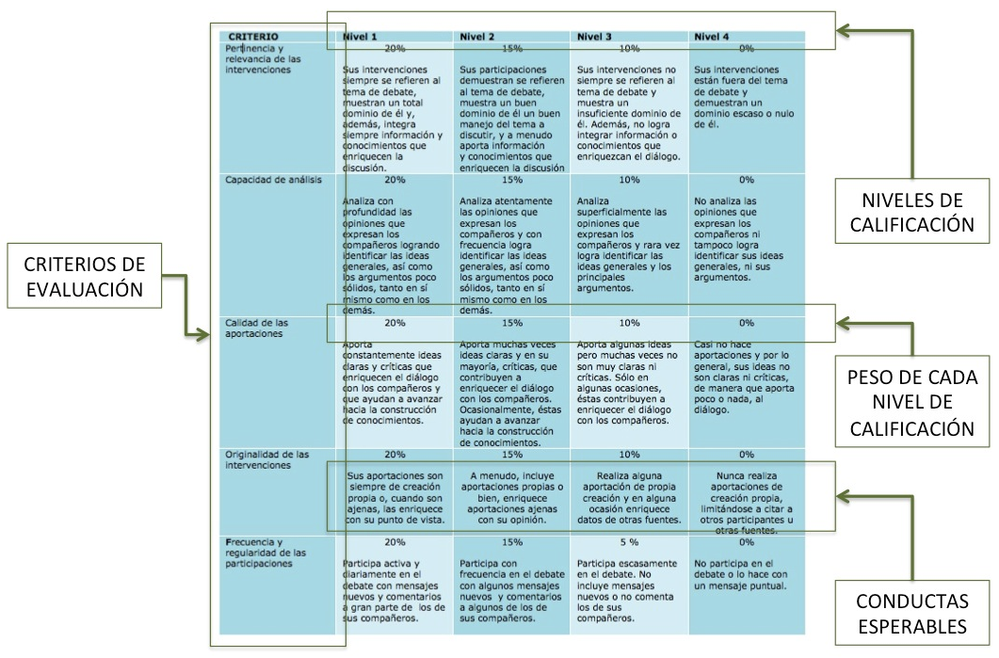
tomado de http://www.tadlearning.com/wp-content/uploads/2014/01/rubrica-con-letreros.jpg

Torres Perea (2010) propone una construcción de rúbrica que se compone de cuatro categorías: aspectos formales, participación en el foro, análisis de las aportaciones y evidencias de aprendizaje. Cada una de estas categorías consta de varios criterios que serán valorados desde una escala nominal (A = muy bien, B = bien, C = apto y D = no apto), que, a su vez, puede ser cuantificada sobre una escala de 10 puntos. Para obtener la puntuación se debe multiplicar cada letra asignada (A, B, C o D) a cada criterio por la siguiente escala numérica: 1, 0’75, 0’50 y 0, respectivamente. La letra y/o puntuación correspondiente se escribirá en la columna ‘Nota’ de la rúbrica. A cada ítem le corresponde una nota máxima proporcional sobre el total del apartado (categoría). Al final se realiza el sumatorio total. Como excepción a tener en cuenta, algunos criterios sólo son puntuables en una escala bipolar de A (hay presencia del criterio) o D (no hay presencia del criterio).

A continuación se presenta la rúbrica tal y como debería ser utilizada en nuestra práctica educativa:

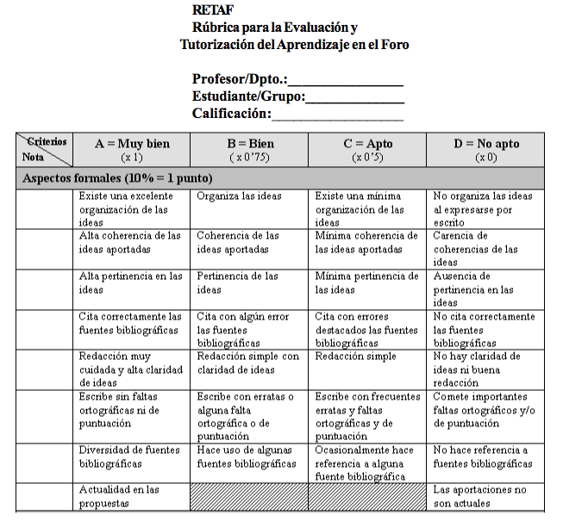

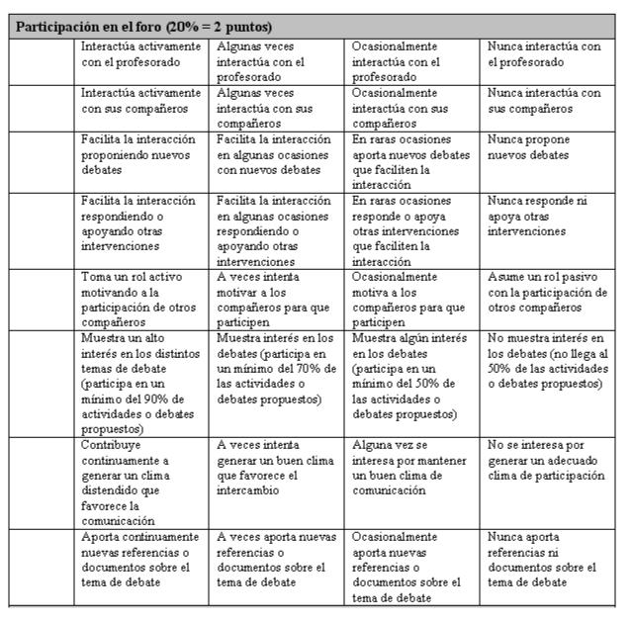

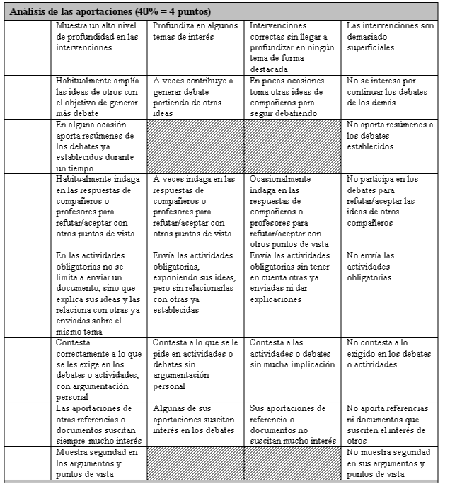
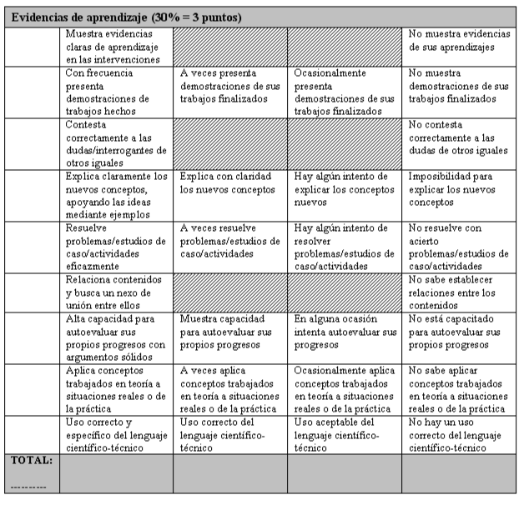

ALGUNOS EJEMPLOS DE RÚBRICAS PARA EVALUAR FOROS

Rúbrica propuesta

CRITERIOS | No participación | Participación no significativa | Participación mínima significativa | Participación adecuada y significativa | Participación muy significativa
Frecuencia de participación | (0 puntos o %)  No realiza participacio-nes. | (10 puntos o %)  Realiza participaciones no efectivas. | (20 puntos o %)  realiza al menos una participación efectiva. | (30 puntos o %)  realiza al menos dos participaciones efectivas. | (40 puntos o %)  Al menos tres participaciones efectivas.
Pertinencia y relevancia de la participación
Interacción con los compañeros y el tutor
Aporte de nuevas ideas
Calidad de intervenciones
Capacidad de retroalimentación
Frecuencia de participación
Construcción del conocimiento grupal
Capacidad de ortografía
Capacidad de redacción
Contenido del tema
Fuentes
Manejo del lenguaje
Respeto y autocritica
Postura
Estructura
Transición
Justificación
Contraargumentación
Réplica o refutación
Crítica
Colaborativa
Constructivista
Interacción con los compañeros y tutor

Objetivos/  criterios | Indicadores de rendimiento
 | Excepcional | Cumple las expectativas | Bueno | Deficiente
Frecuencia de participación | (30 puntos)  Al menos tres participaciones efectivas. | (20 puntos)  Dos participaciones efectivas. | (10 puntos)  Realiza sólo una participación efectiva. | (0 puntos)  No realiza participaciones.
Pertinencia de participación | (40 puntos)  Las participaciones son muy claras, ajustadas a la consigna, fundamentadas en las lecturas. | (30 puntos)  Las participaciones son claras, sin embargo se ajustan poco a la consigna y/o están poco relacionadas con las lecturas. | (20 puntos)  Las participaciones son poco claras y no se ajustan a la consigna, no se relacionan con las lecturas. | (0 puntos)  Las participaciones son confusas y sin fundamento teórico.
Interacción con los compañeros y tutor | (30 puntos)  Establece un diálogo con los compañeros y la profesora, debate y defiende sus ideas construyendo nuevos aportes en conjunto. | (20 puntos)  Establece un diálogo con los compañeros y la profesora, sin embargo su aporte es mínimo en la construcción de nuevas ideas. | (10 puntos)  No establece claramente un diálogo con los compañeros y la profesora, casi nunca aporta nuevas ideas. | (0 puntos)  No logra establecer diálogo con los compañeros ni, la profesora.

Considere los siguientes criterios de evaluación respecto a su trabajo en el foro.
Objetivos /  criterios | Indicadores de rendimiento
 | Excelente (3  puntos cada  rubro) | Muy bien (2  puntos cada  rubro) | Necesita mejorar  (1 punto cada  rubro) | No lo hace (0  puntos cada  rubro)
Participación | (3 puntos)  Participa en el foro  por lo menos con 3  intervenciones | (2 puntos)  Participa en el foro  por lo menos con 2  intervenciones | (1 puntos)  Participa en el foro  por lo menos con 1  intervención | (0 puntos)  No participa en el  foro
Importancia del  tema | (3 puntos)  Las intervenciones  muestran, en forma  amplia, que hizo la  lectura y la analizó  con base en la guía | (2 puntos)  Las intervenciones  muestran que hizo  la lectura y  consideró alguna de  las preguntas guías | (1 puntos)  Las intervenciones  muestran poco  análisis de la lectura  y uso de la guía | (0 puntos)  Realiza la  intervención pero no  muestra ningún  análisis de la lectura  y de la guía
Aporte de nuevas ideas | (3 puntos)  Aporta nuevas  ideas y las justifica  (mínimo 4 aspectos  para la planificación  de Internet) | (2 puntos)  Aporta nuevas  ideas y las justifica  (mínimo 2 aspectos  para la planificación  de Internet) | (1 puntos)  Aporta al menos  una idea para la  planificación de  Internet | (0 puntos)  No aporta nuevas  ideas
Calidad de intervenciones | (3 puntos)  Las intervenciones  son muy claras,  concisas y  respetuosas | (2 puntos)  Las intervenciones  son claras, concisas  y respetuosas | (1 puntos)  Las intervenciones  son poco claras,  concisas y  respetuosas | (0 puntos)  Las intervenciones  no son claras,  concisas y  respetuosas
Interacción con los compañeros y tutor | (3 puntos)  Establece un  diálogo con los  compañeros y el  tutor, debatiendo y  defendiendo ideas,  y construyendo  nuevos aportes en  conjunto | (2 puntos)  Establece un  diálogo con los  compañeros y el  tutor, aporta en la  construcción de  nuevos ideas | (1 puntos)  Establece un  diálogo mínimo con  los compañeros y el  tutor, el aporte en la  construcción de  nuevos ideas es  poco | (0 puntos)  No establece un  diálogo con los  compañeros y el  tutor
 | de 15

Rúbrica ensayo 5
100 %
 | Excelente  3 pts | Buena  2 pts | Regular  1 pts | Deficiente  0 pts
R1  20 % Pertinencia y relevancia de las participaciones | Excelente  Las participaciones evidencian un total dominio del tema a discutir, así como la integración de información y conocimientos útiles que enriquecen el diálogo. | Buena  Las participaciones demuestran un buen manejo del tema a discutir, así como la integración de cierta información y conocimientos que ayudan a enriquecer el diálogo. | Regular  Las participaciones demuestran un manejo del tema a discutir insuficiente y casi no logra integrar información o conocimientos que complementen el diálogo. | Deficiente  Las participaciones demuestran un manejo escaso o nulo del tema a discutir y no integra datos o información adicional.
R2  20 % Capacidad de análisis | Excelente  Analiza con profundidad las opiniones que expresan los compañeros logrando identificar las ideas generales, así como los argumentos poco sólidos, tanto en sí mismo como en los demás. | Buena  Analiza atentamente las opiniones que expresan los compañeros y con frecuencia logra identificar las ideas generales, así como los argumentos poco sólidos, tanto en sí mismo como en los demás. | Regular  Analiza superficialmente las opiniones que expresan los compañeros y rara vez logra identificar las ideas generales y los principales argumentos. | Deficiente  No analiza las opiniones que expresan los compañeros ni tampoco logra identificar sus ideas generales, ni sus argumentos.
R3  20 % Calidad de las aportaciones | Excelente  Aporta constantemente ideas claras y críticas que enriquecen el diálogo con los compañeros y que ayudan a avanzar hacia la construcción de conocimientos. | Buena  Aporta muchas veces ideas claras y en su mayoría, críticas, que contribuyen a enriquecer el diálogo con los compañeros. Ocasionalmente, éstas ayudan a avanzar hacia la construcción de conocimientos. | Regular  Aporta algunas ideas pero muchas veces no son muy claras ni críticas. Sólo en algunas ocasiones, éstas contribuyen a enriquecer el diálogo con los compañeros. | Deficiente  Casi no hace aportaciones y por lo general, sus ideas no son claras ni críticas, de manera que aporta poco o nada, al diálogo.
R4  20 % Dominio y manejo del lenguaje | Excelente  En sus participaciones expresa sus ideas con total claridad y a fondo, aplicando correctamente las reglas ortográficas, gramaticales y de sintaxis. | Buena  En sus participaciones expresa sus ideas con suficiente claridad y a fondo, aplicando en la mayoría de los casos, las reglas ortográficas, gramaticales y de sintaxis, correctamente. | Regular  En sus participaciones no expresa sus ideas con mucha claridad ni a fondo y aplica con ciertos errores, las reglas ortográficas, gramaticales y de sintaxis. | Deficiente  En sus participaciones no se expresa con claridad y sus ideas son superficiales, aplicando con múltiples errores, las reglas ortográficas, gramaticales y de sintaxis.
R5  20 % Frecuencia de las participaciones | Excelente  Participa activa y constantemente en los diálogos con base en los criterios previamente establecidos. | Buena  Participa con frecuencia en los diálogos y generalmente lo hace con base en los criterios previamente establecidos. | Regular  Participa insuficientemente en los diálogos y no emplea algunos de los criterios previamente establecidos. | Deficiente  No participa en los diálogos o participa ocasionalmente pero no lo hace de acuerdo a los criterios previamente establecidos.

Objetivos/criterios | Indicadores de rendimiento
 | Excepcional | Cumple las expectativas | Bueno | Deficiente
Frecuencia de participación | (30 puntos)  Al menos tres participaciones efectivas. | (20 puntos)  Dos participaciones efectivas. | (10 puntos)  Realiza sólo una participación efectiva. | (0 puntos)  No realiza participaciones.
Pertinencia de participación | (40 puntos)  Las participaciones son muy claras, ajustadas a la consigna, fundamentadas en las lecturas. | (30 puntos)  Las participaciones son claras, sin embargo se ajustan poco a la consigna y/o están poco relacionadas con las lecturas. | (20 puntos)  Las participaciones son poco claras y no se ajustan a la consigna, no se relacionan con las lecturas. | (0 puntos)  Las participaciones son confusas y sin fundamento teórico.
Interacción con los compañeros y tutor | (30 puntos)  Establece un diálogo con los compañeros y la profesora, debate y defiende sus ideas construyendo nuevos aportes en conjunto. | (20 puntos)  Establece un diálogo con los compañeros y la profesora, sin embargo su aporte es mínimo en la construcción de nuevas ideas. | (10 puntos)  No establece claramente un diálogo con los compañeros y la profesora, casi nunca aporta nuevas ideas. | (0 puntos)  No logra establecer diálogo con los compañeros, ni con la profesora.
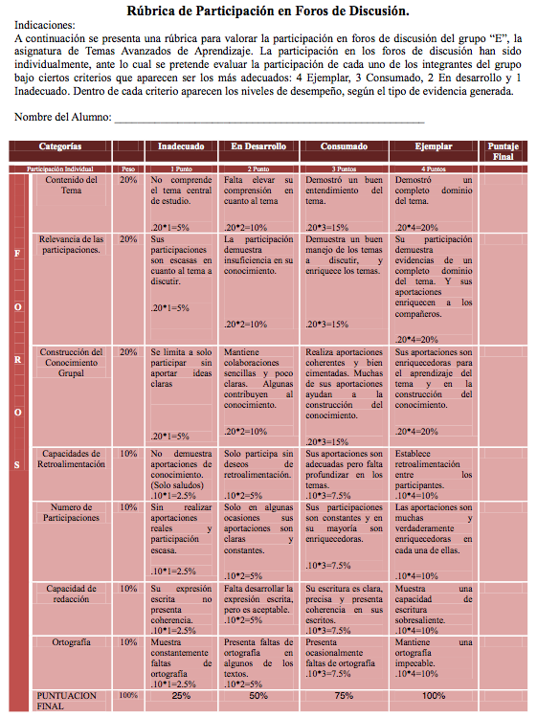

Rubrica para autoevaluarse: Participación en foros
Utilice esta rúbrica para autoevaluarse en relación con participación en los foros de discusión.
CATEGORIA | EXCELENTE | BIEN | POR MEJORAR | DEFICIENTE
INTERVENCIONES EN LOS DEBATES | Intervención que hila lo ya aportado por otros participantes, construye sobre lo dicho y sirve como semilla para la reflexión por parte de otros participantes. | Intervención que responde a las ideas de otros participantes y lleva a explorar respuestas a los interrogantes o asuntos que se discuten. | Intervención que aporta a la discusión pero no toma en cuenta las de otros participantes o se realizó fuera del plazo. | No realiza ninguna intervención o no responde al tema del foro
APORTES PERSONALES AL TEMA DEL FORO | Integra a sus aportes personales elementos valiosos para el debate | Realiza aportes personales que son coherentes con el tema del debate. | Realiza aportes personales que no son coherentes con el tema del debate. | No realiza aportes personales
REFLEXIÓN PERSONAL SOBRE EL TEMA DEL FORO | Las opiniones y posturas de la reflexión son claras y sustentadas en documentos y referencias. | Se aprecia una postura clara en la reflexión, y cuenta con algunos apoyos para su fundamentación. | Las opiniones no están apoyadas por documentos y referencias. | No hay una justificación o reflexión en la participación.
APORTES PARA FACILITAR LA DINÁMICA DEL FORO | Aporta soluciones a las preguntas planteadas. | Plantea sus dificultades y una vez resueltas explica el procedimiento. | Sólo plantea preguntas en el foro. | No realiza ninguna intervención o cuando lo hace no responde al tema del foro.

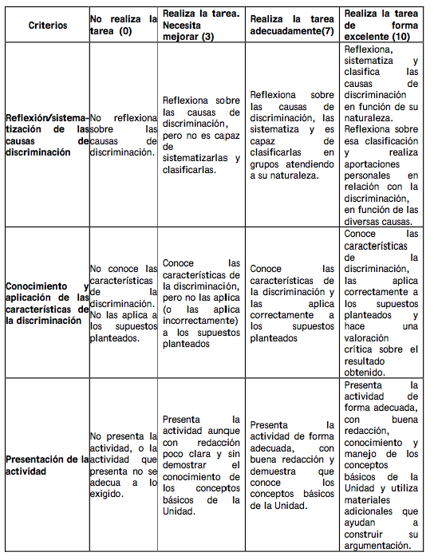

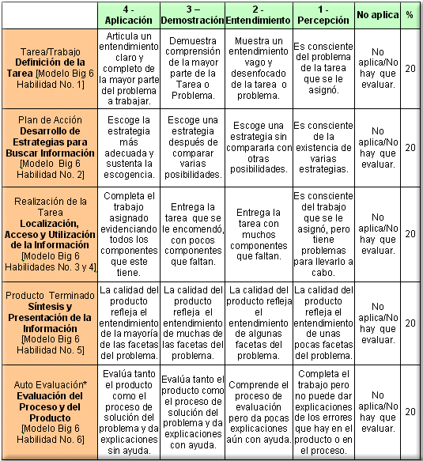

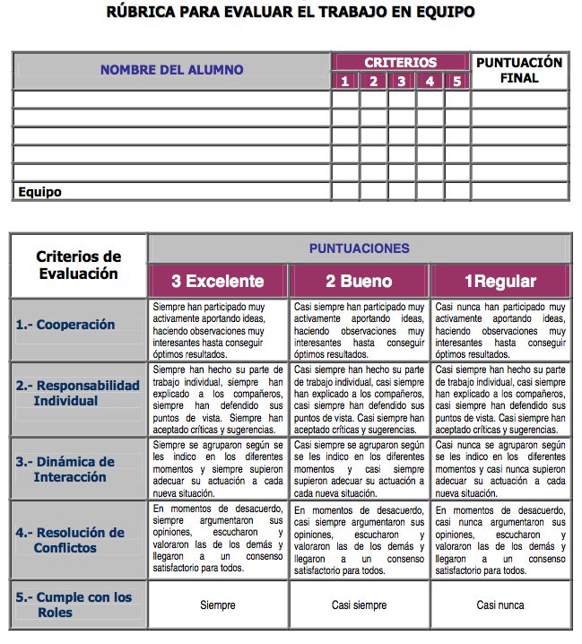

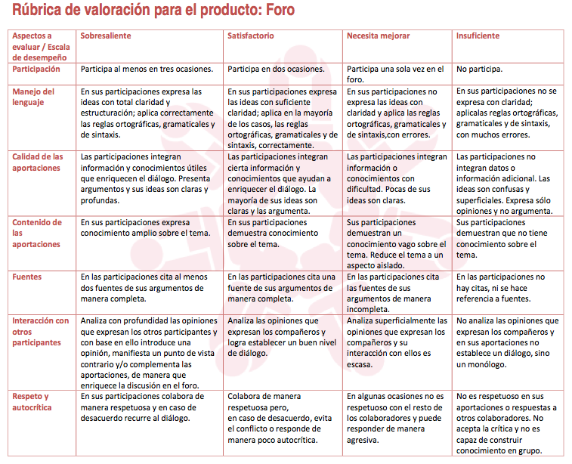

Rúbrica de evaluación para foro

Aspecto a evaluar | SI | NO
Propios de los contenidos de la actividad

1. Propicia el tema el pensamiento crítico, a través del uso de contenidos significativos y pertinentes a la realidad de los estudiantes.
2. Propicia el tema el pensamiento creativo, a través de la posibilidad de abordar las temáticas desde varias perspectivas y de ofrecer varios cursos de acción.
3. Se fomenta la tolerancia ante la ambigüedad o la complejidad.
4. Confronta el tema a los estudiantes contra sus propias creencias, percepciones, suposiciones.
5. Fomenta el aprendizaje conjunto, a través de signos concretos de colaboración entre los miembros del grupo, por ejemplo la construcción de una solución colegiada a un problema establecido.
6. Fomenta la capacidad de defender argumentos, opiniones o percepciones.
7. Les ayuda a desarrollar habilidades de síntesis e integración, a través de la combinación de conocimientos aparentemente desconectados.
8. Existe evidencia clara de los objetivos que se requieren para abordar la lectura.
9. Existe evidencia de que las lecturas se hayan facilitado a los estudiantes con atención a la clase en que se va a realizar la discusión, de manera que dispongan de un tiempo razonable para su lectura.
Sobre la participación de los estudiantes

10. Muestran los estudiantes un estudio previo de las lecturas requeridas para la discusión.
11. Se expresan con claridad los estudiantes.
12. Hacen uso de citas en sus argumentaciones y/o participaciones.
Sobre la participación del docente

13. Interviene el docente para atender alguna de las siguientes situaciones:
-para corregir aportes del grupo,
- para sintetizar los aportes del grupo,
-para ampliar los aportes del grupo,
-para generar nuevos problemas de discusión
14. Utiliza el docente un lenguaje coloquial para participar de la discusión
15. Se generan consultas hacia el docente, relacionadas con la poca claridad sobre las palabras que utiliza en sus instrucciones o participaciones.
16. No interviene el docente en ningún momento durante la discusión.
17. Interviene el docente con largos aportes durante la discusión
18. Canaliza el docente las participaciones entre los miembros del grupo, de manera que un mayor número pueda participar.
19. Plantea el docente preguntas para atender alguna de las siguientes situaciones:
-mantener el ímpetu de la discusión,
-solicitar más evidencia,
-requerir aclaraciones,
-para generar enlaces entre los aportes
Sobre el ambiente en que se desarrolla la actividad

20. Se indican previo a la discusión reglas o lineamientos generales sobre los cuales se va a desarrollar la actividad.
21. Se desarrolla en un entorno de respeto y tolerancia, permitiendo la participación de los estudiantes sin interrupciones bruscas y sin ofensas, en un clima de respeto a la diversidad.
22. Existe un acomodo de los aspectos ambientales de la clase para propiciar un clima conveniente para la discusión, tales como:
-adecuada ventilación,
-suficiente iluminación,
-acomodo de las sillas conveniente,
-aseo de la clase.

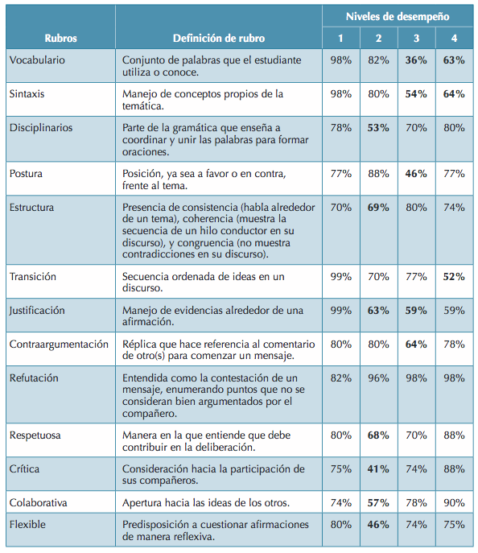

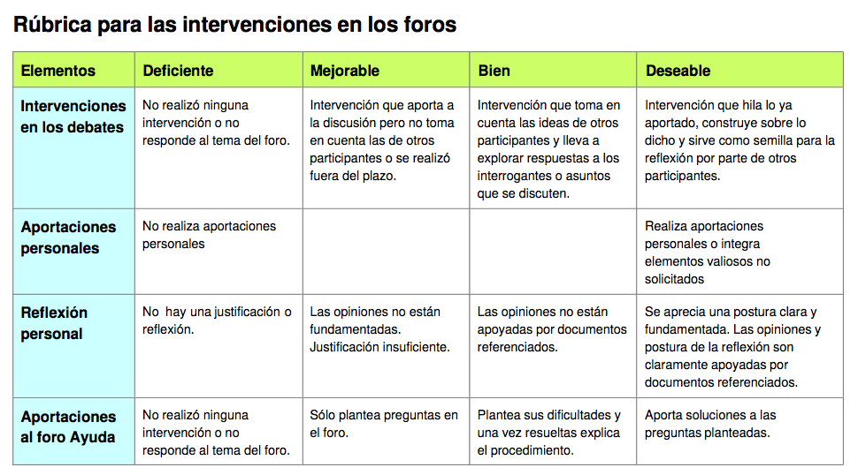

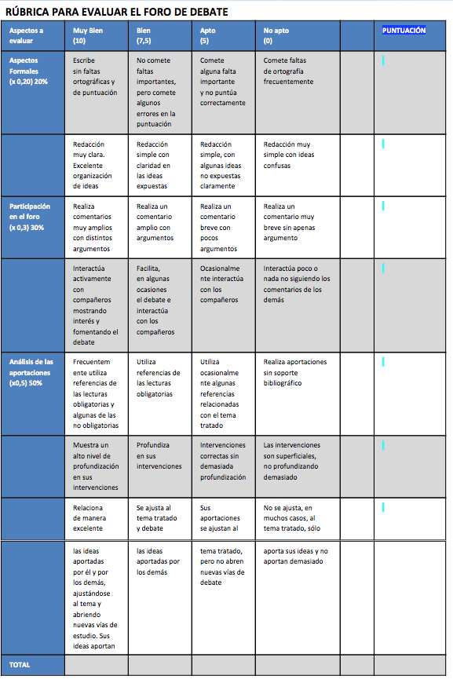
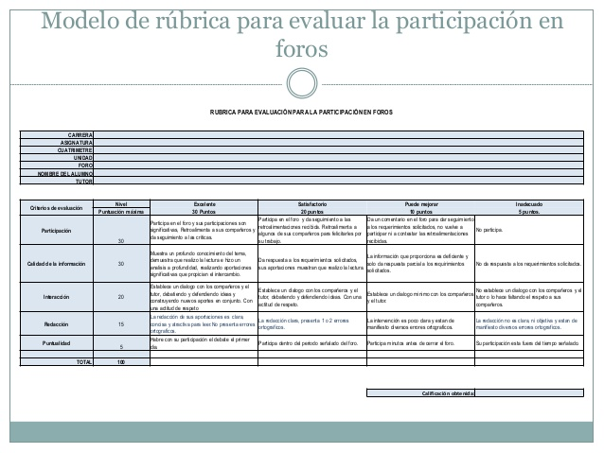

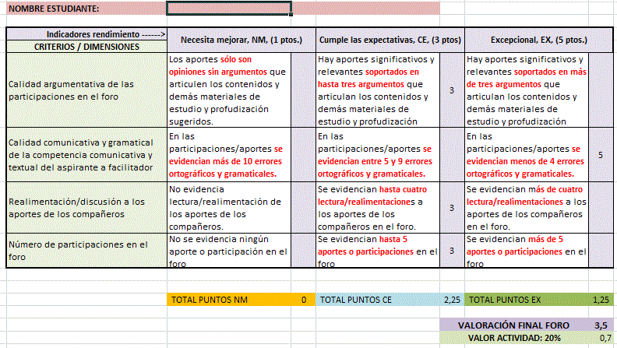

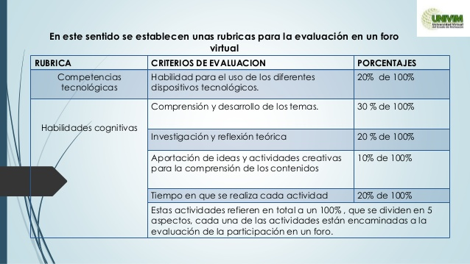

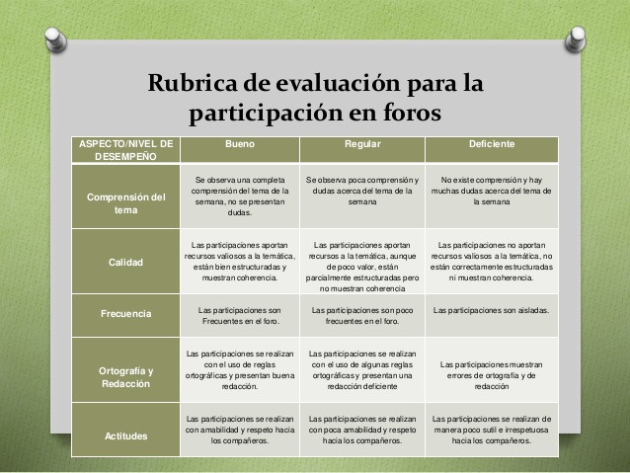
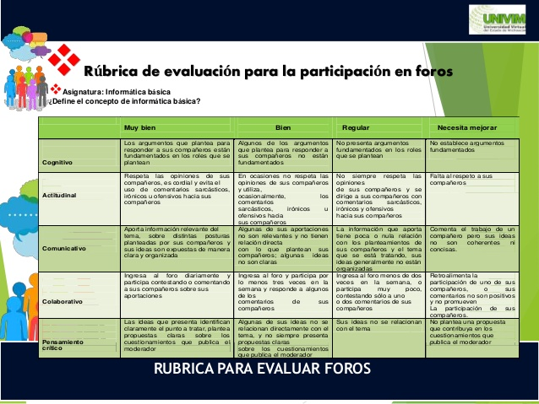
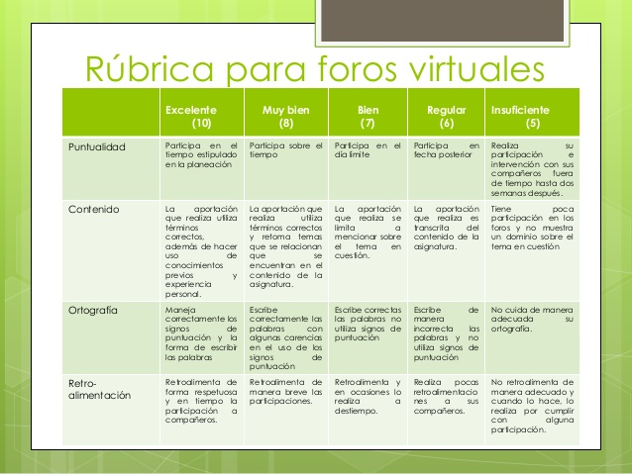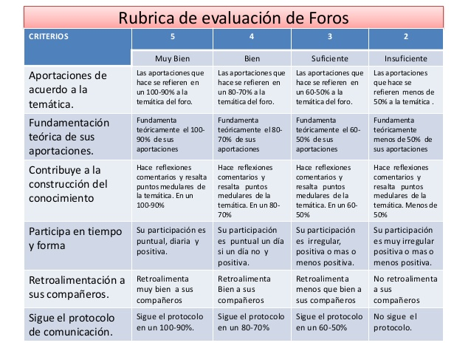
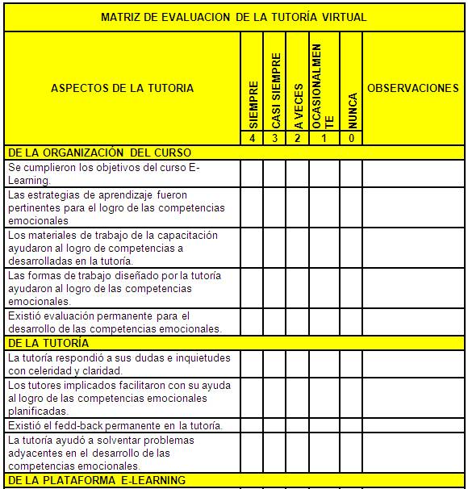
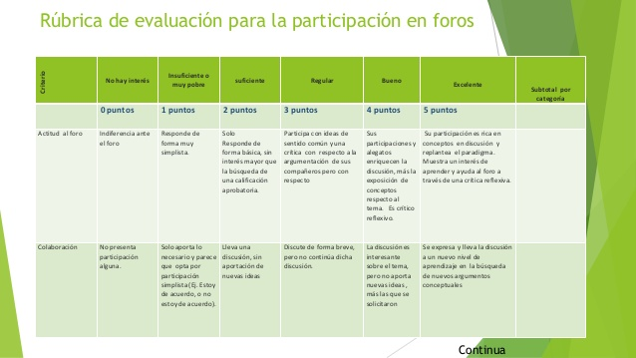

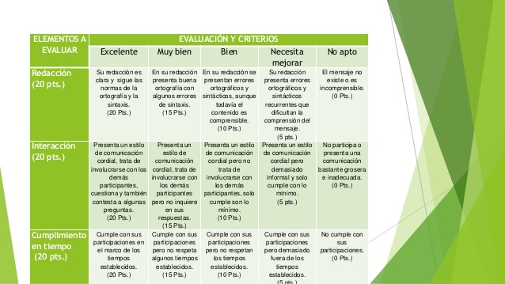

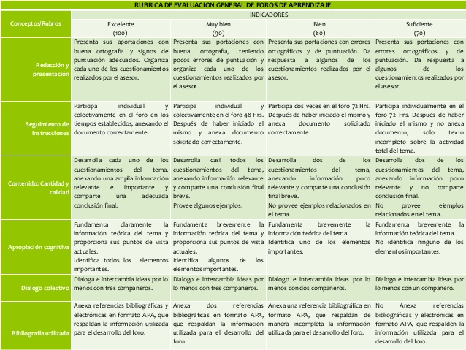

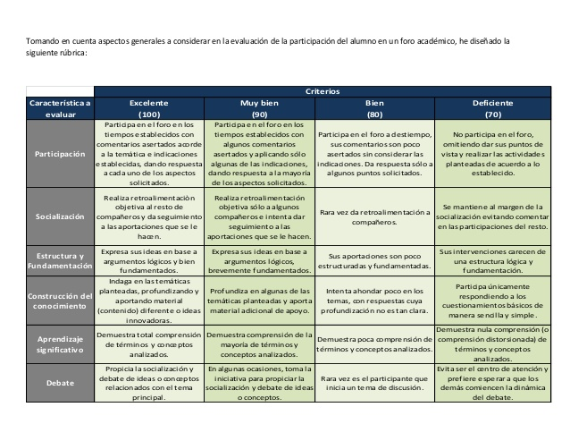

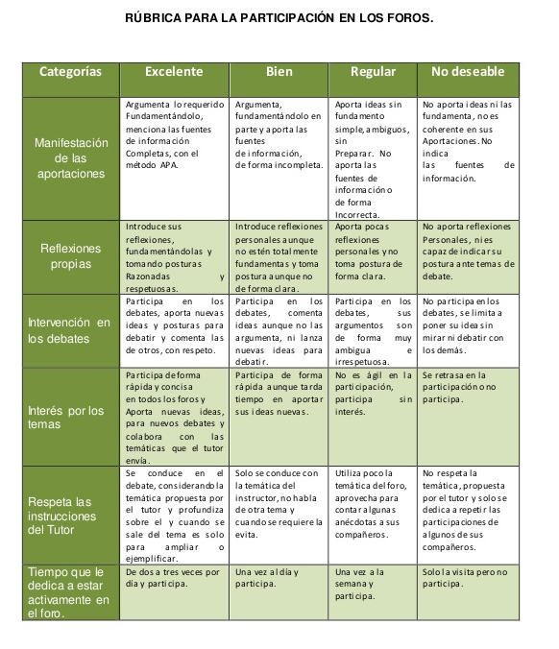

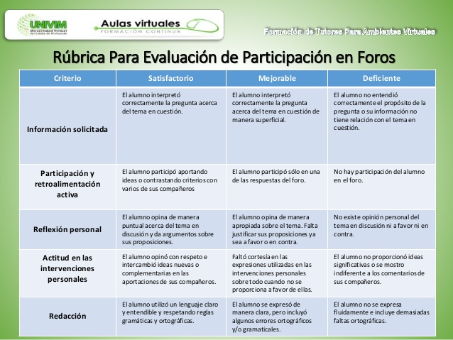
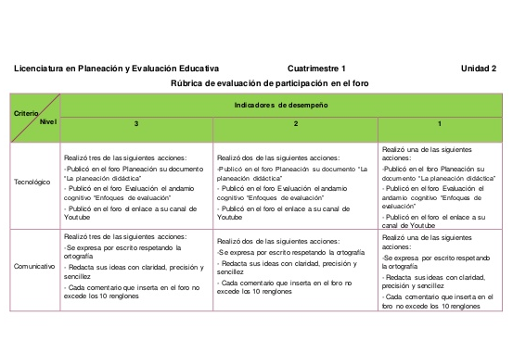
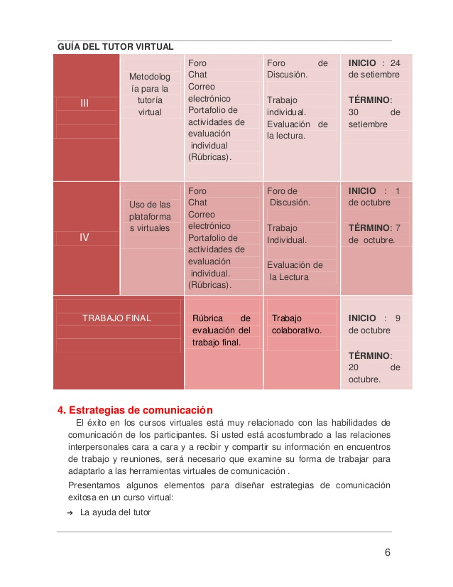
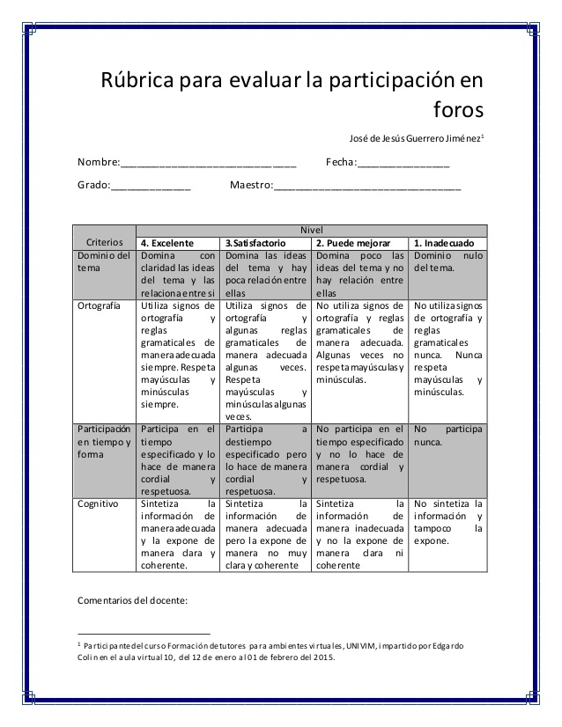

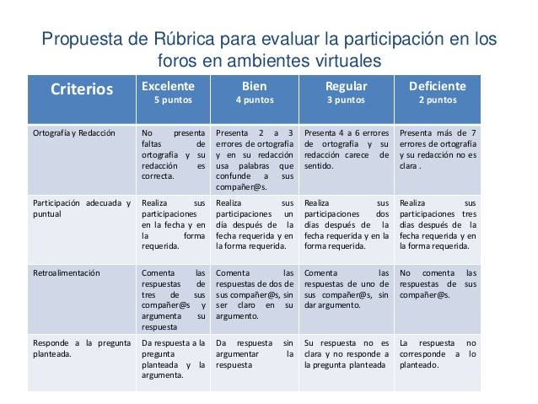
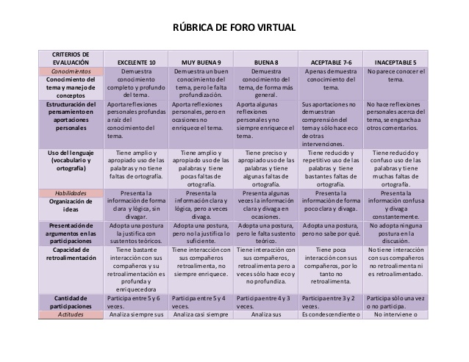
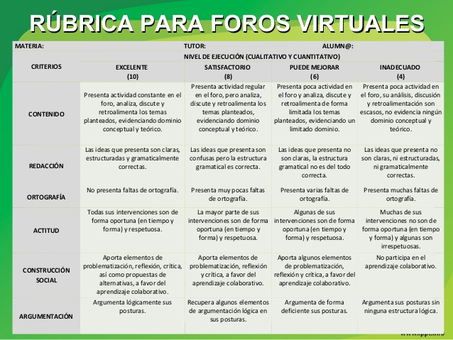

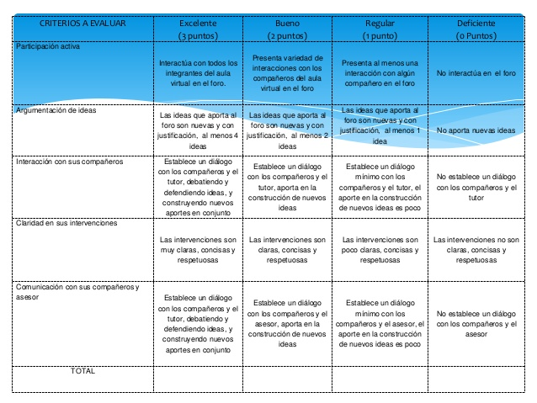

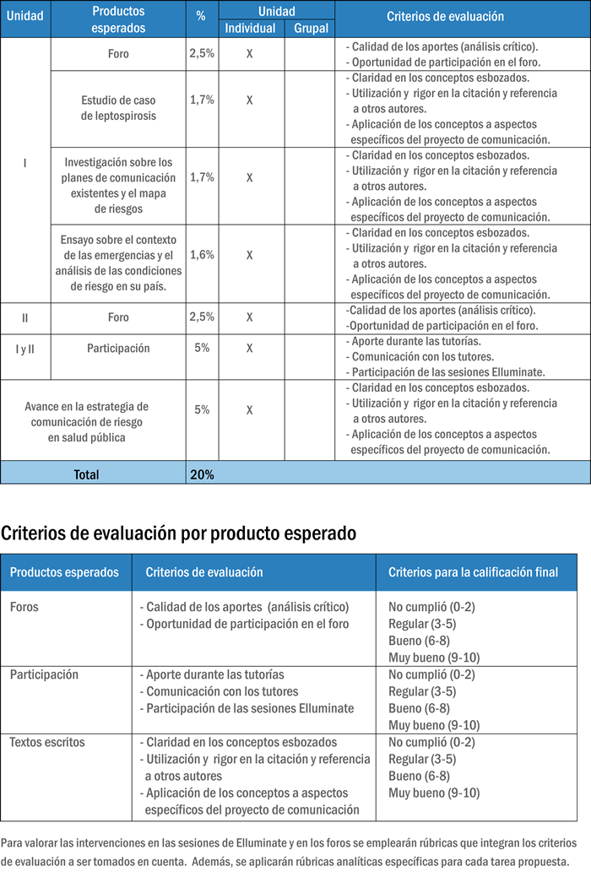
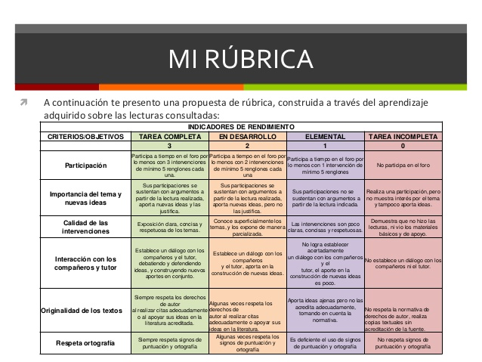
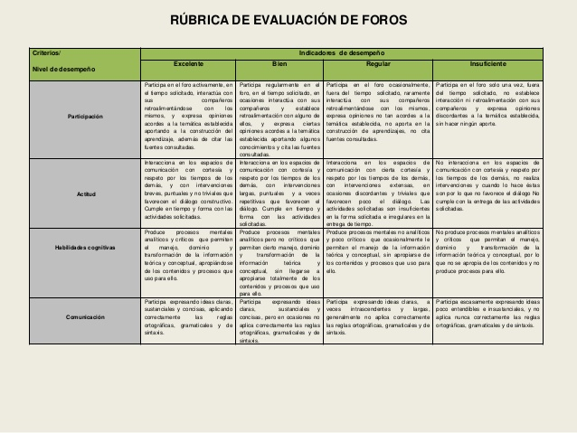
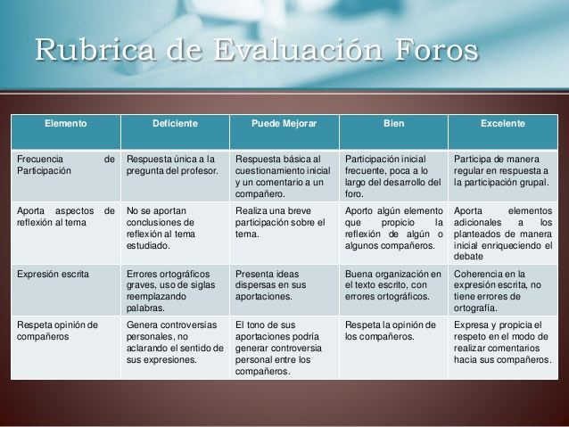

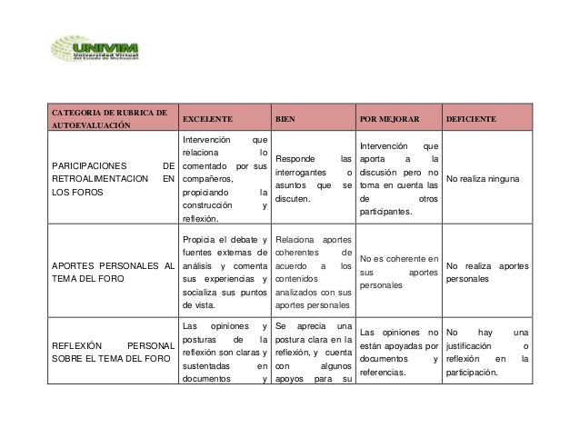

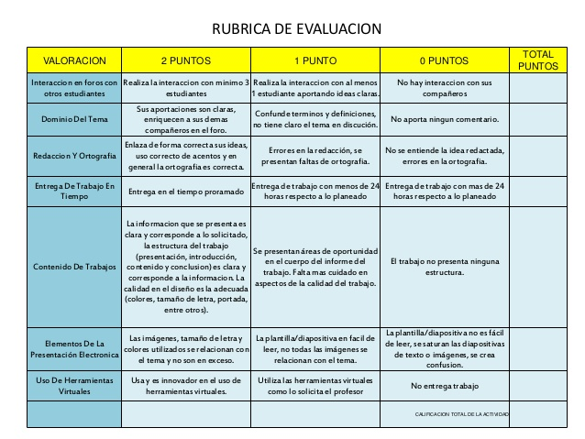

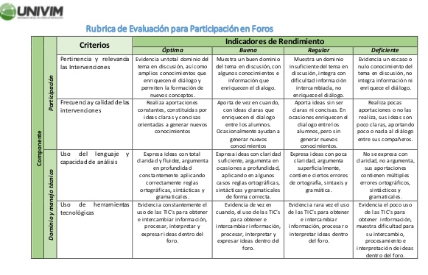
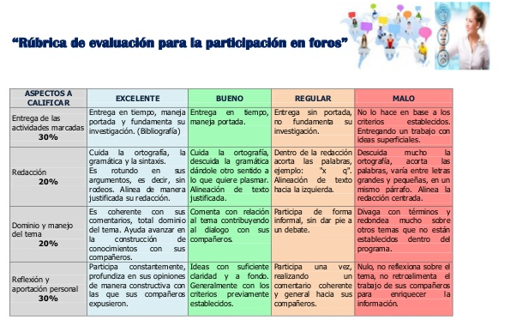

Tipos de foro

Existen dos tipos de foros en Internet, aquellos donde es requerido registrarse para participar y aquellos en los que se puede aportar de manera anónima (prácticamente en desuso).

En el primer tipo, los usuarios eligen un "nick" de identificación anónima, al que se asocia una "contraseña" generalmente encriptada y, probablemente, una dirección de correo electrónico para poder confirmar su deseo de unirse al foro y la veracidad del registro.

Los miembros, generalmente, tienen ciertas ventajas como las de poder personalizar la apariencia del foro, sus mensajes y sus perfiles (con información personal, avatares, firmas, etc.).

Los foros anónimos, por su parte, enfatizan el total anonimato de sus participantes o la protección de los nick son alias sin registrarse, encriptando cadenas de caracteres únicas como identificadores.

Moodle tiene 4 tipos de foros cada uno con una ligera diferencia en el diseño y propósito.

¿Cuál de los foros se acomodará mejor a las necesidades de una actividad en particular? Para responder esta pregunta es útil pensar como como debería liderar una discusión en un ambiente cara a cara. ¿Podría lanzar la pregunta a la clase y sentarse a observar cómo responden? o ¿Podría primero romperla en varios grupos pequeños y preguntarla para tener discusiones con un compañero antes de traerla de vuelta al grupo principal? o tal vez ¿le gustaría centrarla en un aspecto particular de la pregunta para asegurarse que no divaguen del tema? Todo estos enfoques son válidos y útiles, dependiendo de sus resultados de aprendizaje, y si usted puede repetirlos a todos en los foros de Moodle.

Un Foro estándar para uso general

El foro estándar es probablemente el más útil para grandes discusiones si su intención es monitorear/guiar foros sociales que los estudiantes pueden guiar. Esto no significa que pueda hacer un nuevo post de cada tema, para asegurarse que la discusión no se salga 'fuera de control', puede necesitar estar preparado para gastar una cantidad importante de tiempo para encontrar temas comunes a través de varias discusiones y entretejerlas juntas. Proporcionar observaciones generales para temas particulares también puede ser un aspecto clave de sus responsabilidades en la discusión.

Alternativamente, usted podría pedir que estudiantes resuman temas de discusión en puntos de acuerdo, una vez a la semana o cuando un hilo viene a una conclusión acordada. Un enfoque tan centrado en el aprendizaje puede ser especialmente útil una vez que la comunidad en línea ha sido establecida y, quizás, cuando usted ha modelado el proceso de resumir.

Un debate sencillo

El foro de debate sencillo es más útil para una discusión corta/limitada de tiempo de un solo tema o materia. Esta clase de foro es muy productiva si se está interesado en mantener a los estudiantes enfocados en un asunto en particular.

Cada persona inicia un debate

Este foro es más útil cuando quieres conseguir un término medio entre un debate largo y uno corto y enfocado. Un único tema de discusión por persona deja a los estudiantes un poco más de libertad que un solo foro de debate, pero no tanta como un foro estándar donde cada estudiante puede crear tantos temas como desee. Los foros con éxito de este tipo pueden estar activos, aunque enfocados, ya que los estudiantes no están limitados en el número de veces que pueden responder a otros dentro de las discusiones.

Foro de Preguntas y Respuestas

El foro P & R se usa cuando tienes una pregunta en particular que deseas que sea contestada. En un foro P & R, los tutores lanzan la pregunta y los estudiantes contestan con posibles respuestas. Por defecto, un foro P & R requiere que un estudiante conteste una vez antes de ver las respuestas de los otros estudiantes. Después de la respuesta inicial, los estudiantes pueden ver y contestar a las respuestas de los demás. Esta característica permite una igualdad de oportunidades para la respuesta inicial entre todos los estudiantes, fomentando el pensamiento original e independiente.

CONCEPTOS A TENER EN CUENTA EN LOS FOROS

Participación y Apoyo

Mientras que una de las grandes ventajas del e-learning es la flexibilidad que permite a los participantes, esto no significa que deban pasar días o semanas sin respuestas ni debate en un foro (a no ser que sea apropiado para ello). Esto es especialmente cierto al principio de un curso o asignatura, cuando los estudiantes y los tutores son desconocidos entre sí y necesitan mensajes de bienvenida y de ánimo. Mientras que el e-learning y los debates en particular pueden soportar un aprendizaje que no está siempre centrado en el tutor/profesor, tu papel será importante, especialmente cuando se empieza a desarrollar una comunidad en la red. Es durante estas etapas iniciales de material introductorio, cuando un grupo de estudiantes puede convertirse en una comunidad de participantes que empieza a crecer en la comprensión del material del curso y en las contribuciones individuales al proceso de construcción del conocimiento.

A medida que los debates progresan y los alumnos se acostumbran a la mecánica y el tono de los foros, hay formas clave en que tu intervención se puede reducir, ayudando así a promover una comunidad que es menos dependiente del tutor/profesor. Incluso entonces, sin embargo, querrás ser un participante en los debates aunque puede ser que elijas ser uno más de los colaboradores y no la fuente de toda sabiduría.

Compromiso y Participación

Pregúntate si deseas tener implicación en el foro o si quieres que los estudiantes dirijan y posean el espacio, quieres que el foro añada valor al ambiente cara a cara o que tenga vida propia, fuera del aula o seminario estás preparado para hacer contribuciones apropiadas al debate para:

- promover discusión si los estudiantes están callados.
- ayudar a dar forma a ideas si los estudiantes empiezan a desviarse de la tarea.

- que tu papel se defina como discusiones y que un curso progrese.

- que explícitamente pero gradualmente renuncies al control de los debates.

- que promuevas y apoyes a los alumnos a compartir el control de las discusiones (por ejemplo podrías pedir a un alumno/grupo de alumnos que resuman las contribuciones a un tema de debate o podrías pedir a los alumnos que inicien temas de debate).

Foros Centrados en los Estudiantes

Con la creciente popularidad del software de las redes sociales como Facebook, Bebo, MySpace y similares, los estudiantes dejan las escuelas y entran en la educación superior y avanzada con una nueva sofisticación tecnológica y con nuevas expectativas de comunicación. Y tal como reconocen las escuelas, los institutos y las universidades que el aprendizaje reflexivo y a lo largo de la vida son metas importantes en la educación, el aprendizaje centrado en el estudiante y la creación de espacios online centrados en el estudiante están ganando crédito en los escenarios educativos. Sabemos que el aprendizaje efectivo requiere acceso a redes académicas y sociales para el apoyo material y emocional al estudio; como tales, las comunidades online pueden ofrecer una construcción del conocimiento integral y un mecanismo de apoyo, y reconocen que la actividad afectiva es efectiva.

Se pueden establecer foros sociales, a menudo llamados ‘Cafés Virtuales’ o ‘Salas Comunes’, para cursos o para asignaturas, dependiendo de las necesidades del estudiante. Tales espacios proporcionan un área común para los estudiantes para estar juntos y discutir temas ilimitados, incluyendo actividades sociales e ideas educacionales. Son espacios de apoyo para los estudiantes, de mucho éxito, con cursos largos de primer y segundo año donde los estudiantes de otra forma no tendrían la oportunidad de comunicarse con nadie fuera de su propio grupo de tutoría. Es discutible si los estudiantes experimentarán una mayor sensación de comunidad y una sensación de pertenecer a una institución educacional o departamento individual, habiendo tenido la experiencia y comodidad del foro social en su curso; se podría decir que esto puede tener implicaciones para la retención.

Estos espacios típicamente están muy activos, especialmente en el primer trimestre. Dependiendo de la institución, generalmente son monitorizados por los propios estudiantes, que entienden que las mismas ‘reglas’ y ‘etiquetas de la red’ que se les aplican en cualquier espacio informático.

REFERENCIAS BIBLIOGRÁFICAS

Carrisoza Prieto, Esther. Gallardo Ballesteros, José Ignacio. Rúbricas para la orientación y evaluación del aprendizaje en entornos virtuales. Departamento de Derecho del Trabajo y de la Seguridad Social, Universidad Pablo de Olavide. http://www.uoc.edu/symposia/dret_tic2011/pdf/4.carrizosa_prieto_esther_gallardo_ballestero_jose.pdf consultado el 15 de septiembre de 2015.

Comisión, interuniversitaria, de Galicia, Sahuquillo, m. r.,linguacastelá e literatura, opción uno,junio 2008, pp. 9-21.

Comisión interuniversitaria de Galicia, linguacastelá e literatura, opción uno, junio 2008, pp. 12-21.

García, Corredor, Valentín, Etiquetas digitales, etiquetas digitales, pp. 1-5.http://www.ihg.net/java/X?cgi=lateral.rfid.ComoFunciona.patternhttp://www.12manage.com/methods_rfid_technology_es.html.

Gómez, Rodríguez, David, Asparo, Armengol, Carmen. La moderación de redes: Algunos aspectos a considerar. El contexto de actuación, Barcelona, España, 2006, pp. 1-16.

González Franco, Ma. Guadalupe. Revista de la tecnología iworld. Http://redescolar.ilce.edu.mx/redescolar/lecturas_bb/que_esun_foro.pdf.

Hernández, Carvajal, Nayesia, María. Revista Comportamiento “Lineamientos generales para el curso en línea”, Caracas Venezuela, Universidad central de Venezuela 2005, pp. 1-14.

Lady, Elizabeth (2012). Que es un foro para que sirve y en qué consiste. 4. rumer.net. http://kioskea.net.

Miudos, seguros na.net,Nove Elementos da Ciudadanía Digital, 12 de octubre del 2012, pp. 1-2. http://www.iste.org. http://www.digitalcitizenship.net/Nine_Elements.html. http://www.MiudosSegurosNa.Net.

Modelo Gunawardena. Consultado el 10 de mayo de 2010. Disponible en http://www.scielo.org.ve/scielo.php?pid=S0798-97922004000100003&script=sci_arttext

Osuna Acedo, Sara, Secretaria Académica del Máster del EEES de la UNED.

Ornelas Gutiérrez, Davis. El uso de foros de discusión virtual en la enseñanza. Revista iberoamericana. No. 44/4 – 10 de noviembre de 2007. Universidad autónoma de Guadalajara. Organización de estados iberoamericanos para la educación, la ciencia y la cultura.Ortmann, noelia. Http://tele aire.com

Pérez, R., Álvarez E., García Ms, Pascual M. y FombonaJ. Finalidades y limitantes de un foro educativo virtual. 2004.

Rosa, Vélez, Mariam, Ludim.Netiqueta en la comunicación electrónica, ¿qué es la Netetiqueta?, No. 43, pp. 19-26.

Vásquez, Colmenares, Ana. “Emeequis”, ABC de la etiqueta, 19 de marzo del 2012, Página 73.

Revista Electrónica Teoría de la Educación. Educación y Cultura en la Sociedad de la Información. Diciembre 2007. Vol. 8 Nº 3, pp. 4-20. http://www.usal.es/teoriaeducacion.

LINKGRAFIA

- http://wwwforoseducativos.com

- http://www.uls.edu.sv

- http://www.mastermagazine.info/termino/5050.php en este artículo encontramos la definición de foro.

- http://www.uned.es/iued/guia_actividad/foros.htm en este artículo podemos encontrar para qué sirve un foro.

- http://www.precarios.org/tiki-index.phpen este artículo podemos encontrar lo que son las ventajas de los foros.

- http://www.precarios.org/tiki-index.phpen este artículo podemos encontrar lo que son las desventajas de los foros.

- http://www.forosdelweb.comen este artículo podemos encontrar la fecha en la que nació el foro.

- http://www.pergaminovirtual.com esto podemos encontrar una definición mas definida de lo que es un foro usado en la web.

- http://chat.teoriza.com/ otro de los conceptos más claros de el foro.

- http://www.unam.mx/

- http://www.uned.es

- http://nweb.php. Manual de internet clavin.

- http://www.creatuforo.com

- http://www.icarito.cl

- http://www.monografias.com/trabajos87/que-es-foro/que-es-foro.shtml#ixzz2shfdd4qd

- http://www.hot.gob.mx

- http://www.misrespuestas.com

- http://docs.moodle.org.

- http://www.digitalcitizenship.net/Nine_Elements.html

- http://www.MiudosSegurosNa.Net

- El modelo Gunawardena en el trabajo colaborativo en un foro virtual (https://metodologiaava.wordpress.com/17-2/).

